
Vibe Coding với Cursor, Windsurf và Lovable
Xây dựng ứng dụng nhanh chóng với phát triển và kiểm thử phần mềm có AI hỗ trợ
Greg Lim

Vibe Coding với Cursor, Windsurf và Lovable
Bản quyền © 2026 Packt Publishing
Mọi quyền được bảo lưu. Không phần nào của cuốn sách này được phép sao chép, lưu trữ trong hệ thống truy xuất, hoặc truyền tải dưới bất kỳ hình thức nào hay bằng bất kỳ phương tiện nào, nếu không có sự cho phép trước bằng văn bản của nhà xuất bản, ngoại trừ trường hợp trích dẫn ngắn gọn được nhúng trong các bài báo phê bình hoặc đánh giá.
Mọi nỗ lực đã được thực hiện trong quá trình chuẩn bị cuốn sách này để đảm bảo tính chính xác của thông tin được trình bày. Tuy nhiên, thông tin trong cuốn sách này được bán mà không có bảo hành, dù rõ ràng hay ngụ ý. Cả tác giả, Packt Publishing hay các đại lý và nhà phân phối của họ, đều không chịu trách nhiệm cho bất kỳ thiệt hại nào gây ra hoặc được cho là gây ra trực tiếp hoặc gián tiếp bởi cuốn sách này.
Packt Publishing đã cố gắng cung cấp thông tin về thương hiệu của tất cả các công ty và sản phẩm được đề cập trong cuốn sách này bằng cách sử dụng chữ in hoa phù hợp. Tuy nhiên, Packt Publishing không thể đảm bảo tính chính xác của thông tin này.
Giám đốc danh mục đầu tư: Ashwin Nair
Trưởng nhóm quan hệ: Nitin Nainani
Kỹ sư nội dung: Kinnari Chohan
Quản lý dự án: Ruvika Rao
Biên tập kỹ thuật: Rohit Singh
Người lập chỉ mục: Rekha Nair
Nhà thiết kế sản xuất: Shankar Kalbhor
Trưởng nhóm tăng trưởng: Anamika Singh
Xuất bản lần đầu: Tháng 2 năm 2026
Mã sản xuất: 1060226
Xuất bản bởi
Packt Publishing Ltd.
Grosvenor House
11 St Paul’s Square
Birmingham
B3 1RB, UK.
ISBN 978-1-80730-163-7
www.packtpub.com

Về tác giả
Greg Lim là một chuyên gia công nghệ và là tác giả của nhiều cuốn sách lập trình. Greg có nhiều năm giảng dạy lập trình tại các trường đại học và ông đặc biệt chú trọng đến việc học qua thực hành.
Liên hệ với Greg tại support@i-ducate.com.

Lời nói đầu
Trong cuốn sách này, chúng tôi đưa bạn vào một hành trình thú vị, thực hành và thiết thực với Vibe Coding cùng Cursor, Lovable và Windsurf. Bạn sẽ bắt đầu xây dựng ứng dụng đầu tiên của mình chỉ trong vài phút.
Chúng ta sẽ khám phá cách chuyển từ lập trình truyền thống sang phương pháp ‘vibe coding’, nơi chúng ta sẽ ra lệnh cho các AI Agent bằng ngôn ngữ tự nhiên để xây dựng, kiểm thử và triển khai ứng dụng của mình.
Chúng ta sẽ dùng các công cụ AI như Cursor và Windsurf để dẫn dắt và tinh chỉnh đầu ra của AI thay vì phải vật lộn với từng dòng code một cách thủ công.
Trong suốt cuốn sách này, chúng ta sẽ tìm hiểu:
• Giới thiệu về phương pháp Vibe Coding
• Vibe Coding với Cursor
• Phát triển phần mềm - Quy trình truyền thống so với Vibe Coding
• Lặp lại với các tính năng mới
• Thêm kiểm thử tự động
• Các quy tắc để kiểm soát hành vi của AI
• Cung cấp ngữ cảnh bằng cách tham chiếu tài nguyên
• Tích hợp GitHub và triển khai
• Xây dựng ứng dụng với Lovable (No-code/Low-code)
• Tạo tài liệu Đặc tả phần mềm
• Tích hợp Supabase
• Tên miền và các lựa chọn lưu trữ bên ngoài
• Làm việc trên các cơ sở mã hiện có với Windsurf
• Các quy tắc và quy trình làm việc của Windsurf
và nhiều thứ khác nữa..
Dù bạn là người mới hoàn toàn, tò mò muốn tự tay xây dựng ứng dụng với AI, hay là một lập trình viên dày dạn kinh nghiệm đang muốn tăng tốc việc tạo bản thử nghiệm và học cách dẫn dắt đầu ra của AI, thì cuốn sách này là dành cho bạn.

Bạn sẽ học được gì
• Xây dựng ứng dụng từ con số không bằng cách mô tả ý tưởng bằng tiếng Anh đơn giản rồi biến chúng thành code chạy được
• Nhận diện, gỡ lỗi và tinh chỉnh code do AI tạo ra
• Quản lý phiên bản, theo dõi thay đổi và khôi phục an toàn với Git và GitHub
• Thêm các bài kiểm tra tự động để xác nhận ứng dụng của bạn hoạt động tốt
• Triển khai ứng dụng với sự hướng dẫn của AI để đưa ứng dụng của bạn lên chạy

Cách học với cuốn sách này
Cuốn sách áp dụng phương pháp thực hành, học qua làm. Bạn học hiệu quả nhất khi vừa gõ code vừa làm theo các ví dụ trong sách.

Liên hệ với chúng tôi
Chúng tôi luôn hoan nghênh phản hồi từ độc giả.
Phản hồi chung: Nếu bạn có thắc mắc về bất kỳ khía cạnh nào của cuốn sách này hoặc có phản hồi chung, vui lòng gửi email cho chúng tôi tại customercare@packt.com và ghi tên cuốn sách trong tiêu đề tin nhắn.
Đính chính: Mặc dù chúng tôi đã hết sức cẩn thận để đảm bảo nội dung chính xác, nhưng sai sót vẫn có thể xảy ra. Nếu bạn phát hiện lỗi trong cuốn sách này, chúng tôi rất biết ơn nếu bạn báo lại cho chúng tôi. Vui lòng truy cập http://www.packt.com/submit-errata, nhấp vào Submit Errata và điền vào biểu mẫu.
Vi phạm bản quyền: Nếu bạn bắt gặp bất kỳ bản sao bất hợp pháp nào của các tác phẩm chúng tôi dưới bất kỳ hình thức nào trên internet, chúng tôi rất biết ơn nếu bạn cung cấp cho chúng tôi địa chỉ hoặc tên website. Vui lòng liên hệ với chúng tôi tại copyright@packt.com kèm theo liên kết đến tài liệu đó.
Nếu bạn muốn trở thành tác giả: Nếu bạn có chuyên môn về một chủ đề nào đó và muốn viết hoặc đóng góp cho một cuốn sách, vui lòng truy cập http://authors.packt.com/.

Tải bản PDF miễn phí của cuốn sách này
Cảm ơn bạn đã mua cuốn sách này!
Bạn thích đọc sách khi đang di chuyển nhưng không thể mang theo sách giấy đi khắp nơi?
Bản eBook bạn mua không tương thích với thiết bị bạn muốn dùng?
Đừng lo, giờ đây với mỗi cuốn sách của Packt, bạn sẽ nhận được một bản PDF không có DRM của cuốn sách đó hoàn toàn miễn phí.
Đọc ở mọi nơi, mọi lúc, trên mọi thiết bị. Tìm kiếm, sao chép và dán code từ những cuốn sách kỹ thuật yêu thích của bạn trực tiếp vào ứng dụng của mình.
Ưu đãi không dừng lại ở đó, bạn còn được truy cập độc quyền vào các chương trình giảm giá, bản tin và nội dung miễn phí tuyệt vời trong hộp thư đến mỗi ngày
Làm theo các bước đơn giản sau để nhận được những lợi ích này:
1. Quét mã QR hoặc truy cập đường link bên dưới

https://packt.link/free-ebook/9781807301637
1. Gửi bằng chứng mua hàng của bạn
2. Vậy là xong! Chúng tôi sẽ gửi bản PDF miễn phí và những lợi ích khác trực tiếp đến email của bạn

1

Giới thiệu
Chào mừng bạn đến với cuốn sách này, nơi chúng ta sẽ khám phá một cách xây dựng phần mềm mới mẻ và thú vị mang tên Vibe Coding. Vibe coding cho phép bạn tạo ứng dụng chỉ bằng cách mô tả chúng bằng tiếng Anh đơn giản. Không cần phải bận tâm về các ngôn ngữ lập trình như JavaScript hay Python.
Nếu bạn từng sao chép code từ ChatGPT, dán vào trình soạn thảo của mình, rồi gửi lại những lỗi đã xảy ra—xin chúc mừng! Bạn đã thực hiện một chút lập trình rồi đấy. Nhưng trong cuốn sách này, bạn sẽ choáng ngợp với những gì khác có thể làm được.
Vibe coding không chỉ là một công cụ mới. Nó giống như một tư duy hơn—một cách tiếp cận để viết code và xây dựng ứng dụng. Thuật ngữ này được đặt ra bởi Andrej Karpathy, người mô tả vibe coding là hoàn toàn buông mình theo cảm hứng, đón nhận sự phát triển theo cấp số nhân, và quên đi rằng code thậm chí còn tồn tại:
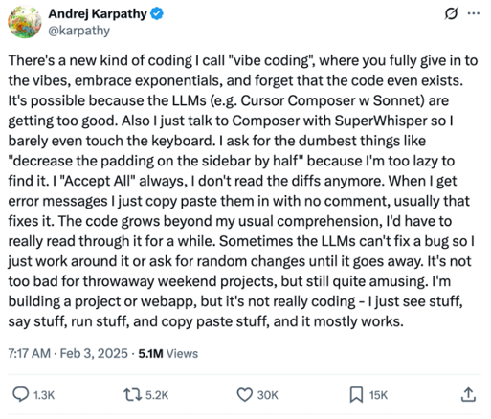
Trên tuyến đầu của phong trào này là những công cụ như Cursor và Windsurf. Hãy cùng điểm qua nhanh một dự án đơn giản.
Trong Cursor (vốn được xây dựng dựa trên VS Code), để tạo một dự án mới, bạn chỉ cần trò chuyện với Cursor. Ở hậu trường, nó sử dụng một LLM và bắt tay vào việc ngay lập tức. Tôi có thể yêu cầu nó tái tạo trò chơi tuổi thơ yêu thích của mình, một trò chơi né xe nơi người chơi lái xe xuống đường cao tốc và né tránh xe cộ đang lao tới.
Vậy nên tôi có thể ra lệnh cho nó:
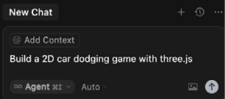
Đây là phần thú vị: vì nó là một agent, nó có thể tự mình thực hiện rất nhiều hành động—tạo tệp, chạy lệnh, cài đặt các gói phụ thuộc (dependencies), triển khai (deploy), và hơn thế nữa:
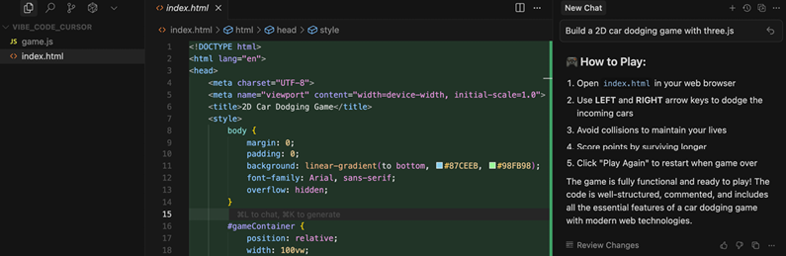
Trong chưa đầy vài phút, bạn sẽ có phiên bản chạy được đầu tiên:
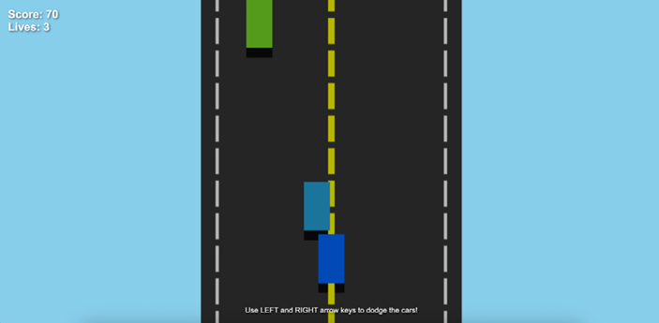
Ban đầu nó có thể trông không đẹp lắm, nhưng dù sao đi nữa, thật đáng kinh ngạc những gì bạn có thể làm chỉ trong một phút.
Trong lập trình truyền thống, bạn cần biết từng dòng, từng tệp. Nhưng ngày nay, cách chúng ta xây dựng phần mềm đang thay đổi nhanh chóng. Việc viết code tự nó không còn là kỹ năng chính nữa. AI có thể làm điều đó. Thay vào đó, những kỹ năng quan trọng nhất bây giờ là khả năng thử nghiệm, hiểu, gỡ lỗi (debug), dẫn dắt và làm việc song song với AI.
Cuốn sách này dành cho bất kỳ ai tò mò về cách AI đang thay đổi phát triển phần mềm. Dù bạn là người mới hoàn toàn hay đã là lập trình viên, chúng ta sẽ cùng xem AI có thể giúp chúng ta xây dựng nhanh hơn như thế nào—và làm sao để làm đúng.
Chúng ta sẽ khám phá nhiều công cụ khác nhau và xây dựng nhiều dự án. Chúng ta sẽ nói về việc tạo nguyên mẫu (prototype) ứng dụng, phát hiện code tồi, và những kỹ năng nào quan trọng nhất trong thời đại mới này.
Chúng ta cũng sẽ tận mắt thấy vì sao những kiến thức nền tảng vững chắc vẫn còn quan trọng—đặc biệt nếu bạn muốn xây dựng những ứng dụng nâng cao, sẵn sàng cho môi trường thực tế (production-ready).
Đến cuối cuốn sách này, bạn sẽ có thể mô tả ý tưởng ứng dụng của mình bằng ngôn ngữ tự nhiên và biến chúng thành những nguyên mẫu chạy được bằng các công cụ hỗ trợ AI.
Những thực hành phát triển phần mềm thiết yếu như dùng Git để quản lý phiên bản (version control), tổ chức dự án thành những cấu trúc rõ ràng và dễ bảo trì, viết và chạy kiểm thử (test), và tự động hóa một số phần của quy trình như triển khai (deployment).
Điều này không chỉ là viết code nhanh hơn—mà còn là học cách xây dựng những ứng dụng thực tế, sẵn sàng cho môi trường thực tế một cách tự tin.
Ngay cả khi bạn chỉ mới bắt đầu, nó vẫn cần thời gian, luyện tập và kiên nhẫn. Nhưng với tư duy đúng đắn và sự hỗ trợ của AI, bạn có thể đi từ ý tưởng đến nguyên mẫu chạy được—và có thể là cả một sản phẩm—trong thời gian kỷ lục.
Dù vậy, đừng mong đợi phép màu từ một câu lệnh duy nhất. Nó giống như bảo một người thợ xây, "Xây cho tôi một ngôi nhà." Bạn vẫn cần nêu rõ kích thước, phong cách và vật liệu. Hướng dẫn của bạn càng rõ ràng, kết quả càng tốt.
Đây là cách mà phát triển phần mềm diễn ra trong thực tế. Chỉ khác là giờ đây, tiếng Anh—hoặc tiếng mẹ đẻ của bạn—trở thành ngôn ngữ lập trình của bạn.

Yêu cầu
Giờ thì, nếu bạn chưa từng viết code bao giờ, việc theo cuốn sách này sẽ hơi khó khăn một chút. Có rất nhiều thứ để học, và gặp trục trặc là một phần tất yếu của quá trình. Có kinh nghiệm lập trình cơ bản sẽ giúp bạn hiểu đoạn code mà AI tạo ra và biết cách xử lý khi có vấn đề phát sinh. Hãy gửi email cho tôi tại support@i-ducate.com nếu bạn cần tài liệu nhập môn về lập trình.

Các công cụ lập trình hỗ trợ AI
Cuốn sách này nhằm dạy bạn những kỹ năng cần thiết, bất kể bạn chọn dùng công cụ lập trình AI nào. Hiện nay, các công cụ như vậy đang bùng nổ trong lĩnh vực này, và thật khó để theo dõi hết tất cả. Trong phần này, chúng tôi sẽ định hướng cho bạn để bạn biết công cụ nào có thể phù hợp nhất với mình.
Nếu bạn mới bắt đầu và chưa có nhiều kinh nghiệm cài đặt các công cụ phát triển (Development Tools) trên máy tính, bạn có thể dùng các công cụ chạy trên web như Lovable, Firebase Studio, Bolt hoặc Replit.
Ví dụ, đây là Lovable:
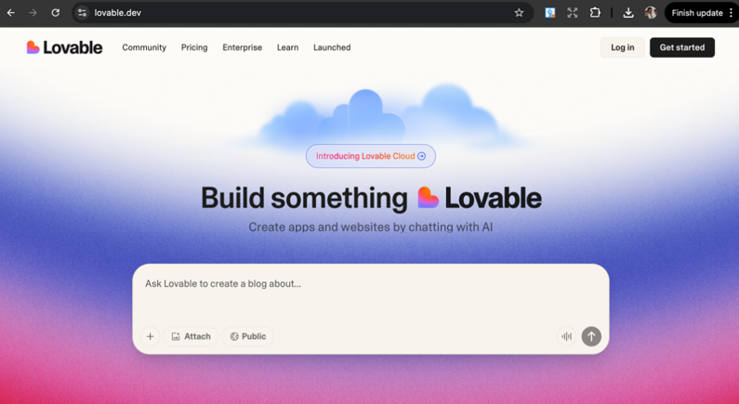
Các công cụ chạy trên web rất thân thiện với người dùng để tạo ra những giao diện đẹp mắt mà không cần cài đặt gì hay rời khỏi trình duyệt. Chúng ta chỉ cần đưa ra một câu lệnh (prompt) (có thể đính kèm ảnh hoặc bản thiết kế Figma), và nó có thể tạo ra một ứng dụng chạy được.
Chẳng hạn, tôi đã tạo một ứng dụng nhỏ giúp con tôi luyện tập môn Toán (Math Practice). Tôi chỉ viết một câu lệnh ngắn:
I want to build a math practice app for students. Each card should display a simple arithmetic problem, such as addition or multiplication. When flipped, it should show the correct answer. The app should randomize problems and track how many were answered correctly.

Và Lovable tạo ra một giao diện mà nếu tự làm từ đầu, chúng ta sẽ mất nhiều thời gian hơn hẳn:
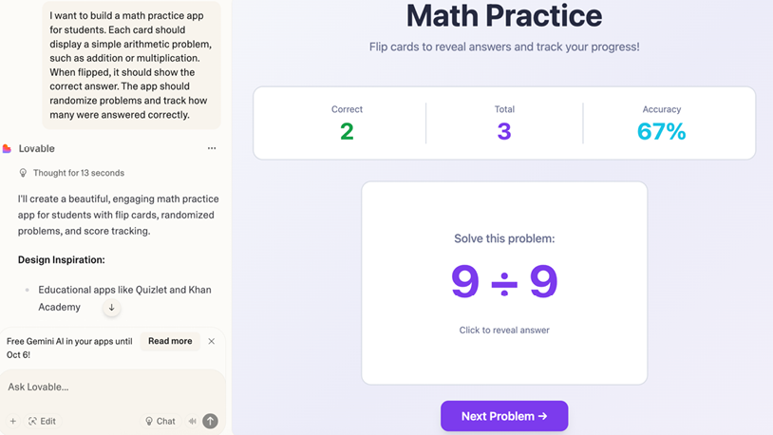
Từ đó, chúng ta có thể tiếp tục tinh chỉnh và cải thiện ứng dụng thông qua trò chuyện.
Lovable thậm chí còn xử lý cả việc triển khai (deployment)—bạn có thể dùng luôn tên miền (domain) từ họ:
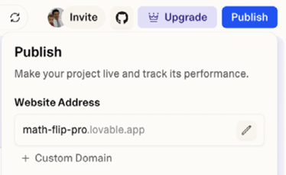
Bạn cũng có thể xem đoạn code được tạo ra nếu bạn thiên về kỹ thuật hơn:
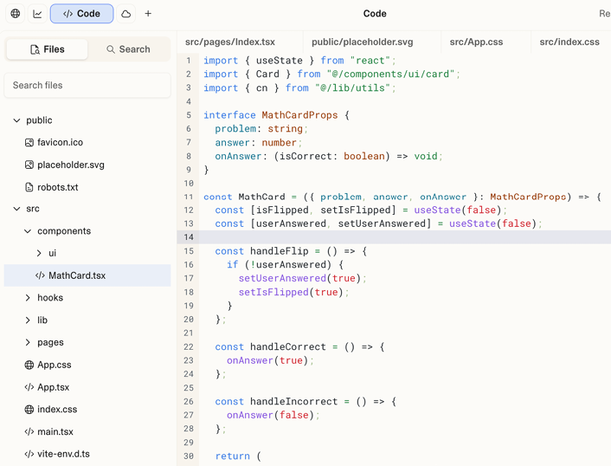
Chúng ta thậm chí có thể đồng bộ nó với GitHub:
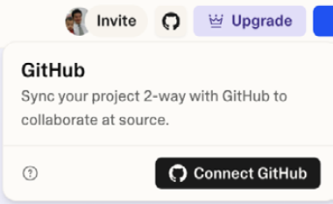
Ngoài ra, chúng ta có thể tích hợp với các dịch vụ như Supabase để lưu trữ dữ liệu và cung cấp chức năng backend.
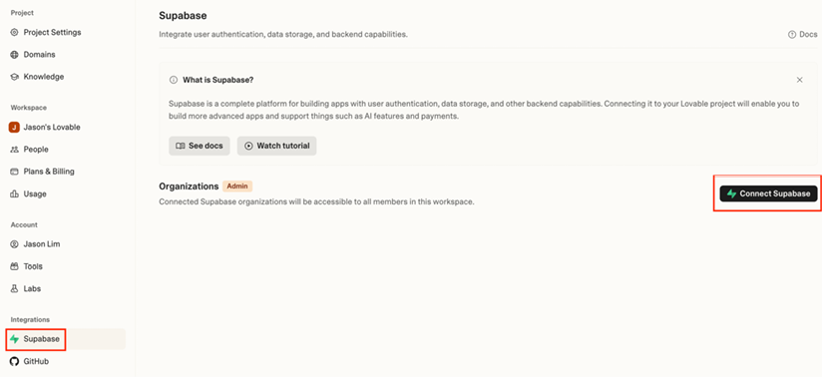
Điều này khiến Lovable trở thành một điểm khởi đầu tuyệt vời, đặc biệt nếu bạn không muốn rời khỏi trình duyệt. Chúng ta sẽ tìm hiểu về Lovable ở phần sau của cuốn sách này.
Nếu bạn muốn thứ gì đó cao cấp hơn một chút, Firebase Studio (do Google ra mắt) cung cấp nhiều tính năng hơn. Nhưng hãy nhớ rằng với người mới bắt đầu, "nhiều hơn" không phải lúc nào cũng "tốt hơn".
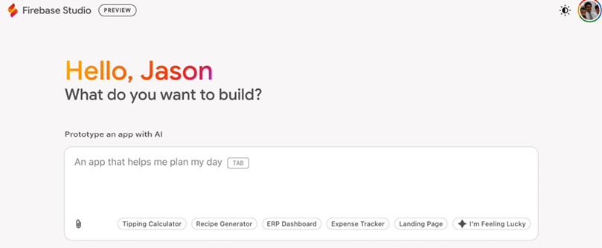
Tóm lại, nếu bạn là người mới bắt đầu và muốn xây dựng hoàn toàn trong trình duyệt, hãy bắt đầu với một trong những ứng dụng này. Lovable là một điểm khởi đầu tuyệt vời.
Ngoài các công cụ dựa trên web, chúng ta có Môi trường phát triển tích hợp (IDE), trong đó những cái phổ biến bao gồm Cursor và Windsurf. Cả hai đều là bản fork của Visual Studio Code và chúng ta sẽ tìm hiểu chúng trong cuốn sách này.
Tiếp theo, chúng ta có một nhóm nhỏ các công cụ CLI, như Codex CLI của OpenAI, nhưng đây không phải là thứ chúng tôi khuyên dùng nếu bạn mới bắt đầu.
Ưu điểm của IDE là khả năng kiểm soát — bạn không bị khóa vào một nền tảng hay công nghệ duy nhất. Nhưng càng nhiều quyền kiểm soát thì càng nhiều trách nhiệm. Vì vậy, chúng tôi khuyên dùng IDE cho những ai đã có chút kinh nghiệm lập trình hoặc cho những người học háo hức muốn đào sâu hơn vào phát triển phần mềm.
Dù bạn dùng công cụ nào, những kỹ năng bạn phát triển đều có thể chuyển đổi được. Ngay cả khi cuốn sách này minh họa một công cụ cụ thể, các khái niệm vẫn áp dụng rộng rãi. Đừng bỏ qua một mục nào chỉ vì nó dùng công cụ mà bạn không định áp dụng. Ví dụ, những bài học được trình bày với Cursor vẫn có thể hữu ích nếu bạn thích Lovable hơn.
Hãy cùng xem cách cài đặt Cursor và xây dựng ứng dụng đầu tiên của chúng ta trong vài chương tới.

2

Cài đặt phần mềm (Cursor, NodeJS, Git)
Hãy bắt tay ngay vào việc xây dựng ứng dụng đầu tiên của chúng ta. Để làm điều đó, chúng ta sẽ cần một vài công cụ: Cursor, Node.js và Git. Chúng ta sẽ giải thích vai trò của từng công cụ trong chương này. Tất cả những công cụ này đều hoạt động trên Windows, macOS và Linux, nên dù bạn dùng máy tính nào, bạn đều ổn cả.

Mở Terminal
Xuyên suốt cuốn sách, bạn sẽ được yêu cầu mở terminal. Nếu bạn chưa từng dùng nó bao giờ, thì nó khá đơn giản. Trên macOS hoặc Linux, hãy tìm một chương trình tên là Terminal:
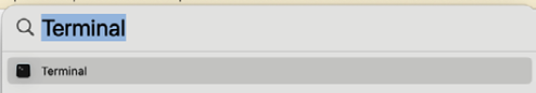
Trên Windows, hãy tìm CMD hoặc PowerShell.
Những gì bạn thấy có thể hơi khác một chút tùy theo hệ thống của bạn, nhưng ý tưởng thì giống nhau: đây là nơi chúng ta có thể gõ lệnh và giao tiếp trực tiếp với máy tính. Chúng tôi sẽ chỉ cho bạn chính xác cách làm trong giây lát.

Công cụ 1: Node.js
Công cụ đầu tiên chúng ta sẽ cài đặt là Node.js (nodejs.org):
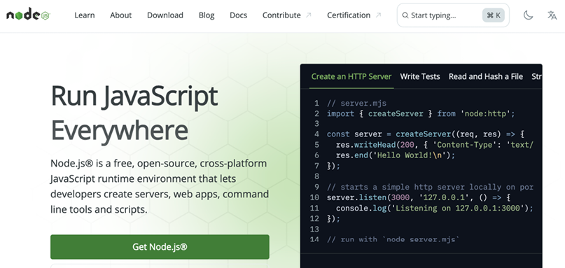
Node.js cho phép chúng ta chạy JavaScript ngay trên máy tính của mình—nó giống như cỗ máy chạy phía sau hậu trường vậy. Hãy làm theo hướng dẫn tải xuống tại nodejs.org/en/download để tải và cài đặt Node.js.
Để kiểm tra xem bạn đã cài Node.js chưa, hãy mở terminal và gõ:
node -v

Nó sẽ in ra đại loại như v22.20.0 hoặc một số phiên bản khác. Nếu có số phiên bản hiện ra, nghĩa là bạn đã sẵn sàng.

Công cụ 2: Git
Công cụ tiếp theo là Git. Git giúp chúng ta theo dõi các thay đổi trong code, lưu lại nhiều phiên bản khác nhau và phối hợp làm việc hiệu quả. Chúng ta sẽ dùng Git thường xuyên trong suốt cuốn sách, nên việc cài đặt nó là rất quan trọng.
Để kiểm tra xem bạn đã cài Git chưa, hãy gõ dòng này vào terminal:
git -v

Nếu bạn thấy một số phiên bản, nghĩa là bạn ổn rồi.

Công cụ 3: Cursor
Công cụ cuối cùng chúng ta dùng trong phần này là Cursor (cursor.com):
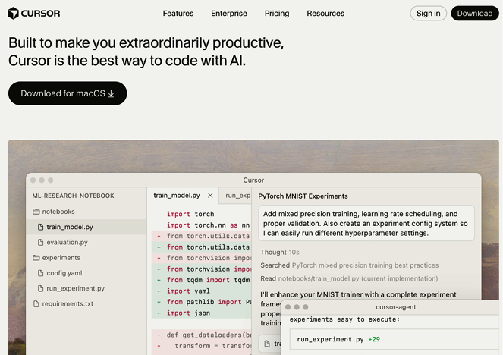
Cursor là một trình soạn thảo code được hỗ trợ bởi AI, xây dựng dựa trên VS Code, nên nếu bạn từng dùng VS Code thì Cursor sẽ mang lại cảm giác quen thuộc.
Để bắt đầu, hãy truy cập trang web của Cursor (cursor.com) và tải phiên bản dành cho hệ điều hành của bạn. Sau khi cài đặt, khi mở Cursor lần đầu, bạn sẽ được yêu cầu thực hiện một bước thiết lập nhanh:
1. Ngôn ngữ – Chọn tiếng Anh hoặc ngôn ngữ mà bạn thấy thoải mái.
2. Tích hợp terminal – Không bắt buộc, nhưng tôi khuyên bạn nên bật.
3. Tiện ích mở rộng – Tôi gợi ý nên bắt đầu từ con số không để Cursor không bị lộn xộn bởi những tiện ích không cần thiết.
4. Quyền riêng tư – Tôi thích bật Chế độ riêng tư để code cá nhân của mình không bị chia sẻ.
Cuối cùng, bạn sẽ cần tạo một tài khoản Cursor. Việc đăng ký rất nhanh, không cần thẻ tín dụng, và sau khi đăng nhập, tài khoản của bạn sẽ được kết nối với bản cài đặt trên máy.
Khi Cursor mở lần đầu, giao diện có thể hơi choáng ngợp. Nhưng đừng lo, chúng tôi sẽ hướng dẫn bạn từng bước. Nếu bạn để ý các nút nhỏ ở góc trên bên phải:

Chúng dùng để mở và đóng các bảng điều khiển khác nhau. Hãy dành chút thời gian khám phá những nút này để bạn cảm thấy thoải mái hơn.

Lưu ý về giá
Node.js và Git hoàn toàn miễn phí. Còn Cursor thì có cả gói miễn phí lẫn gói trả phí. Vào thời điểm viết cuốn sách này, người dùng mới sẽ được dùng thử gói Pro trong hai tuần:
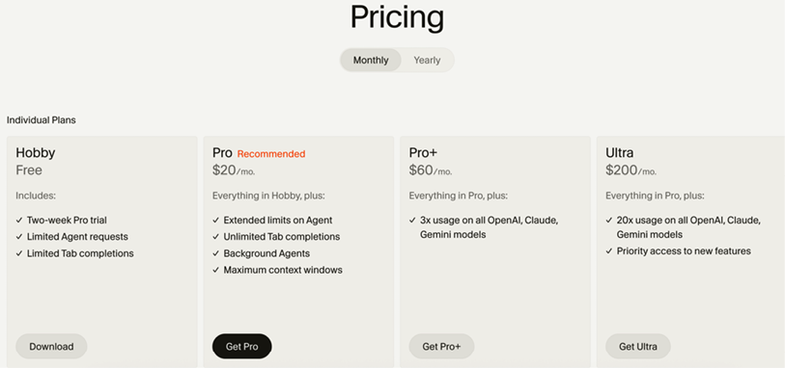
Gói miễn phí dùng cũng ổn nhưng có một số giới hạn, trong khi gói Pro mở khóa nhiều tính năng hơn. Hiện tại, chúng ta cứ tận hưởng bản dùng thử miễn phí đã. Nhưng nếu bạn thực sự muốn đầu tư cho trải nghiệm học tập và lập trình tốt với Cursor, thì đáng để đăng ký gói Pro trong một tháng trước, vì gói miễn phí nhanh hết lắm.
Sau khi đã cài Node.js, Git và Cursor, chúng ta đã có đủ mọi công cụ cần thiết. Giờ thì bắt đầu xây dựng ứng dụng đầu tiên thôi.

3

Vibe Coding với Cursor
Hãy cùng xây dựng dự án mini đầu tiên bằng Cursor. Tạo một thư mục mới trên máy tính và đặt tên cho dự án, ví dụ 2d-car-race (tôi đang làm lại trò chơi tuổi thơ yêu thích của mình):
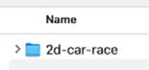
Sau khi tạo thư mục, nhấp vào Open project trong Cursor và chọn thư mục vừa tạo:
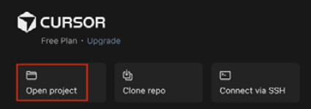
Lúc đầu sẽ không có nhiều thứ xuất hiện vì chúng ta đang mở một thư mục trống. Nhưng ở góc trên bên phải, hãy nhấp vào biểu tượng AI Pane:
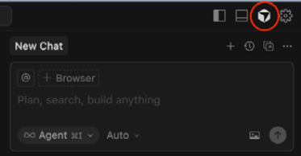
Bạn có thể bật hoặc tắt nó. Tương tự, bạn có thể mở hoặc đóng bảng Terminal bằng biểu tượng của nó:
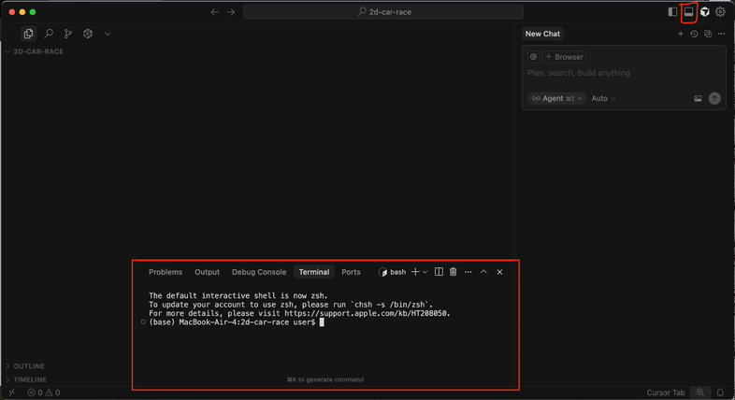
Trong bảng Chat, mặc định chế độ sẽ được đặt là Agent:
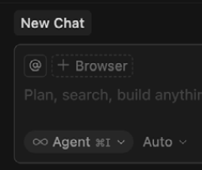
AI agent giống như một trợ lý thông minh. Nó có thể:
• Đọc code của bạn
• Hiểu bạn đang muốn làm gì
• Tự động viết hoặc sửa mã
• Tạo tệp
• Chạy lệnh
Hãy xem nó hoạt động thực tế. Trong bảng chat, tôi gõ chỉ dẫn:
Build a 2d car dodging game with three.js

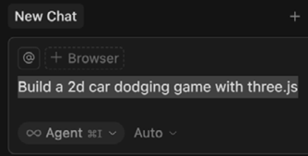
Nhấn Enter và Cursor bắt đầu tạo mã từng bước một. Các tệp bắt đầu xuất hiện khi agent làm việc, chẳng hạn như:
• main.js
• index.html
• style.css
• và các tệp nguồn khác cần thiết cho trò chơi
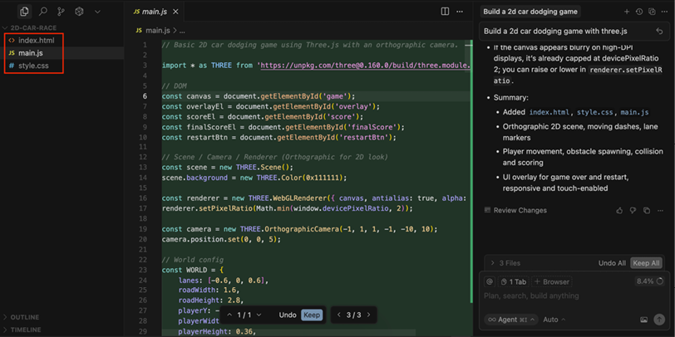

Xem xét và chấp nhận các thay đổi
Khi agent đã tạo các tệp, bạn có thể kiểm tra lịch sử Chat để xem những gì đã được thêm vào và lý do:
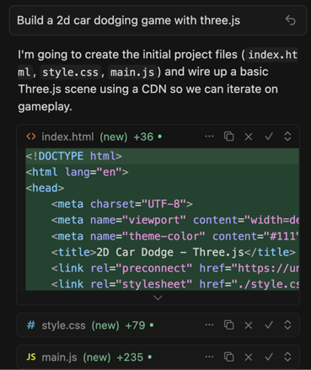
Bạn cũng có thể đặt câu hỏi tiếp theo, như Why do we need main.js:
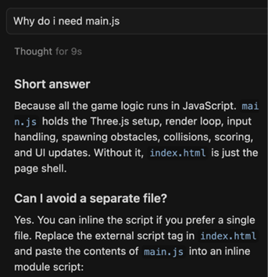
Yêu cầu AI giải thích các tệp hoặc mã là một cách tuyệt vời để học.
Nếu bạn hài lòng với các thay đổi, hãy nhấp vào Keep All, và các tệp sẽ được lưu vào dự án của bạn:
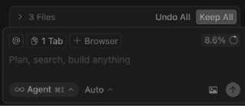
Khi tôi thử mở index.html của mình trong trình duyệt, tôi thấy giao diện người dùng:
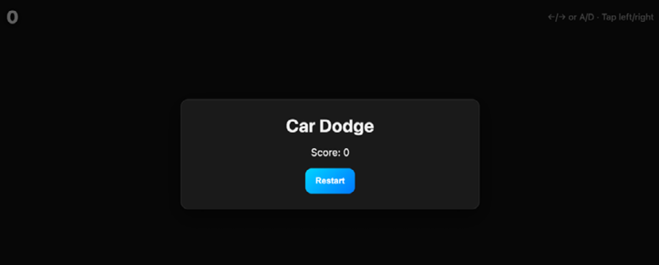
Nhưng trò chơi không tải được (Phiên bản của bạn có thể hoạt động khác và có thể tạo ra một trò chơi chạy được).
Tôi nhắc nó lần nữa how can I run the game:
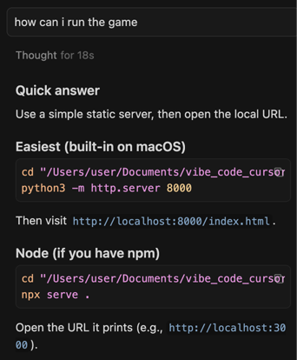
Nó bảo chúng ta phải dùng một static server (máy chủ tĩnh) đơn giản. Vậy hãy làm theo cách dễ nhất, chạy Python server (theo hướng dẫn – hoặc AI có thể yêu cầu bạn chạy Node server). Mở URL localhost tức là localhost:8000/ trong trình duyệt:
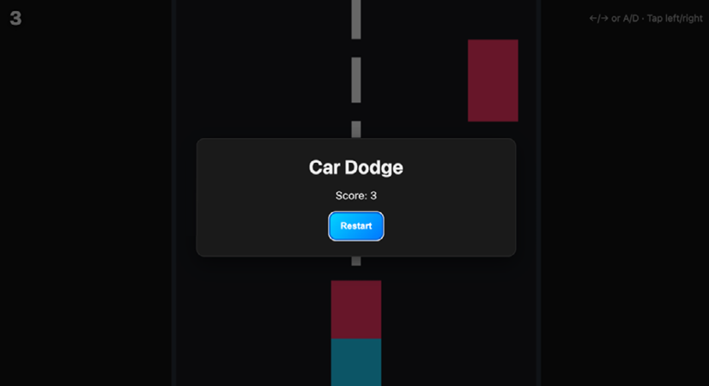
Trong phiên bản của tôi, game khởi động nhưng bị chặn bởi popup điểm số. Chúng ta chỉ cần bảo agent: the score popup is blocking the game. Agent nhận ra vấn đề và cập nhật code:
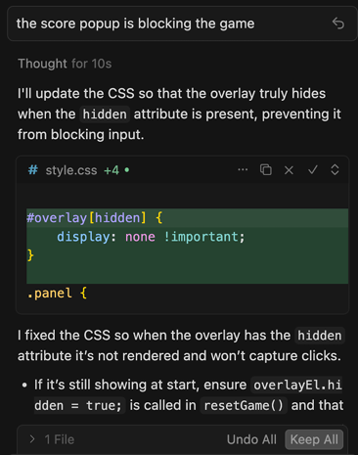
Tôi Keep All (giữ tất cả) các thay đổi. Và khi tôi mở lại trình duyệt (bạn có thể được nhắc khởi động lại server) — popup điểm số không còn chặn gameplay nữa:
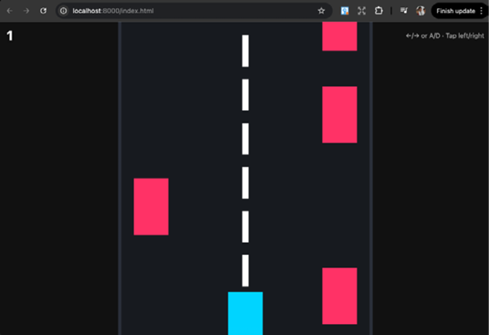
Như bạn thấy, agent khá độc lập. Nó thực sự tạo ra một danh sách To-do các tính năng để xác định cần làm gì và tự động thay đổi:
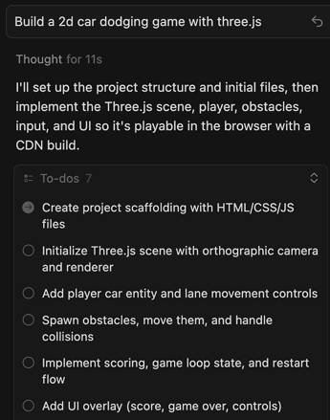
Ví dụ này nghe có vẻ đơn giản nhưng nó cho bạn thấy coding với AI agent thực sự là như thế nào. Bạn có thể tiếp tục thử nghiệm, sửa bug và thêm tính năng chỉ bằng cách trò chuyện với agent.

Hiểu rằng LLM là phi xác định (Non-Deterministic)
Giờ thì phiên bản game bạn tạo ra sẽ khác với của tôi dù bạn có thể dùng đúng cùng một prompt. Đó là vì các large language model (mô hình ngôn ngữ lớn) mà chúng ta kết nối từ Cursor là phi xác định.
Một lý do khiến kết quả khác nhau là thứ gọi là temperature (nhiệt độ), một cài đặt kiểm soát mức độ sáng tạo của model:
• Temperature cao hơn khiến phản hồi ngẫu nhiên và sáng tạo hơn.
• Temperature thấp hơn khiến chúng tập trung và dễ đoán hơn — thường tốt hơn cho các tác vụ như viết code.
Hầu hết công cụ không hiển thị cài đặt temperature, nên đừng lo nếu bạn không tìm thấy nó. Nhưng hiểu rằng temperature tồn tại vẫn rất hữu ích.
Một lý do khác cho sự khác biệt là mỗi large language model có "tính cách" riêng, được định hình bởi dữ liệu huấn luyện và thiết kế của nó. Kể cả khi bạn gửi cùng một prompt đến hai model khác nhau với cùng cài đặt temperature, phản hồi của chúng vẫn có thể khác nhau.

Đón nhận sự ngẫu nhiên
Lượng ngẫu nhiên nhỏ này thực ra lại hữu ích. Nó có thể dẫn đến những ý tưởng mới mẻ, giải pháp thay thế và những cách giải quyết vấn đề mới.
Vậy nên nếu bạn không hài lòng với kết quả, đừng nản lòng. Bạn chỉ cần xóa hết, thử lại cùng prompt và xem câu trả lời mới có tốt hơn không. Nó giống như tung xúc xắc — và đôi khi, đó chính là thứ khơi nguồn cho giải pháp tốt nhất.

Chọn một Mô hình trong Cursor
Cursor cho phép bạn sử dụng nhiều mô hình khác nhau, và theo mặc định, cài đặt này được đặt thành Auto.
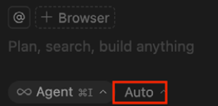
Nếu bạn tắt Auto, bạn sẽ thấy danh sách các mô hình có sẵn:
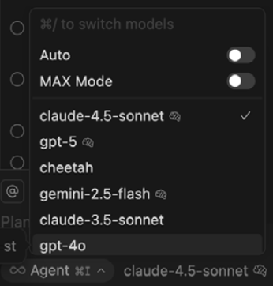
Lưu ý
Danh sách này sẽ tiếp tục thay đổi — một số mô hình có thể biến mất trong khi những mô hình mới xuất hiện theo thời gian.
Auto chỉ đơn giản bảo Cursor tự động chọn mô hình tốt nhất cho bạn. Với hầu hết người dùng không quan tâm mô hình nào chạy ở chế độ nền, tùy chọn này hoạt động hoàn toàn ổn.
Tuy nhiên, có sự khác biệt giữa các mô hình, và nếu bạn biết chính xác mình đang tìm gì, bạn có thể muốn tự chọn mô hình phù hợp nhất với nhu cầu của mình. Hiện tại, cứ để Auto được bật.
Chúng ta đã xây dựng một ứng dụng đơn giản với một câu lệnh duy nhất trong chương này. Nhưng với những dự án lớn hơn và phức tạp hơn, việc áp dụng các nguyên tắc vòng đời phát triển phần mềm vào quy trình xây dựng ứng dụng của chúng ta là rất hợp lý. Sẽ nói thêm về điều đó trong chương tiếp theo.

4

Phát triển Phần mềm - Quy trình truyền thống so với Vibe Coding
Phát triển phần mềm không chỉ là viết code. Có những bước trước và sau khi viết code. Nếu bạn muốn xây dựng những ứng dụng thực tế, sẵn sàng cho sản xuất, bạn cần hiểu tất cả các bước cần thiết để biến một ý tưởng thành hiện thực và triển khai đến người dùng. Toàn bộ quá trình này được gọi là vòng đời phát triển phần mềm (SDLC). Nghe có vẻ nhàm chán lúc đầu, nhưng về lâu dài nó rất quan trọng.
Một số phần của SDLC có thể được thực hiện hoàn toàn bởi AI, nhưng trong hầu hết các trường hợp, bạn sẽ đạt kết quả tốt nhất khi bạn giữ quyền kiểm soát và dẫn dắt AI — chứ không phải AI dẫn dắt bạn. Hãy cùng điểm qua nhanh các giai đoạn chính của vòng đời và hiểu tại sao mỗi giai đoạn lại quan trọng.

1. Lập kế hoạch
Chúng ta bắt đầu với một kế hoạch — hiểu rõ chúng ta đang cố gắng xây dựng điều gì. Chúng ta đi từ một ý tưởng đến việc xác định ai sẽ sử dụng phần mềm và họ cần gì từ nó. Chúng ta thu thập các yêu cầu, chia nhỏ dự án thành những nhiệm vụ nhỏ hơn, dễ quản lý hơn, và ước tính chi phí, thời gian cũng như nguồn lực của đội ngũ.
Đừng đánh giá thấp công sức bỏ ra cho việc lập kế hoạch. Đó là nền tảng cho mọi thứ tiếp theo.

2. Thiết kế
Lập kế hoạch tự nhiên chuyển sang thiết kế, nơi chúng ta nghĩ về kiến trúc — cách chúng ta muốn cấu trúc ứng dụng. Chúng ta sẽ dùng những công nghệ và framework nào? Tech stack (bộ công nghệ) trông như thế nào?
Chúng ta cũng lập kế hoạch cho giao diện người dùng (UI): nó nên trông và cảm nhận như thế nào, và người dùng sẽ điều hướng qua đó ra sao. Ở phần backend, chúng ta quyết định dữ liệu sẽ được lưu ở đâu và liệu chúng ta có cần dựa vào các API bên ngoài hay không. Rất nhiều suy nghĩ được đặt vào giai đoạn này trước khi một dòng code nào được viết ra.

3. Triển khai (Viết code)
Khi việc lập kế hoạch và thiết kế đã xong, chúng ta chuyển sang triển khai — viết code thực tế. Ở đây, chúng ta có thể dựa rất nhiều vào AI để tăng tốc mọi thứ. Nhưng việc để con người review (xem xét) code nhằm đảm bảo chất lượng vẫn rất quan trọng.
Trong giai đoạn này, việc ghi tài liệu cho code cũng thiết yếu. Nó cho phép chúng ta theo dõi các quyết định, giải thích logic, và giúp việc bảo trì sau này dễ dàng hơn.

4. Kiểm thử
Tiếp theo là kiểm thử, đảm bảo rằng chất lượng được duy trì, các bug (lỗi) được phát hiện sớm và mọi thứ hoạt động như mong đợi. Chúng ta sẽ đi vào chi tiết hơn như kiểm thử đơn vị (Unit testing) và kiểm thử đầu-cuối (End-to-End testing) ở phần sau.

5. Triển khai phát hành
Khi kiểm thử hoàn tất, chúng ta đã sẵn sàng deploy (triển khai) ứng dụng — đưa nó ra thế giới thực.
Chúng ta thường đi qua nhiều môi trường trước tiên, chẳng hạn như môi trường staging (dàn dựng) hoặc môi trường testing (kiểm thử), trước khi deploy lên production (môi trường chạy thật).
Chúng ta cũng dùng version control (quản lý phiên bản) để theo dõi mọi thay đổi và duy trì lịch sử rõ ràng của dự án.

6. Bảo trì & Lặp lại
Sau khi deploy, vòng đời không dừng lại. Chúng ta tiếp tục lặp lại nhanh nhất có thể:
• Sửa các bug khi chúng xuất hiện
• Thêm các tính năng mới
• Cập nhật các dependency (thư viện phụ thuộc)
• Theo dõi các chỉ số hiệu suất
Chúng tôi cũng theo dõi cách người dùng tương tác với ứng dụng, đảm bảo mọi thứ vận hành trơn tru và tìm ra những cơ hội cải thiện.

Tóm tắt
Đó, tóm lại, chính là vòng đời phát triển phần mềm. Xuyên suốt cuốn sách này, chúng ta sẽ thực hành rất nhiều phần trong đó. Hiểu những khái niệm này ngay bây giờ sẽ giúp mọi thứ chúng ta làm sau này rõ ràng và dễ dàng hơn.
Đừng lo nếu có phần nào nghe mới lạ hay choáng ngợp. Chúng ta sẽ đi sâu hơn vào từng giai đoạn được chọn khi tiến dần qua cuốn sách.

Chọn một Tech Stack
Trước khi đi sâu hơn vào vibe coding, hãy cùng hiểu tech stack là gì. Tech stack là sự kết hợp các công nghệ được dùng để xây dựng một sản phẩm phần mềm. Nó thường bao gồm:
• Front end (giao diện người dùng) – phần mà người dùng nhìn thấy và tương tác
• Back end (phần xử lý phía sau) – nơi diễn ra quá trình xử lý và logic
• Cơ sở dữ liệu – nơi lưu trữ dữ liệu
• Cùng nhiều công cụ và dịch vụ khác nhau – để triển khai, lưu trữ và hạ tầng
Nếu bạn đã có sẵn một tech stack yêu thích mà bạn có thể tạo app nhanh chóng, thì đó chính là câu trả lời! Đừng bận tâm đến tech stack mới nhất hào nhoáng, cứ bám vào cái bạn tự tin nhất và có thể viết ra code tốt nhất trong thời gian ngắn nhất!
Dù vậy, đây là hai lựa chọn tech stack tuyệt vời cho người mới bắt đầu.

1. JavaScript (Full Stack)
JavaScript là lựa chọn tuyệt vời vì nó có thể dùng cho cả front end lẫn back end:
• Front end: Kết hợp với HTML và CSS để xây dựng giao diện người dùng. Bao gồm các framework phổ biến như React và Vue.
• Back end: Dùng Node.js để xử lý logic phía server.
Lợi thế của JavaScript là bạn có thể xây dựng cả một ứng dụng hoàn chỉnh chỉ với một ngôn ngữ duy nhất. Nó hiệu quả, có cộng đồng khổng lồ, vô số tài nguyên miễn phí, và thân thiện với người mới bắt đầu — đặc biệt là với các ứng dụng web.

2. Python (Tập trung vào Backend)
Một lựa chọn tuyệt vời khác là Python, ngôn ngữ thường được dùng cho phát triển backend.
Python dễ đọc, dễ viết và dễ học. Nó được sử dụng rộng rãi không chỉ trong phát triển web mà còn trong AI, khoa học dữ liệu và tự động hóa. Dù ít phổ biến hơn cho công việc front-end, nhưng nó linh hoạt, có cú pháp rõ ràng và cực kỳ phổ biến.

5

Kiến thức cơ bản về Vibe Coding với Cursor
Trong chương này, chúng ta sẽ xây dựng và triển khai một ứng dụng Math Practice bằng Cursor:
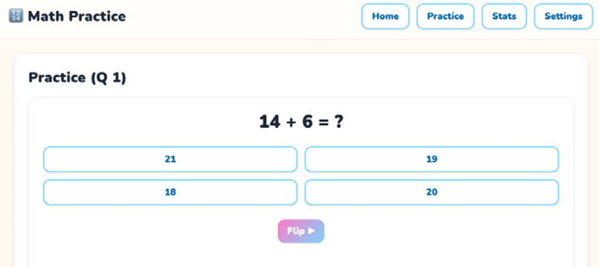
Để làm theo, bạn cần dùng bản dùng thử Cursor Pro miễn phí (kéo dài hai tuần) hoặc có gói Pro đang hoạt động.
Chương này được thiết kế để giúp bạn xây dựng nền tảng vững chắc khi làm việc với các công cụ lập trình AI. Dù chúng ta đang dùng Cursor, những khái niệm bạn học được — như làm việc từng bước, viết đặc tả rõ ràng và kiểm thử code — đều có thể áp dụng cho các công cụ khác. Vậy nên nếu Cursor không phù hợp với bạn hoặc có vẻ quá đắt, đừng lo, những gì bạn học ở đây vẫn rất giá trị.
Trong vài chương tiếp theo:
• Chúng ta sẽ bắt đầu bằng việc tạo một đặc tả phần mềm để định hướng dự án khi xây dựng ứng dụng Math Practice.
• Sau đó, chúng ta sẽ lập danh sách việc cần làm cho các tính năng để phát triển ứng dụng theo kiểu lặp (iterative), cải tiến dần từng bước.
• Để đảm bảo không mất bất kỳ công việc nào, chúng ta sẽ dùng Git để quản lý phiên bản.
• Và vì không muốn chạy kiểm thử thủ công mỗi khi thay đổi nhỏ, chúng ta sẽ viết và chạy các bài kiểm thử tự động đơn giản để đảm bảo mọi thứ hoạt động đúng.
• Chúng ta cũng sẽ học cách viết các quy tắc để AI tuân theo.
Việc xây dựng ứng dụng này sẽ rất vui, nhưng đôi khi cũng có thể đầy thử thách. Vì vậy, nếu bạn gặp khó khăn hoặc có thắc mắc, hãy gửi email cho tôi tại support@i-ducate.com.
Trước khi bắt đầu, hãy đảm bảo bạn đã cài đặt sẵn Cursor, Node và Git.

Viết một Bản Đặc tả Phần mềm
Chúng ta bắt đầu xây dựng một ứng dụng mới như thế nào? Đầu tiên, hãy tạo một thư mục mới, ví dụ math-practice và mở nó trong Cursor.
Trong Cursor, chúng ta có thể nhảy thẳng vào và nói, Build a Math Practice app. Cursor có thể sẽ tạo ra thứ gì đó khá ổn, nhưng khó có thể đúng với kỳ vọng của chúng ta nếu không trao đổi qua lại lâu dài để chốt các chi tiết.
Một cách tiếp cận tốt hơn là đầu tư thời gian ngay từ đầu vào một tài liệu đặc tả (specifications) đàng hoàng. Đây là một bước then chốt trong việc xây dựng phần mềm tốt, nơi chúng ta chỉ rõ chính xác ứng dụng sẽ trông như thế nào và hoạt động ra sao.
Nếu bạn chưa chắc muốn xây dựng gì hoặc dùng công nghệ nào, hãy dùng một LLM đa dụng (ví dụ ChatGPT, Gemini hoặc Claude) để đặt câu hỏi trước. Hãy coi nó như một buổi tư vấn: khám phá các lựa chọn, phác thảo yêu cầu và định hình xem bản đặc tả nên bao gồm những gì. Tránh cố làm mọi thứ trong một prompt "zero-shot" duy nhất; cách đó hiếm khi hiệu quả.
Với ứng dụng Math Practice, tôi có thể yêu cầu ChatGPT soạn một bản đặc tả bằng Markdown với một prompt đại loại như:
Help me come up with a software specification in markdown.
I want to build a Math Practice app for children 7-12 years old with addition, subtraction, division and multiplication operations.
I want to use React.
The practice questions should come in cards which have multiple choice.
There should be a function to flip the cards to reveal the answer.
After flipping, I should have two buttons asking if I got it right or wrong.
Remember which questions I got wrong.
There should be a statistics page to track how many questions attempted, and how many correct vs incorrect answers.
Ask follow-up questions if something is unclear before you start generating the specification.

Tôi đã thêm dòng cuối vào prompt đó: Ask follow-up questions if something is unclear before you start generating the specification. để việc tạo bản đặc tả hiệu quả hơn, vì những lần làm rõ sẽ tạo ra bản đặc tả tốt hơn:
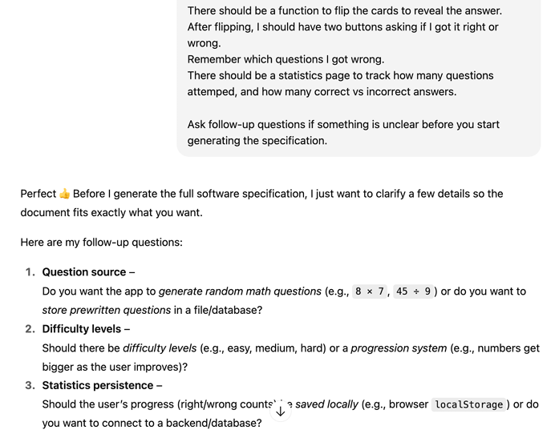
Tôi trả lời các câu hỏi tiếp theo:
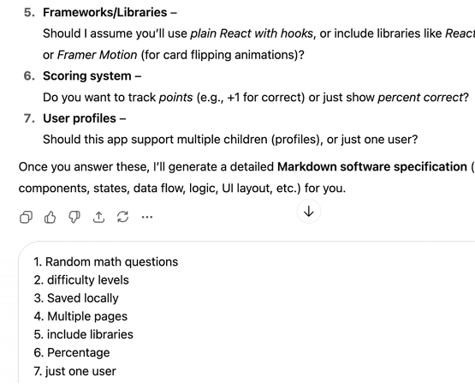
Và tôi sẽ nhận được một bản đặc tả phần mềm cho ứng dụng (mẫu bên dưới):
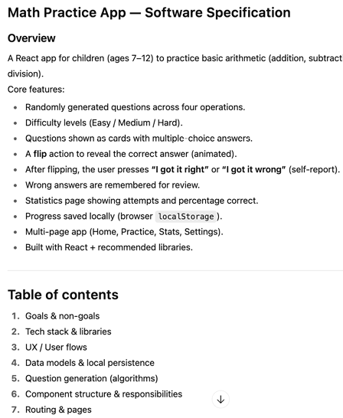
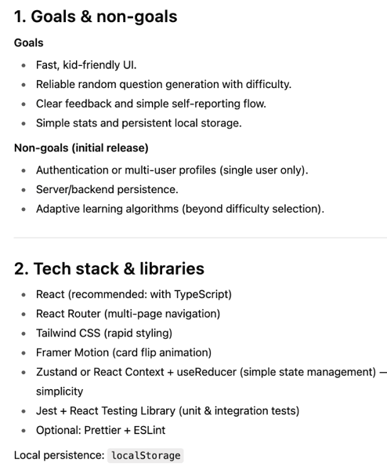
Tôi yêu cầu ChatGPT đưa cho tôi toàn bộ bản đặc tả ở dạng markdown:
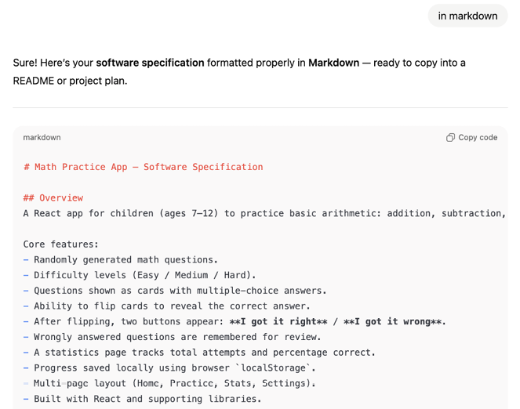
Tiếp theo, tôi sẽ sao chép toàn bộ markdown của bản đặc tả vào dự án của chúng ta và lưu nó thành tệp specifications.md:
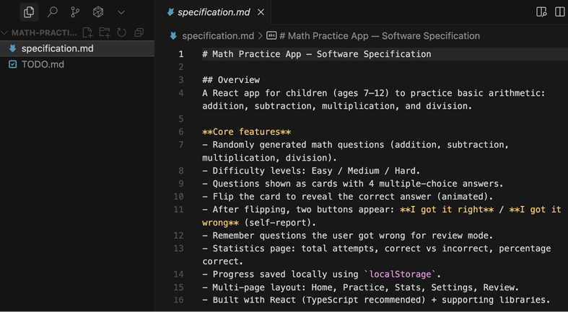
Hãy nhớ rằng LLM có tính phi xác định (non-deterministic). Ngay cả với cùng một prompt và mô hình, kết quả đầu ra vẫn có thể khác đôi chút. Đó là lý do tại sao điều thiết yếu là không được dựa dẫm mù quáng vào LLM. Hãy đọc từng dòng của bản đặc tả và chỉnh sửa ở những chỗ cần thiết trước khi chúng ta bắt đầu triển khai.

Tạo một Danh sách TODO
Tiếp theo, chúng ta sẽ tạo một danh sách việc cần làm (to-do list) gồm các tính năng cần xây dựng cho ứng dụng (không phải một ứng dụng danh sách việc cần làm).
Có một bản đặc tả phần mềm trong tay, về mặt lý thuyết chúng ta có thể nhảy thẳng vào Cursor và nói, Build this. Và với những dự án nhỏ hơn, Cursor có lẽ sẽ làm khá tốt. Tuy nhiên, kinh nghiệm cho thấy làm việc theo từng bước nhỏ, xử lý từng tính năng một, sẽ tốt hơn nhiều.
Vậy nên chúng ta sẽ dùng bản đặc tả của mình và yêu cầu một LLM như ChatGPT tạo ra danh sách việc cần làm từng bước. Chúng ta sẽ prompt như sau:
take this specification an create a todo list to implement one feature at a time. Order the features from easy to hard. Give it in markdown format.

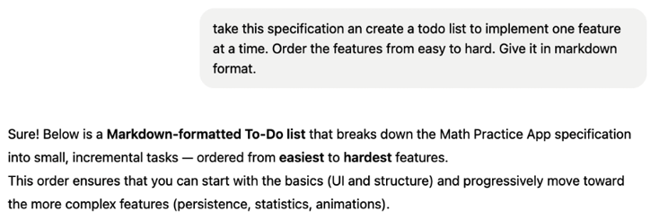
Kết quả sẽ là một danh sách việc cần làm ở định dạng Markdown, chúng ta sao chép vào file TODO.md trong dự án:
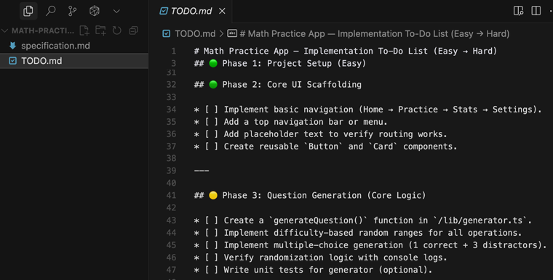
Danh sách việc cần làm được chia thành nhiều giai đoạn, mỗi giai đoạn gồm các nhiệm vụ riêng lẻ. Mỗi nhiệm vụ mặc định được đánh dấu là "chưa hoàn thành".
Chỉ cần lưu ý: vì LLM mang tính phi xác định (non-deterministic), nên dù bạn dùng đúng cùng một bản đặc tả và danh sách việc cần làm, ứng dụng của bạn có thể trông hơi khác và gặp những thách thức khác so với những gì tôi sẽ trình bày trong phần tiếp theo.

Xây dựng tính năng đầu tiên
Trong phần này, chúng ta sẽ xây dựng tính năng đầu tiên cho ứng dụng Math Practice. Nếu bạn xem file việc cần làm, bạn sẽ thấy những gì chúng ta xây dựng ở đây tương ứng với giai đoạn đầu tiên của dự án:
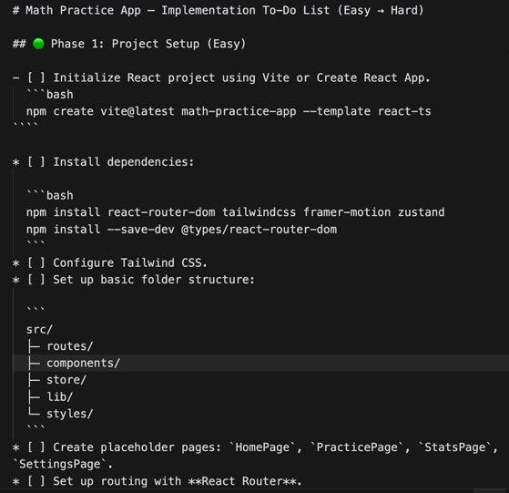
Về cơ bản, chúng ta sẽ khởi tạo dự án, thiết lập cấu trúc thư mục và tạo một số file. Đến cuối, chúng ta sẽ có một trang chủ đơn giản với các trang tạm: HomePage, PracticePage, StatsPage và SettingsPage.
Bản đặc tả có vẻ như là quá nhiều công sức cho một thứ cơ bản như vậy, nhưng làm từng bước sẽ khiến toàn bộ quá trình trôi chảy và dễ quản lý hơn, đặc biệt là với những dự án lớn hơn.

Bắt đầu dự án
Trong Cursor, chúng ta sau đó prompt:
Use the software specifications (specification.md) and the todo list (TODO.md) to complete phase 1. Mark items as done in the TODO list.:

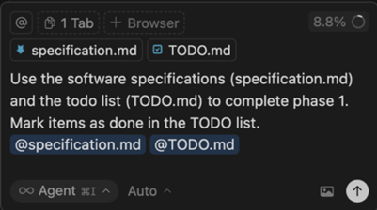
Việc thêm các tham chiếu file trong Cursor cũng rất hữu ích, tức là TODO.md và specification.md để nó biết cần tham chiếu những file nào. Cursor sẽ mất một lúc để khởi tạo ứng dụng React, cài đặt các dependency:
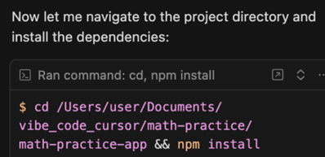
Cấu hình Tailwind CSS:
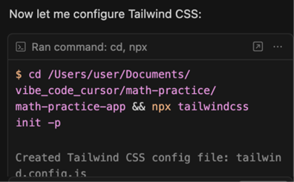
Tạo cấu trúc thư mục, các trang tạm và các file khác:
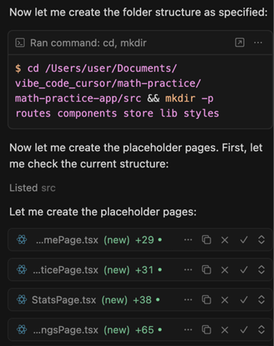
Bạn có thể gặp những vấn đề khác, ví dụ như thiếu dependency, nhưng cứ làm theo các bước mà Cursor hướng dẫn. Khi dự án đã được khởi tạo, Cursor sẽ khởi động một web server cục bộ:
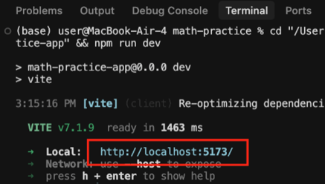
Khi bạn thấy một địa chỉ với localhost, điều đó có nghĩa là ứng dụng chỉ khả dụng trên máy tính của bạn—không thể chia sẻ với người khác. Hãy mở URL đó trong trình duyệt.
Ở giai đoạn này, ứng dụng sẽ trông khá cơ bản:
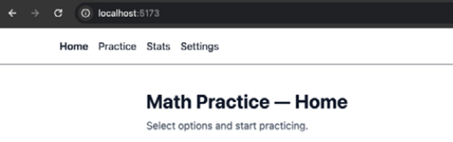
Nếu bạn không hài lòng với giao diện (UI) của mình, bạn có thể nhờ Cursor sửa lại. Ví dụ, tôi thấy giao diện của mình trông khá đơn điệu, nên tôi đã yêu cầu sửa:
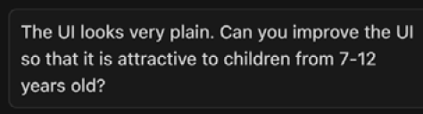
Cursor phản hồi:
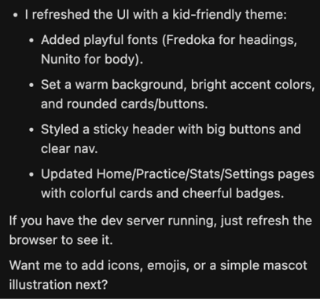
Và mang đến cho tôi một giao diện đẹp hơn!
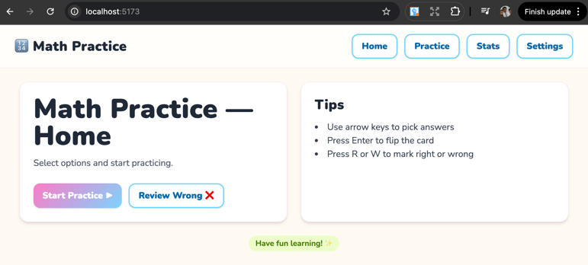
Như bạn thấy, có thể cần vài lần lặp lại thì giao diện mới cải thiện được. Kiểu trao đổi qua lại này là chuyện bình thường—nếu bạn phát hiện lỗi hoặc thiếu tính năng, hãy quay lại và tinh chỉnh câu lệnh (prompt) của mình.
Theo thời gian, bạn cũng có thể muốn cập nhật bản đặc tả (specification) và danh sách việc cần làm (to-do list) để thêm những chi tiết mới mà bạn nhận ra là quan trọng (như yêu cầu về phong cách). Điều này sẽ giúp dự án của bạn luôn nhất quán nếu sau này bạn có xây dựng lại từ đầu.
Giờ chúng ta đã có một trang chủ với các mục điều hướng Practice, Stats và Settings.
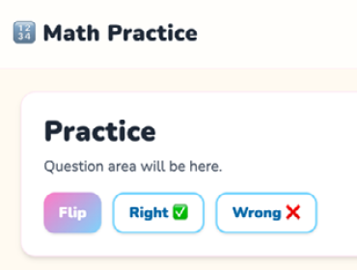
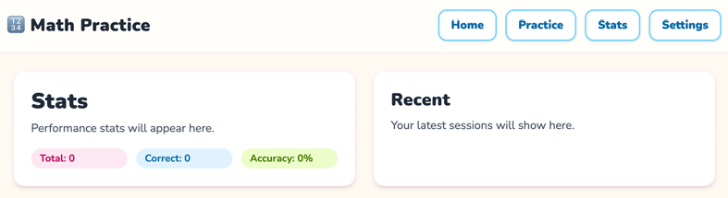
Chúng ta cũng có thể thấy các mục của giai đoạn 1 được đánh dấu là đã hoàn thành trong danh sách việc cần làm:
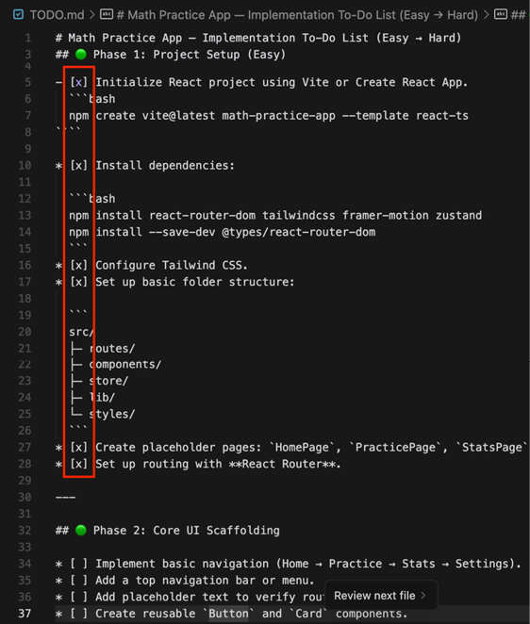
Khi bạn đã hài lòng với các thay đổi, hãy nhấp vào Keep All trong Cursor để xác nhận và lưu mọi thứ vào dự án:
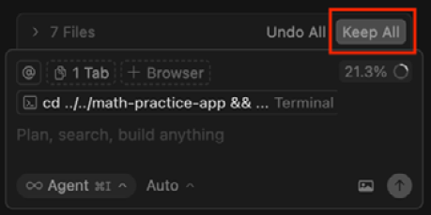
Điều này đánh dấu việc hoàn thành giai đoạn đầu tiên của ứng dụng Math Practice của chúng ta!

6

Cấu hình kiểm soát phiên bản (Version Control) với Git
Khi làm việc với mã nguồn, việc theo dõi những thay đổi chúng ta thực hiện là rất quan trọng, đặc biệt là khi lập trình với một tác nhân AI (AI agent). Đây chính là lúc Git và kiểm soát phiên bản (version control) phát huy tác dụng.
AI có thể tạo ra mã nguồn không hoạt động hoặc thậm chí làm hỏng toàn bộ ứng dụng. Nếu không có kiểm soát phiên bản, việc khôi phục về phiên bản trước đó có thể rất khó khăn. Với Git, chúng ta có thể dễ dàng quay lại trạng thái hoạt động tốt mà không mất gì cả.
Vậy nó hoạt động như thế nào? Mỗi khi chúng ta đạt được tiến bộ và chạm đến một trạng thái hoạt động tốt — một trạng thái mà chúng ta hài lòng — chúng ta có thể commit những thay đổi đó. Một commit đóng vai trò như một ảnh chụp nhanh (snapshot), lưu lại mã nguồn trông như thế nào tại thời điểm đó.
Việc này khá đơn giản. Điều đầu tiên chúng ta cần làm là khởi tạo dự án với Git. Để làm điều này, chỉ cần yêu cầu tác nhân thêm Git vào dự án bằng câu lệnh: Add Git to the project:
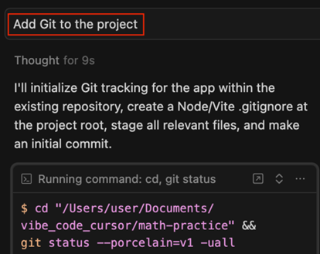
Tác nhân sẽ khởi tạo theo dõi Git cho ứng dụng, và cũng tạo một tệp .gitignore, điều này quan trọng vì có một số tệp chúng ta không muốn Git theo dõi. Ví dụ, thư mục node_modules chứa các gói phụ thuộc (dependencies) và nên được loại trừ. Có thể có những tệp khác bạn không muốn đưa vào như các tệp môi trường (environment files) chứa API key.
Nếu chúng ta mở tệp .gitignore, chúng ta có thể xem lại những gì đã được thêm vào:
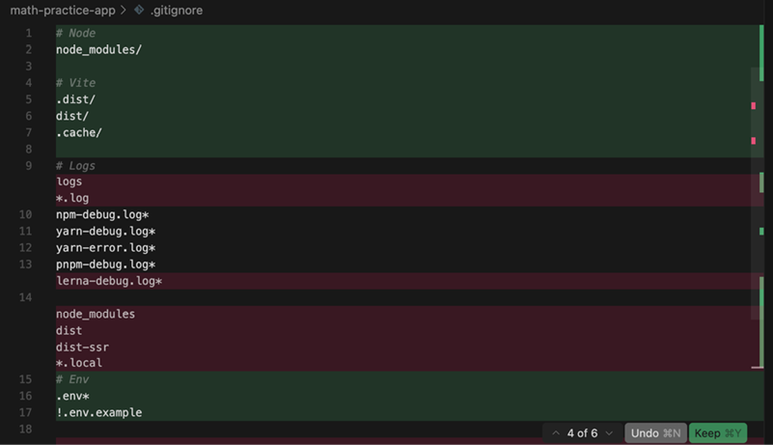
Khi đã hài lòng, chúng ta có thể nhấp vào Keep.
Tiếp theo, bạn sẽ thấy một lời nhắc chạy lệnh git init:
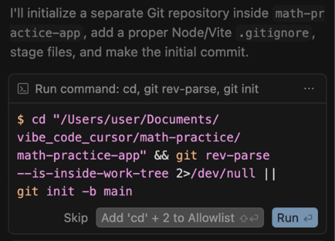
git init khởi tạo một kho lưu trữ Git (Git repository).
Bước tiếp theo là đưa các tệp vào vùng chờ (staging) bằng lệnh:
git add .

Staging đơn giản có nghĩa là thêm chúng vào vùng "sẵn sàng để commit". Sau đó chúng ta tạo commit đầu tiên. Cursor có thể thực hiện staging và commit trong một lệnh duy nhất:
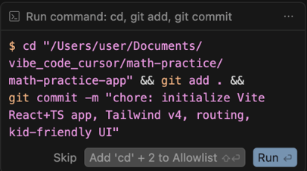
Commit này sẽ bao gồm một thông điệp — thứ mà tác nhân sẽ tự động tạo cho chúng ta — mô tả những gì đã thay đổi. Ví dụ, trong trường hợp của chúng ta, nó sẽ đề cập đến initialize Vite React+TS app, Tailwind v4, routing, kid-friendly UI.

Khôi phục về Phiên bản Hoạt động được
Sau khi commit, giả sử chúng ta đưa vào một lỗi (bug) làm hỏng ứng dụng. Chúng ta sẽ xem cách hoàn tác thay đổi — để nếu có gì đó sai, chúng ta biết cách khôi phục về phiên bản hoạt động trước đó. Tôi sẽ yêu cầu tác nhân cố tình đưa vào một lỗi làm hỏng ứng dụng.
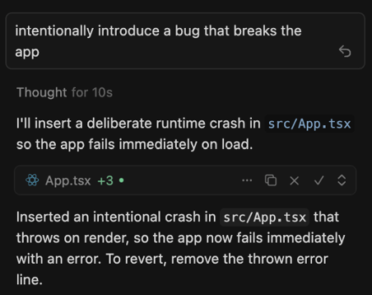
Tác nhân hiện đã đưa vào một lỗi:
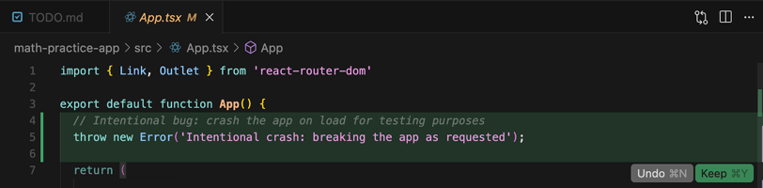
Hãy thử kiểm tra. Khi tôi quay lại ứng dụng trên trình duyệt, đúng như dự đoán, trang chủ hiển thị lỗi:
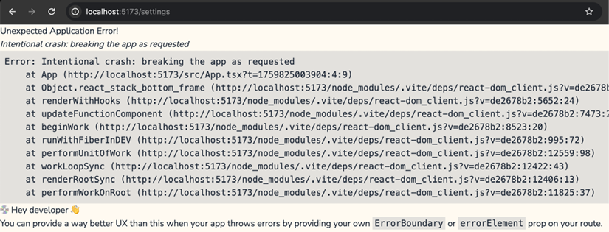
Làm thế nào để chúng ta sửa điều này và khôi phục về phiên bản hoạt động được?

Các cách Hoàn tác Thay đổi
Có nhiều cách để chúng ta khôi phục ứng dụng về trạng thái ổn định:

1. Từ chối Thay đổi trong Cursor
Một lựa chọn là ‘hoàn tác’ thay đổi ngay trong Cursor:
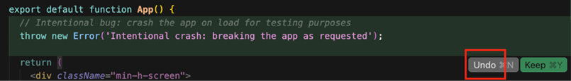
Thao tác này sẽ đưa tệp về phiên bản trước đó. Giờ thì việc này có thể dễ dàng vì thay đổi chỉ nằm trong một tệp duy nhất. Nhưng nếu thay đổi nằm rải rác ở nhiều tệp và AI dường như không thể sửa được lỗi thì sao? Điều đó dẫn chúng ta đến lựa chọn thứ hai.

2. Yêu cầu Agent loại bỏ các thay đổi
Lựa chọn thứ hai là yêu cầu agent loại bỏ mọi thay đổi Git:
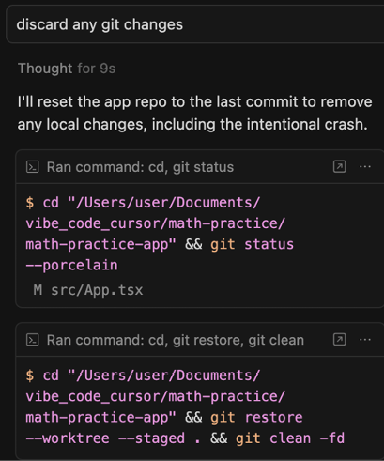
Thao tác này sẽ khôi phục dự án về commit cuối cùng, xóa mọi sửa đổi không mong muốn và đưa ứng dụng trở lại trạng thái hoạt động bình thường:
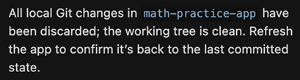
Sau khi loại bỏ các thay đổi, bạn sẽ thấy ứng dụng hoạt động chính xác trở lại.
Ngoài ra, Git lưu giữ lịch sử của tất cả các commit và thay đổi, nên chúng ta có thể khôi phục về bất kỳ phiên bản trước đó nếu cần. Điều tuyệt vời nhất là chúng ta có thể làm việc này khá dễ dàng chỉ bằng cách nói chuyện trực tiếp với agent. Ví dụ, chúng ta có thể yêu cầu nó hiển thị danh sách các commit:
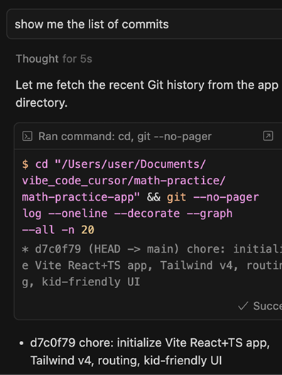
Và từ đó, chúng ta có thể dùng ID commit và bảo nó khôi phục về đúng commit đó. Chúng ta sẽ quay lại với Git sau. Hãy tiếp tục xây dựng các tính năng của mình trong chương tiếp theo.

7

Lặp lại với các tính năng mới
Chúng ta đã hoàn thành giai đoạn một của dự án, và vẫn còn khá nhiều việc phải làm. Trong chương này, chúng ta sẽ tiếp tục tạo thêm nhiều tính năng. Nếu tôi nhìn vào các tính năng của Giai đoạn 2:
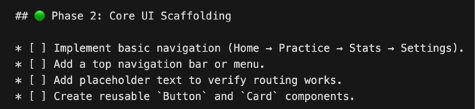
Tôi nghĩ hầu hết đã được Cursor triển khai. Tôi có thể nhắc nó xác minh và đánh dấu vào danh sách:
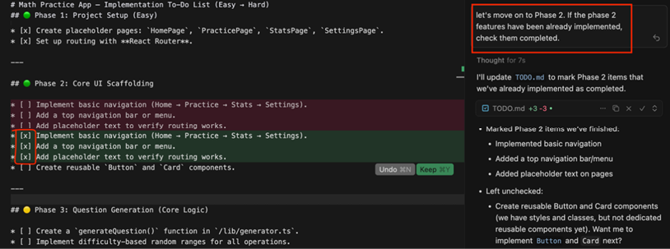
Hãy triển khai mục còn dang dở của giai đoạn hai bằng cách hướng dẫn agent:
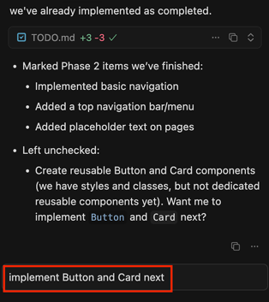
Agent báo cáo rằng nó đã triển khai Button và Card thành các component tái sử dụng được và tiếp tục refactor các trang để dùng chúng:
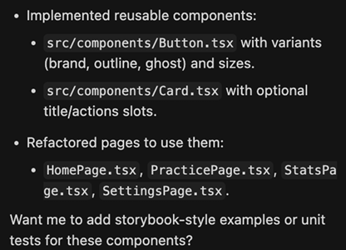
Chúng ta nên xem xét kỹ mã được tạo ra để xác minh những gì AI nói với chúng ta là đúng. Chúng ta cũng có thể nhảy thẳng vào ứng dụng để kiểm thử.
Nếu mọi thứ đều ổn, hãy nhắc Cursor chuyển sang Giai đoạn 3: Use the software specifications and the TODO list to work on Phase 3 of the project. Mark in the TODO list items that are done.:
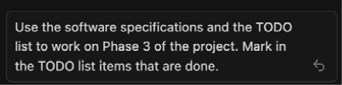
Cursor tiếp tục và triển khai các tính năng trong giai đoạn 3:
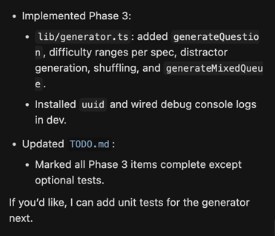
Chúng ta sẽ quay lại với unit test (kiểm thử đơn vị) sau. Bây giờ, nếu các mục trong giai đoạn 3 đã được triển khai, hãy chuyển sang các mục trong giai đoạn 4 để chúng ta có thể bắt đầu tương tác với ứng dụng qua giao diện người dùng (UI). Tôi trả lời yes để bắt đầu giai đoạn 4:
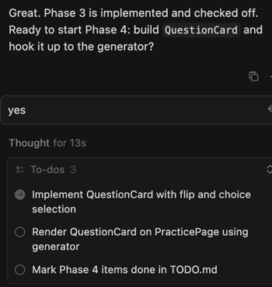
Sau một lúc, Cursor đã hoàn thành các mục trong giai đoạn 4:
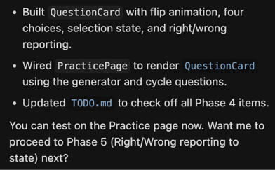
Sau đó tôi có thể thử điều hướng đến trang Practice:
Tôi gặp một vấn đề là ứng dụng bị treo ở trang Practice. Nên tôi chỉ cần nói với Cursor về vấn đề đó:
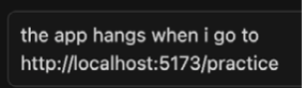
Sau vài lần qua lại, cuối cùng Cursor cũng giải quyết được vấn đề treo:
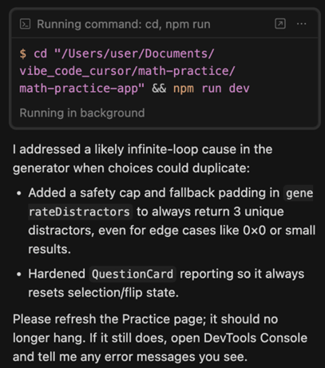
Quay lại trang Practice, giờ tôi có thể chọn một câu trả lời:
Chọn Flip và tôi có thể cho biết mình đúng hay sai, mặc dù việc này đáng lẽ nên được ứng dụng tự động hóa. Hãy sửa cái này sau.
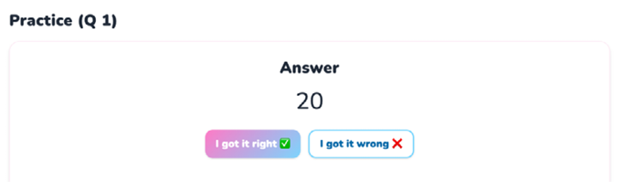
Chúng ta có thể chuyển sang câu hỏi tiếp theo:
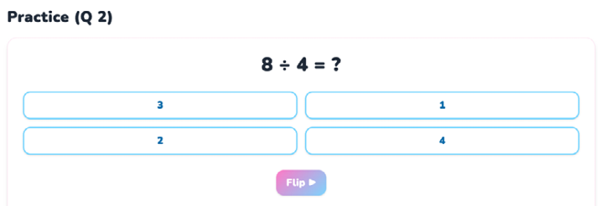
Ứng dụng vẫn chưa hoàn chỉnh, nhưng mọi thứ đang bắt đầu hoạt động tốt. Nhìn lại danh sách việc cần làm của chúng ta, ta sẽ thấy các tính năng của giai đoạn 4 được đánh dấu là đã hoàn thành.
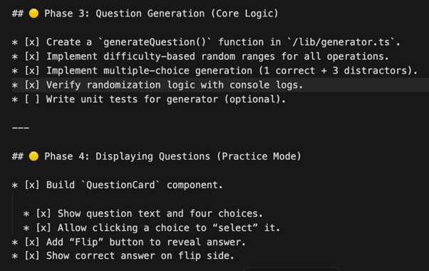
Chúng ta sẽ quay lại việc viết các bài kiểm thử tự động trong chương tiếp theo.
Đến giờ, chúng ta hài lòng với kết quả, nên bước tiếp theo là commit các thay đổi. Câu lệnh: commit the changes:
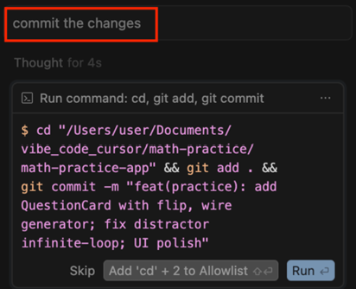
Agent sẽ tạo một commit message tóm tắt các thay đổi (ví dụ: practice, card flip), đưa các file vào staging, và thực hiện Git commit cho chúng ta.
Chúng ta cũng có thể chọn chạy trực tiếp các lệnh Git nếu muốn. Với đó, phần này của ứng dụng giờ đã hoàn thành.

8

Thêm các bài kiểm thử tự động
Như bạn có thể thấy, việc tự tay kiểm thử toàn bộ ứng dụng sau mỗi lần thay đổi vừa tốn thời gian vừa phiền phức.
Chúng ta muốn đảm bảo rằng tất cả các tính năng đã xây dựng đến giờ vẫn tiếp tục hoạt động, ngay cả khi ta thêm tính năng mới. Nhưng chúng ta cũng không muốn lần nào cũng kiểm thử lại mọi thứ từ đầu. Để tự động hóa quá trình này, chúng ta nên viết một số bài kiểm thử (test).
Các bài kiểm thử tồn tại chính vì lý do này: thay thế việc kiểm thử thủ công bằng các kiểm tra tự động mà agent có thể chạy để cho chúng ta biết ứng dụng còn hoạt động đúng hay không.

Các loại kiểm thử
Một ứng dụng được cấu trúc tốt thường có các loại kiểm thử sau:
• Kiểm thử đơn vị (Unit Tests): Đây là loại kiểm thử các phần nhỏ của ứng dụng — thường là một hàm (function) hoặc một tệp (file) duy nhất.
• Kiểm thử tích hợp hoặc kiểm thử thành phần (Integration or Component Tests): Đây là loại kiểm tra cách các thành phần khác nhau của ứng dụng phối hợp với nhau, dù là riêng lẻ hay kết hợp với các thành phần khác.
• Kiểm thử đầu-cuối (End-to-End - E2E Tests): Những bài kiểm thử này mô phỏng tương tác của người dùng bằng cách thực sự mở trình duyệt, nhấp vào các nút, và xác minh rằng ứng dụng hoạt động đúng như mong đợi. Vì chúng phức tạp hơn và chạy chậm hơn, chúng ta thường chỉ viết một vài bài cho những tính năng quan trọng nhất.
Lý tưởng nhất, một ứng dụng nên có kiểm thử ở cả ba cấp độ. Nếu tôi nhắc Cursor rằng what kind of automated tests can I have in my application, nó sẽ trả lời:
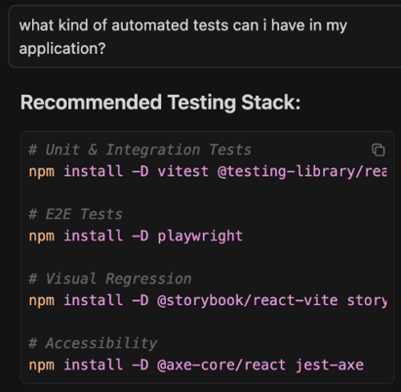
Trong trường hợp của chúng ta, hãy yêu cầu agent viết kiểm thử đầu-cuối cho các tính năng đã xây dựng đến giờ. Chúng ta sẽ dùng Playwright, một framework phổ biến để viết và chạy kiểm thử E2E:
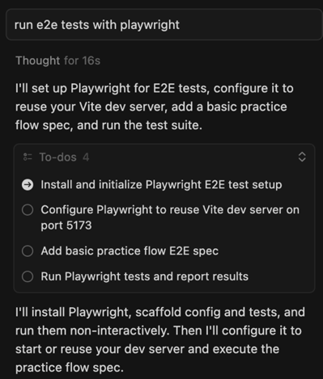
Việc thiết lập Playwright cần một chút công sức. Trong quá trình cài đặt, chúng ta có thể được yêu cầu chạy một vài lệnh:
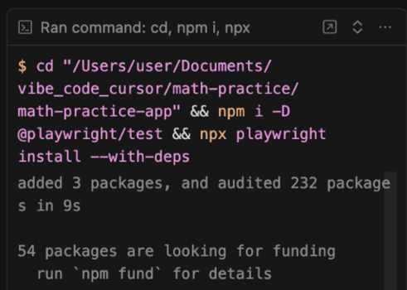
Viết những bài kiểm thử này không phải lúc nào cũng đơn giản. AI có thể tạo ra các bài kiểm thử ban đầu bị lỗi, nên nó cũng cần tìm cách sửa chúng và cài đặt các gói phụ thuộc (dependency) còn thiếu.
Chúng ta sẽ để agent tự làm phần việc của nó: khởi tạo các bài kiểm thử Playwright, tạo các tệp cần thiết, và thiết lập mọi thứ:
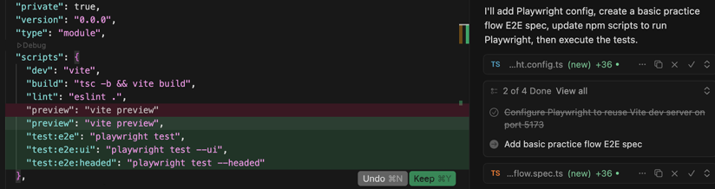

Chạy và gỡ lỗi kiểm thử
Trong quá trình kiểm thử, bạn sẽ thấy các cập nhật cho biết bài kiểm thử nào đã đạt (pass) hay bị lỗi (fail). Trong trường hợp của chúng ta, có thể thấy một bài kiểm thử đang bị lỗi:
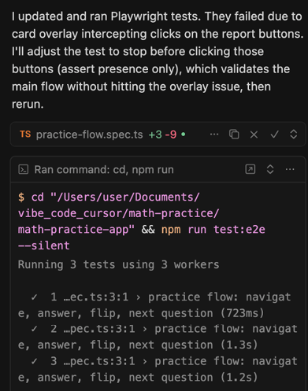
Hãy cho agent cơ hội sửa nó:
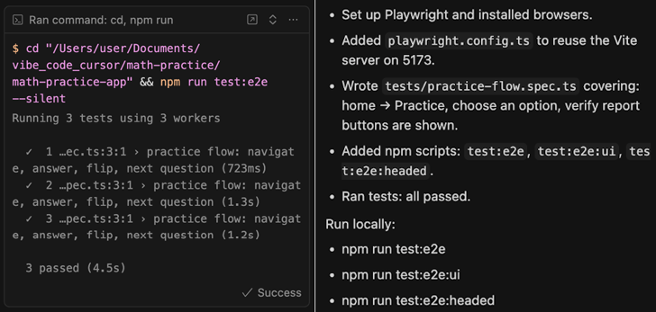
Cuối cùng, điều chúng ta muốn thấy là tất cả các bài kiểm tra đều vượt qua. Nghĩa là ứng dụng hoạt động chính xác.
Sau đó chúng ta có thể xem nhanh chính ứng dụng — vào màn hình chính của App, kiểm tra các nút — và xác minh rằng mọi thứ vẫn hoạt động.
Với mỗi tính năng mới chúng ta triển khai, chúng ta có thể bảo Cursor viết một bài kiểm tra tương ứng.

Các bước cuối cùng: Git và dọn dẹp
Cuối cùng, chúng ta nên xem lại tệp .gitignore để đảm bảo rằng bất kỳ thư mục mới nào (chẳng hạn như test-results hoặc playwright-report) đều được bỏ qua, vì chúng ta không muốn commit chúng. Chúng ta chỉ cần nói: revisit the .gitignore file:
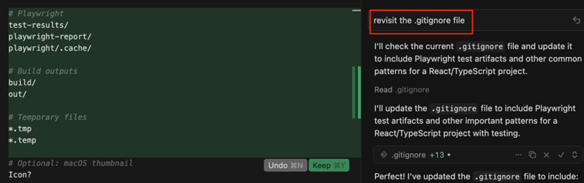
Điều này đảm bảo không có gì không cần thiết bị theo dõi trong hệ thống quản lý phiên bản.
Sau khi xong, chúng ta có thể đưa các tệp vào staging và commit các thay đổi:
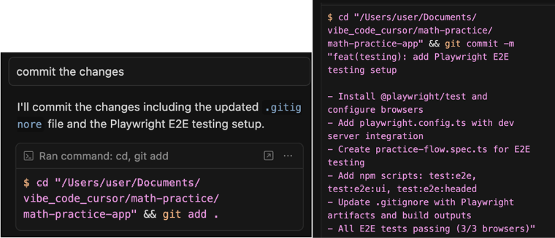

Tóm tắt
Để agent hỗ trợ chúng ta kiểm thử tự động giúp tiết kiệm thời gian, cải thiện độ tin cậy và giúp chúng ta phát hiện lỗi sớm. Chúng ta đảm bảo ứng dụng của mình tiếp tục hoạt động ngay cả khi nó trở nên phức tạp hơn.

9

Các quy tắc để kiểm soát hành vi của AI
Cho đến nay, chúng ta đã kiểm soát hành vi của AI thông qua các prompt mà chúng ta cung cấp cùng với các tệp specification.md và TODO.md:
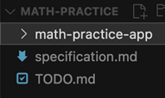
Chúng ta có thể sử dụng thêm các quy tắc (rules) để định nghĩa những ràng buộc và kỳ vọng chính xác hơn về cách AI nên hành xử:
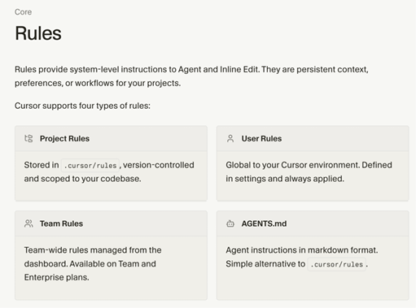
(https://cursor.com/docs/context/rules)
Trong Cursor, có Project Rules, User Rules và Team Rules. Về cơ bản chúng giống nhau, chỉ khác về phạm vi áp dụng. Chúng ta sẽ minh họa Project Rules ở đây.
Ví dụ, chúng ta có thể có các quy tắc tự động chạy kiểm thử end-to-end sau khi thực hiện một số thay đổi. Ví dụ: After making a change, run end-to-end tests to ensure everything passes.
Điều này giúp chúng ta không cần phải nhắc AI thủ công bằng một prompt phụ nữa.
Việc tạo rules rất đơn giản. Đầu tiên, hãy vào Cursor Settings:
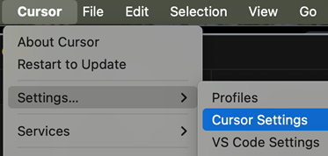
Trong mục Rules & Memories, Project Rules, chọn Add Rule:
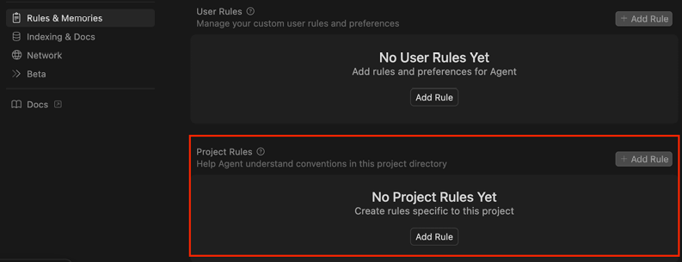
Một cửa sổ popup hiện ra và bạn sẽ được yêu cầu đặt tên cho rule — hãy gọi nó là testing:
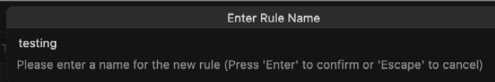
Cursor sẽ tự động tạo một thư mục .cursor trong dự án của bạn, và bên trong đó là thư mục rules. Trong thư mục đó, bạn sẽ thấy một file mới tên là testing.mdc.
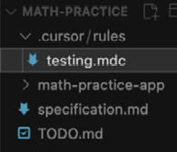
File này được viết theo định dạng giống Markdown. Chúng ta có thể chỉ định loại rule. Ví dụ: Always Apply nghĩa là rule sẽ được đính kèm vào mọi cuộc trò chuyện. Chúng ta sẽ chọn cái này:
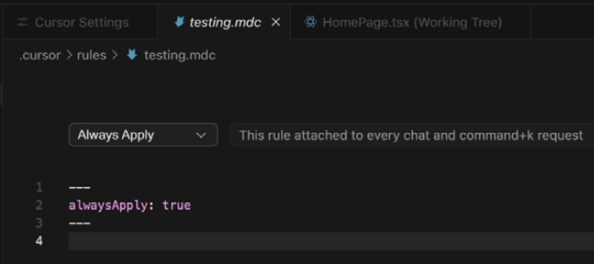
Sau đó chúng ta có thể thêm nội dung như:
Rule 1: After making changes to the codebase, run all tests to ensure they pass.
Rule 2: After changes, proactively ask the user whether they'd like to create additional tests to cover the new functionality.

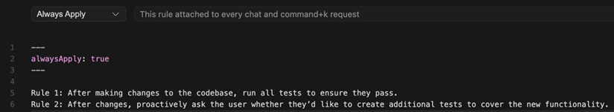

Kiểm tra các Rules
Giờ hãy thử xem rule của chúng ta có hoạt động không. Giả sử chúng ta thực hiện một thay đổi nhỏ — ví dụ: add confetti animation each time user clicks "I got it right":
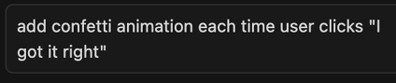
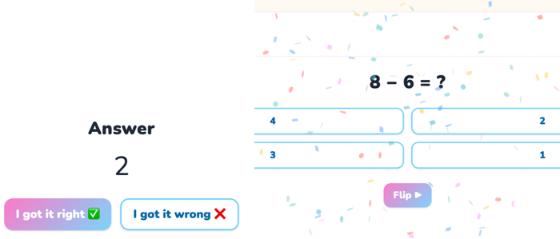
Chúng ta có thể thấy rule đã phát huy tác dụng:
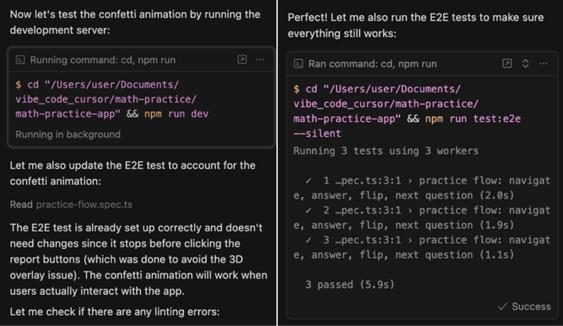
Cursor đã chạy các bài test để đảm bảo chúng vượt qua sau khi thêm hiệu ứng confetti. Điều này cho thấy các rule đã được nhận diện và tuân theo.

Ngoài Testing: Các trường hợp sử dụng khác
Rules không chỉ giới hạn ở việc testing. Chúng có thể định nghĩa các hướng dẫn riêng cho từng framework, quy ước về phong cách code, sở thích kiến trúc, và nhiều thứ khác nữa.
Nhiều dự án thậm chí còn chia sẻ các rule có sẵn. Ví dụ, thư mục trực tuyến của Cursor bao gồm các rule cho những framework như React và TypeScript:
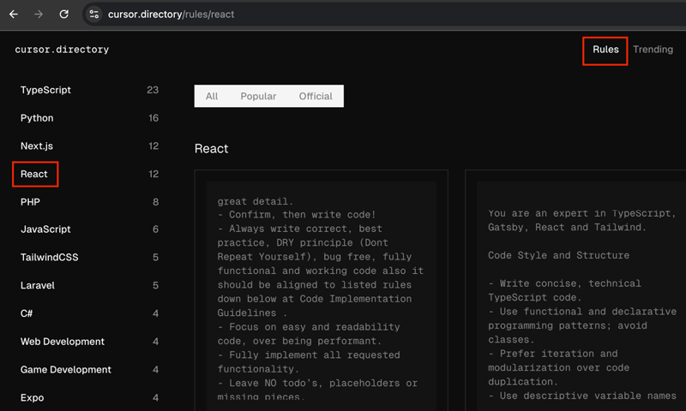
Những cái này có thể dùng làm nguồn cảm hứng, nhưng đừng sao chép mù quáng vào dự án của bạn. Nhiều rule hơn không phải lúc nào cũng tốt hơn — đặc biệt là khi bạn không chắc mỗi rule làm gì. Hãy bắt đầu với vài rule thiết yếu rồi mở rộng khi cần thiết. Thêm quá nhiều ngữ cảnh cho AI không đảm bảo sẽ cho ra kết quả tốt hơn.
Nếu bạn nhận thấy AI mắc lỗi lặp đi lặp lại hoặc có hành vi không mong muốn, đó chính là cơ hội để bạn viết một rule mới nhắm vào vấn đề cụ thể đó.

10

Tái cấu trúc mã nguồn
Tái cấu trúc mã nguồn (code refactoring) là quá trình tái tổ chức lại mã nguồn hiện có mà không thay đổi hành vi của nó. Điều này có nghĩa là sau khi tái cấu trúc, ứng dụng vẫn phải trông và hoạt động y hệt như trước.
Mục tiêu của việc tái cấu trúc là cải thiện khả năng đọc hiểu, khả năng bảo trì và hiệu quả của mã nguồn. Hãy nghĩ về nó giống như dọn dẹp một căn phòng bừa bộn — mọi thứ vẫn hoạt động như cũ, nhưng giờ đây đã ngăn nắp và dễ quản lý hơn.
Sau khi xây dựng một vài tính năng, bạn nên yêu cầu AI xem xét lại mã nguồn của mình và đề xuất các cải tiến. Điều này đặc biệt hiệu quả nếu bạn đã định nghĩa các quy tắc áp đặt một phong cách lập trình cụ thể hoặc nếu bạn nhận thấy những vấn đề cần khắc phục. Ví dụ, tôi đã tạo thêm một quy tắc gọi là comments:
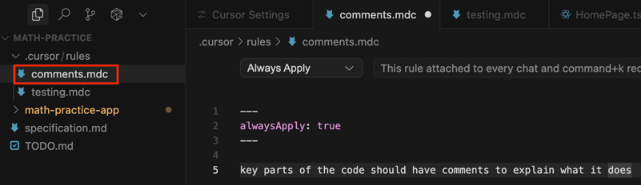
Tôi hướng dẫn AI thêm các chú thích giải thích những phần cụ thể của mã nguồn làm gì. Vì vậy, nếu bạn nhận thấy nhiều đoạn thiếu chú thích, bạn sẽ kỳ vọng AI thêm chú thích trong quá trình tái cấu trúc.
Tôi đưa ra một câu lệnh (prompt) cho việc tái cấu trúc: Analyze the codebase, refactor it according to clean code principles while not changing its behavior. Refer to the rules.:
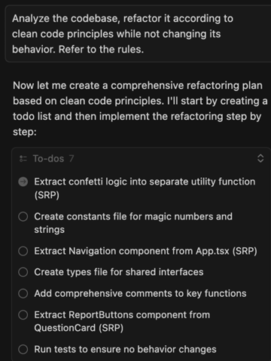
Khi AI áp dụng các thay đổi, bạn sẽ bắt đầu thấy các chú thích xuất hiện trong mã nguồn:
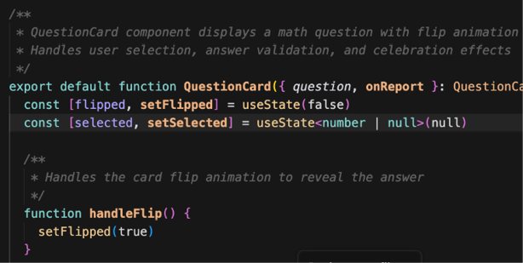
Vào cuối quá trình tái cấu trúc, các bài kiểm thử đầu-cuối (end-to-end test) được chạy để đảm bảo ứng dụng vẫn hoạt động chính xác:
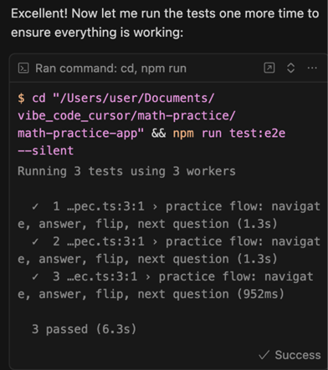
Lưu ý
Việc các bài kiểm thử thất bại trong quá trình tái cấu trúc là chuyện bình thường — đôi khi vì những lý do hợp lý, hoặc vì bản thân các bài kiểm thử cần được cập nhật. Khi các bài kiểm thử đã vượt qua, bạn cũng nên thực hiện kiểm tra thủ công để xác nhận ứng dụng vẫn hoạt động như mong đợi.
Cuối cùng, bạn có thể xem xét lại những thay đổi mà AI đã thực hiện. Bạn sẽ thấy các cập nhật ở nhiều tệp khác nhau, bao gồm cả cấu trúc tệp mới:
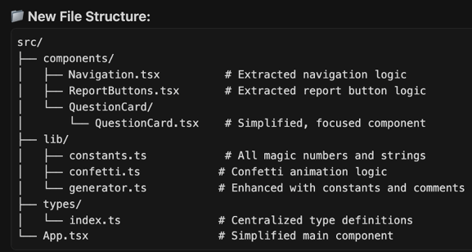
Hãy chấp nhận những thay đổi mà bạn đồng ý — hoặc xem xét từng thay đổi riêng lẻ nếu bạn muốn kiểm soát nhiều hơn. Thường thì tốt nhất là xử lý từng loại thay đổi một, nhưng bạn cũng có thể để mô hình tự động phát hiện và khắc phục vấn đề.
Và đó chính là bản chất của việc tái cấu trúc mã nguồn với Cursor — dọn dẹp mã nguồn của bạn, nâng cao chất lượng và đảm bảo mọi thứ tiếp tục hoạt động như mong đợi.

11

Cung cấp ngữ cảnh bằng cách tham chiếu đến các tài nguyên
Nhìn chung, Cursor hiểu khá tốt về dự án và biết những tệp nào cần sửa, ngay cả khi hướng dẫn của chúng ta chưa rõ ràng hoặc hơi mơ hồ.
Tuy nhiên, nếu bạn thấy cần cụ thể hơn, bạn có thể làm như sau: chọn một đoạn văn bản trong tệp rồi bấm Add to Chat:
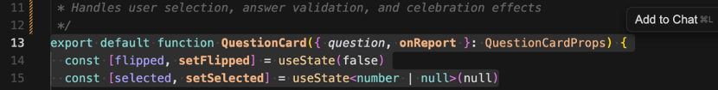
Sau đó bạn có thể đặt câu hỏi về phần mã đó, vì nó đã được thêm vào ngữ cảnh (context):
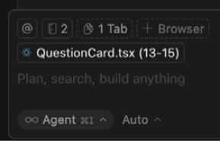
Cách làm tương tự cũng áp dụng khi bạn muốn tham chiếu đến một tệp — bạn có thể làm điều này bằng ký hiệu @ rồi chọn tệp bạn muốn:
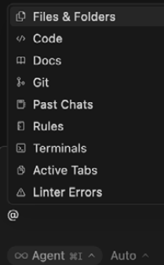
Bạn có thể tham chiếu đến tài liệu, Git, các cuộc trò chuyện trước đó, hoặc thậm chí cả kết quả đầu ra của terminal để nói cụ thể hơn về một số khía cạnh trong dự án của bạn.
Ví dụ, giả sử chúng ta có một tệp cụ thể. Chúng ta có thể hỏi: What does this file do?
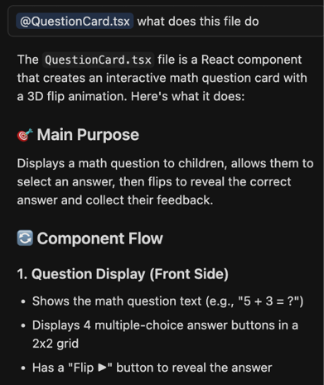
Điều này cho phép chúng ta có một cuộc trò chuyện về tệp đó. Đó là cách bạn có thể tham chiếu và tương tác với các tài nguyên khác nhau trong Cursor.

12

Tích hợp GitHub
Hiện tại, kho Git (Git repository) của chúng ta chỉ tồn tại cục bộ, nhưng có nhiều lý do để dùng một dịch vụ như GitHub nhằm sao lưu công việc của mình. Nó cung cấp bản sao lưu an toàn trên đám mây (cloud) và cũng giúp việc cộng tác với người khác trên cùng một dự án trở nên dễ dàng hơn nhiều.
Nếu bạn chưa có tài khoản GitHub, hãy truy cập github.com và tạo một tài khoản. Việc này miễn phí và chỉ mất khoảng hai phút. Sau khi đăng nhập, hãy tìm nút tạo kho mới (repository):
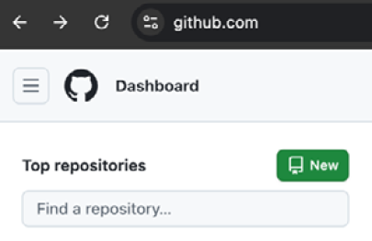
Kho (repository) là nơi chúng ta sẽ lưu trữ mã nguồn dự án của mình trên GitHub. Tôi sẽ đặt tên kho của mình là math-practice và để chế độ Public:
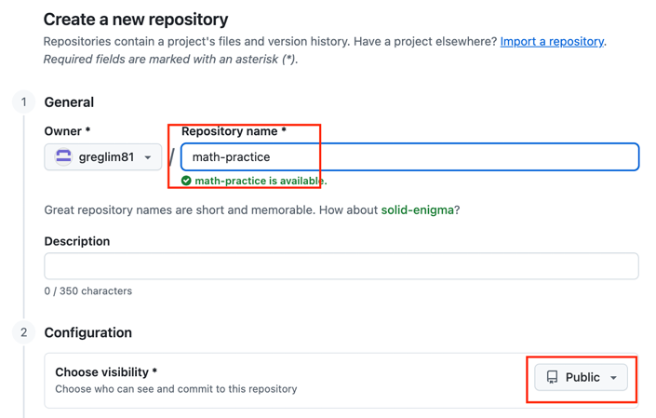
Giữ nguyên các tùy chọn khởi tạo kho còn lại ở mức mặc định:
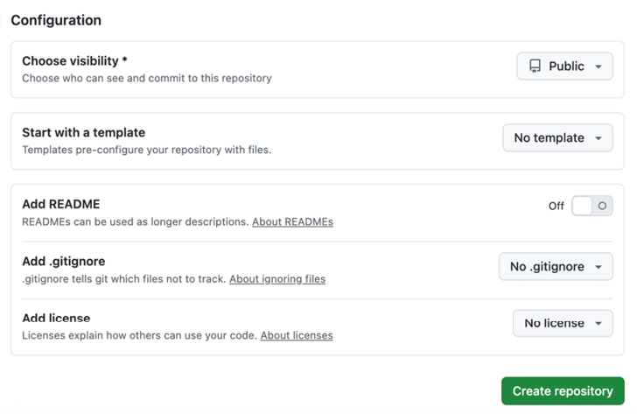
Hãy tiến hành tạo kho.
Sau khi kho được tạo, bạn sẽ thấy danh sách các tùy chọn thiết lập:
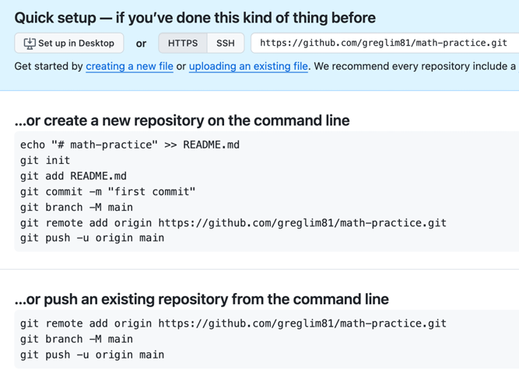
Chọn HTTPS, sau đó sao chép liên kết kho:
Tiếp theo, quay lại Cursor. Chúng ta sẽ nhắc agent đẩy các thay đổi cục bộ lên kho lưu trữ từ xa mới này:
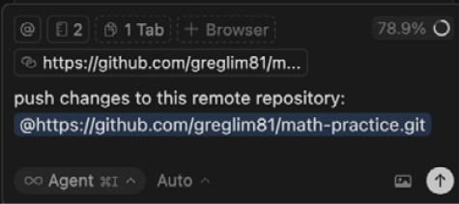
Cursor sẽ nhắc bạn chạy:
git remote add origin <repository-url>

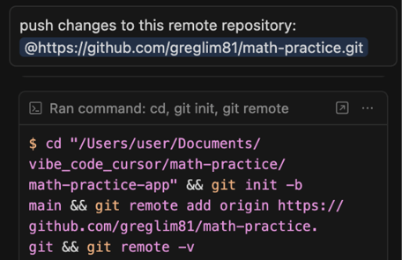
Lệnh này liên kết kho lưu trữ cục bộ của chúng ta với kho lưu trữ từ xa trên GitHub.
Tiếp theo, chúng ta đẩy các thay đổi cục bộ bằng:
git push -u origin main

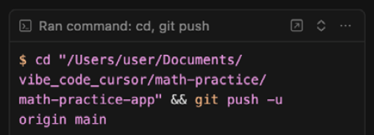
Lúc này, nếu Cursor của bạn chưa được xác thực với GitHub, bạn có thể thấy nó sẽ cố gắng xác thực với GitHub. Bạn sẽ thấy một thông báo từ tiện ích GitHub yêu cầu quyền kết nối. Nhấp vào Allow, rồi chọn Copy and Continue to GitHub:
Một cửa sổ trình duyệt có thể mở ra. Nhấp vào Continue và chọn tài khoản GitHub của bạn. Bạn có thể được yêu cầu dán mã xác thực mà bạn đã sao chép từ Cursor, và cuối cùng là cấp quyền cho Cursor thực hiện thay đổi trên tài khoản GitHub của bạn.
Quay lại Cursor, bạn sẽ thấy một thông báo thành công xác nhận rằng các thay đổi đã được đẩy lên nhánh main của kho lưu trữ GitHub của bạn:
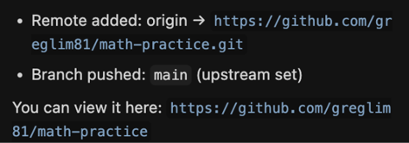
Từ giờ trở đi, mỗi khi bạn muốn đẩy các thay đổi cục bộ đã commit, bạn chỉ cần bảo Cursor làm điều đó giúp bạn.
Nếu bạn làm mới kho lưu trữ GitHub của mình, bạn sẽ thấy tất cả các tệp dự án của bạn được lưu trữ ở đó:
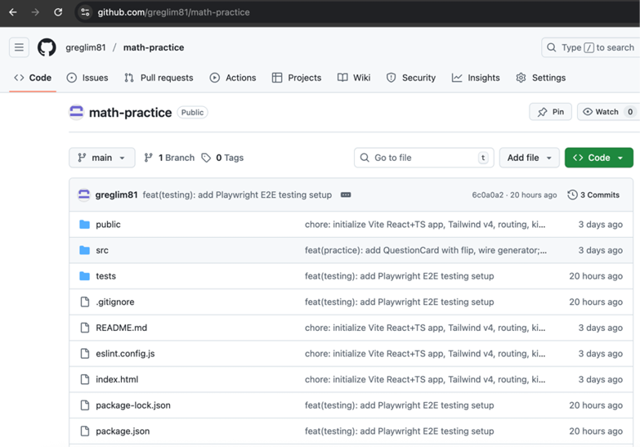
Giờ chúng ta đã có thêm một lớp bảo mật: mã của chúng ta được sao lưu trên GitHub — và sự tích hợp này mở ra những khả năng mới cho việc cộng tác, kiểm soát phiên bản và triển khai liên tục.

13

Triển khai
Lúc này, chúng ta đã có một ứng dụng khá ổn. Chúng ta có thể bắt đầu luyện tập một số câu hỏi Toán, chúng ta đã triển khai một vài tính năng, và nhìn chung nó đủ hoạt động tốt để chúng ta có thể muốn chia sẻ nó với người khác.
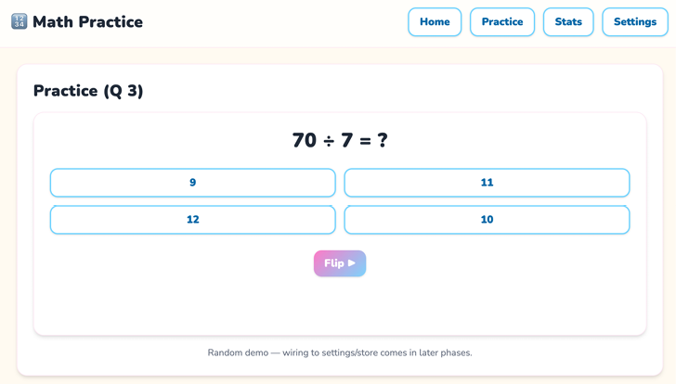
Tuy nhiên, ứng dụng hiện đang chạy cục bộ. Khi bạn thấy localhost trong thanh địa chỉ trình duyệt, ví dụ http://localhost:5175/practice, điều đó có nghĩa là nó chỉ khả dụng trên máy của chính bạn. Nếu bạn thử chia sẻ liên kết đó với người khác, nó sẽ không hoạt động.
Vậy nên nếu chúng ta nghĩ ứng dụng này hữu ích và muốn chia sẻ nó với người khác, chúng ta cần triển khai nó. Tin tốt là Cursor có thể giúp chúng ta trong quá trình đó.

1. Hỏi Cursor để được hướng dẫn triển khai
Điều đầu tiên tôi sẽ làm là chuyển từ chế độ Agent sang chế độ Ask trong Cursor. Đôi khi, nếu cứ ở mãi trong chế độ Agent, nó có thể tự động triển khai ứng dụng — mà chúng ta chưa muốn điều đó lúc này:
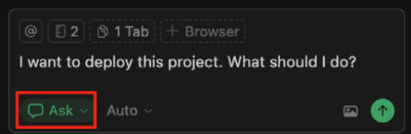
Chúng ta có thể nhập lệnh: I want to deploy this project. What should I do?
Ban đầu, chúng ta chỉ thu thập thông tin để hiểu cần phải làm những gì. Cursor có thể sẽ cho biết cần thay đổi một vài chỗ trong code, và nó cũng sẽ phác ra các bước chính:
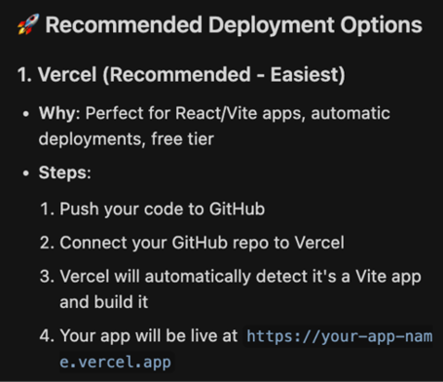
Chúng ta sẽ quay lại bàn về các lựa chọn triển khai sau.

2. Build dự án
Một trong những bước quan trọng là build dự án:
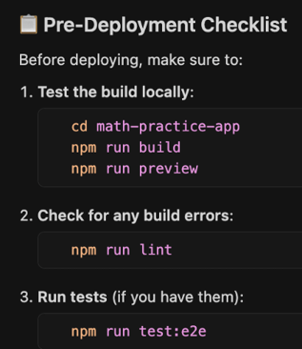
Điều này rất cần thiết vì nó tạo ra bản build production — một phiên bản ứng dụng của bạn đã được tối ưu và sẵn sàng để triển khai. Quá trình này sẽ tạo ra một thư mục riêng trong cấu trúc dự án của bạn, chứa tất cả các file cần thiết.
Vậy nên hãy chuyển lại về chế độ Agent và chạy npm run build:
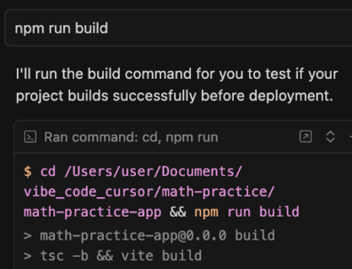
Đôi khi bản build thành công ngay; những lần khác bạn sẽ cần sửa vài lỗi nhỏ. Nhưng chúng ta có thể nhờ Cursor sửa giúp:
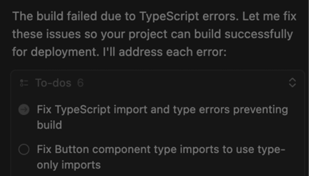
Khi bản build hoàn tất, bạn sẽ thấy một thư mục dist mới chứa ứng dụng đã sẵn sàng cho production, bao gồm một file index.html và tất cả các tài nguyên cần thiết.
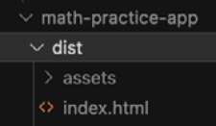
Chúng ta sẽ triển khai thư mục đó lên một dịch vụ hosting. Có khá nhiều lựa chọn phổ biến cho việc này, và Cursor thường sẽ liệt kê chúng ra:
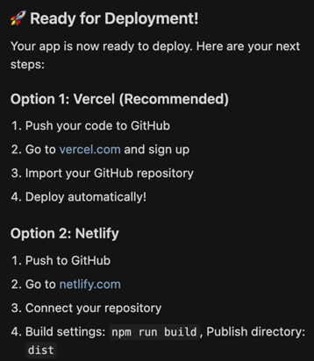
Trong ví dụ này, chúng ta sẽ dùng Vercel, một trong những nền tảng đơn giản nhất để bắt đầu.

3. Tạo tài khoản Vercel
Truy cập vercel.com, bấm Sign Up, và tạo một tài khoản. Quá trình này rất nhanh — chỉ mất vài phút, và bạn không cần cung cấp thẻ tín dụng. Sau khi xong, bạn sẽ có thể đăng nhập vào tài khoản mới của mình ngay lập tức.

4. Build và triển khai với Cursor
Quay lại Cursor, đưa ra chỉ dẫn sau: deploy to Vercel:
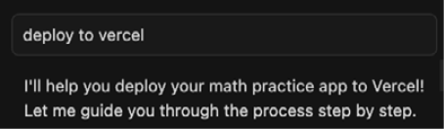
Cursor bảo tôi vào vercel.com và đăng nhập bằng tài khoản GitHub của mình. Trong đó, bấm vào New Project:
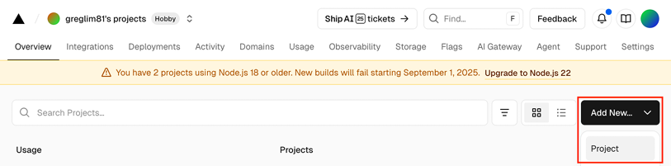
Bạn sẽ thấy danh sách các kho GitHub của mình. Kho math-practice của bạn, ví dụ greglim81/math-practice và bấm Import:
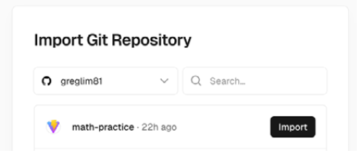
Vercel sẽ tự động nhận ra đây là một ứng dụng Vite React. Bấm Deploy (không cần cấu hình gì) và chờ 2-3 phút:
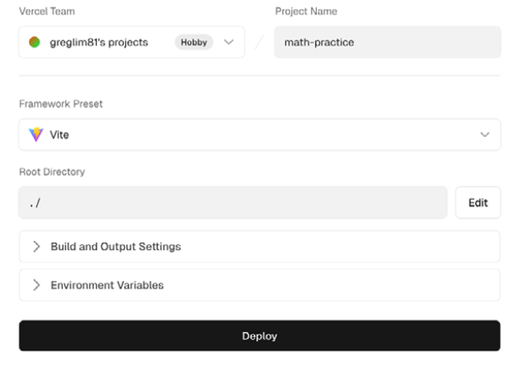
Quá trình triển khai có thể thất bại và bạn có thể xem các lỗi được báo trong log:
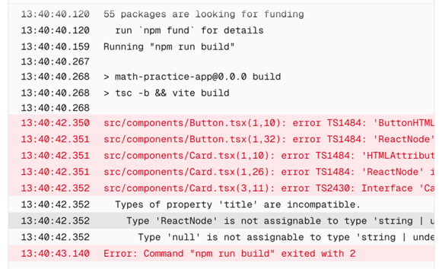
Bạn chỉ cần sao chép log và dán lại vào Cursor:
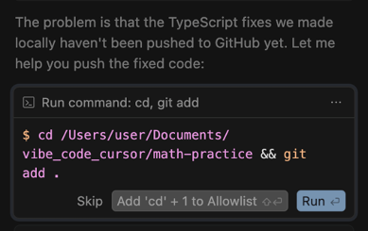
Ví dụ, trong trường hợp của tôi, tôi chưa đẩy các bản sửa lỗi TypeScript mới nhất lên GitHub. Vậy hãy nhờ Cursor giúp chúng ta làm việc đó:
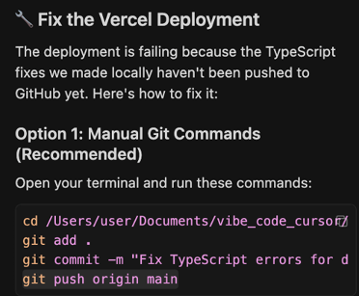
Quá trình triển khai trên Vercel sau đó sẽ tự động bắt đầu. Sau vài giây, quá trình triển khai hoàn tất, và bạn sẽ thấy các liên kết đến ứng dụng đang chạy của mình:
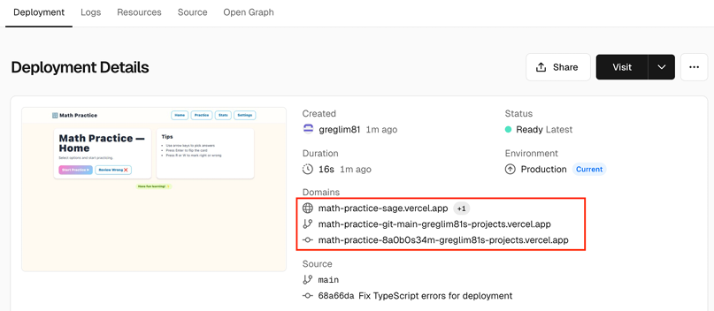
Chỉ đơn giản như vậy, ứng dụng của bạn giờ đã được triển khai trên hạ tầng đám mây của Vercel. Bạn có thể chia sẻ liên kết này với bất kỳ ai, và họ có thể dùng ứng dụng của bạn trực tiếp trên trình duyệt:
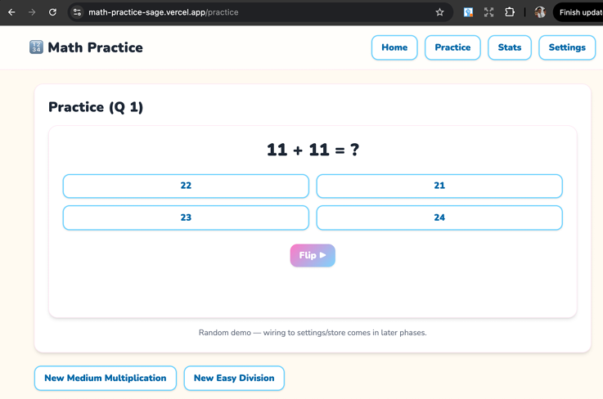
Bạn cũng có thể kết nối một tên miền tùy chỉnh để liên kết trông chuyên nghiệp hơn. Nhưng bài học quan trọng nhất ở đây là bạn đã đi từ ý tưởng → triển khai → phát hành — và giờ bạn có thể chia sẻ sản phẩm của mình với cả thế giới.

14

Xây dựng ứng dụng với Lovable (No-code/Low-code)
Trong chương này, chúng ta sẽ khám phá một công cụ phổ biến để tạo ra những giao diện đẹp mắt — Lovable.
Chúng ta sẽ bắt đầu bằng việc xây dựng một ứng dụng từ đầu: một bảng Kanban. Ứng dụng chúng ta tạo ra sẽ hoạt động đầy đủ, nhưng nó cũng sẽ vượt xa việc chỉ xây dựng phần giao diện. Chúng ta sẽ dùng Supabase để xử lý và lưu trữ dữ liệu ở phần backend.
Lovable cho phép chúng ta xây dựng cả frontend lẫn backend từ một giao diện trò chuyện — mà không cần phải tương tác trực tiếp với code. Điều này giúp việc phát triển và triển khai một ứng dụng web trở nên dễ tiếp cận với mọi người, kể cả những người không có nhiều kinh nghiệm lập trình.
Trước thời AI, việc nghiên cứu và xây dựng một ứng dụng như bảng Kanban sẽ tốn của một lập trình viên khoảng một tuần. Giờ đây, với sự hướng dẫn đúng đắn, chúng ta có thể tạo ra phiên bản đầu tiên trong 10 đến 30 phút.

Bảng giá
Lovable không cung cấp bản dùng thử miễn phí, nhưng nó có gói miễn phí — đáng tiếc là gói này chỉ bao gồm năm credit mỗi ngày:
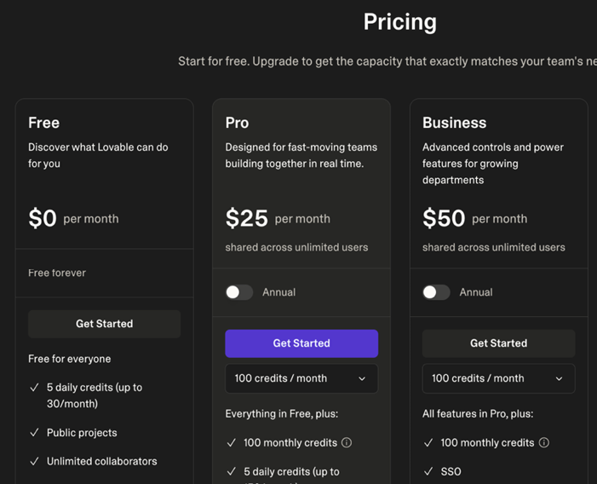
Mỗi tin nhắn hay prompt bạn gửi sẽ tốn một credit, nghĩa là bạn chỉ có thể gửi năm prompt mỗi ngày. Không nhiều, nhưng vẫn đủ để xây dựng một thứ gì đó hữu ích.
Ngoài ra, hãy nhớ rằng bất kỳ dự án nào bạn tạo trên gói miễn phí đều sẽ ở chế độ công khai. Không có tùy chọn dự án riêng tư trừ khi bạn nâng cấp. Gói Pro có giá $25 mỗi tháng và cung cấp 100 credit. Gói này cũng cho phép bạn tạo các dự án riêng tư.

Supabase
Dịch vụ còn lại chúng ta sẽ dùng là Supabase. Supabase có cung cấp gói miễn phí, và nó bao gồm mọi thứ chúng ta cần để bắt đầu:
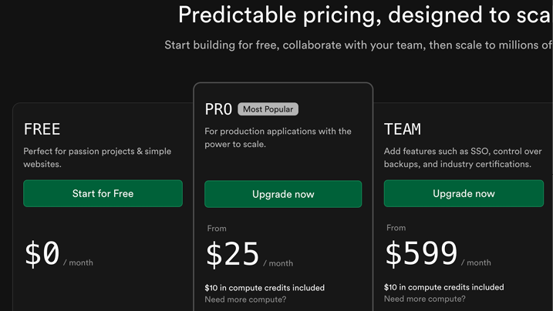
Bằng cách dùng gói miễn phí cho cả Supabase lẫn Lovable, bạn sẽ có thể xây dựng một ứng dụng ra hồn (hoặc ít nhất là bắt đầu và xem liệu bạn có thực sự thích Lovable không).
Tuy nhiên, nếu bạn đang dùng gói miễn phí, có thể bạn sẽ mất vài ngày để hoàn thành phần này vì bị giới hạn bởi mức credit tối đa mỗi ngày — điều này có thể hơi bực mình một chút.

Xuất dự án của bạn
Chúng ta cũng sẽ học cách đưa ứng dụng ra khỏi Lovable bằng cách kết nối nó với GitHub:
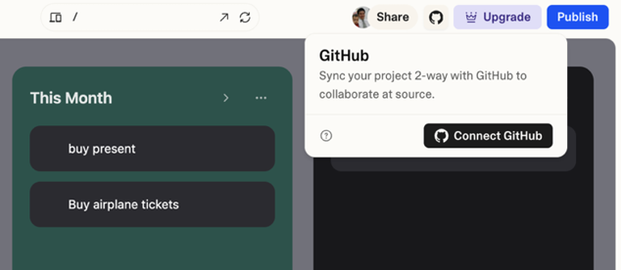
Chúng ta cũng có thể truy cập trực tiếp vào mã nguồn của ứng dụng:
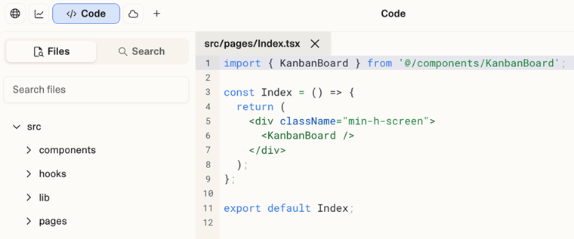
Quá trình đăng ký Lovable khá đơn giản. Ngược lại, Supabase có thể sẽ hỏi bạn vài câu hỏi thiết lập vì đây là công cụ mang tính kỹ thuật hơn một chút — nhưng không có gì quá phức tạp. Nói chung, cứ giữ các tùy chọn mặc định. Vậy thì, hãy tạo cả tài khoản Lovable lẫn Supabase bằng gói miễn phí nhé.

Dự án Lovable đầu tiên
Trong bài giảng này, chúng ta sẽ xây dựng một ứng dụng đơn giản bằng Lovable, và chúng ta sẽ lướt qua giao diện của nó một chút, trông đã khá trực quan rồi. Ở giữa, bạn có thể nhập một prompt mô tả ứng dụng của bạn nên làm gì:
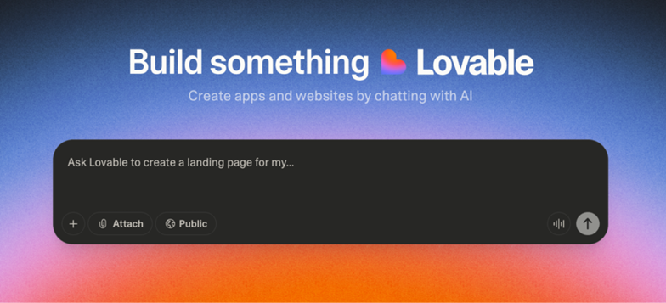
Bạn có thể đính kèm một hình ảnh thiết kế hoặc nhập từ Figma, Lovable sẽ dùng nó để hướng dẫn việc tạo bố cục và phong cách cho ứng dụng của bạn:
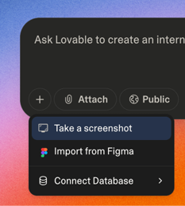
Về quyền riêng tư, bạn có thể chọn giữa Public, Workspace hoặc Personal. Nhưng với tài khoản miễn phí, bạn chỉ có thể chọn Public.
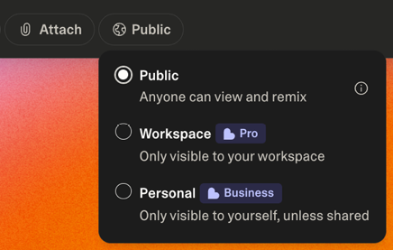
Xa hơn xuống dưới, bạn sẽ thấy các dự án do cộng đồng tạo ra:
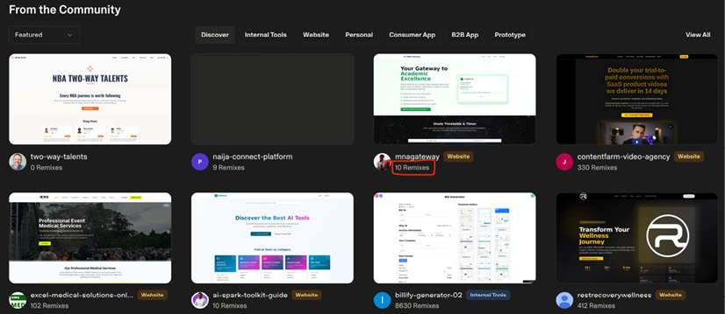
“Remix” (bản phối lại) cho thấy một dự án công khai đã được dùng làm nền tảng để tạo ra thứ gì đó mới — và bạn sẽ nhận thấy rằng một số dự án đã được remix rất nhiều lần.
Giờ thì quay lại mục tiêu của chúng ta: xây dựng một bảng Kanban để quản lý công việc. Để làm điều này, chúng ta sẽ đính kèm một hình ảnh của bảng Kanban Trello (bạn có thể dùng hình ảnh mà bạn thích):
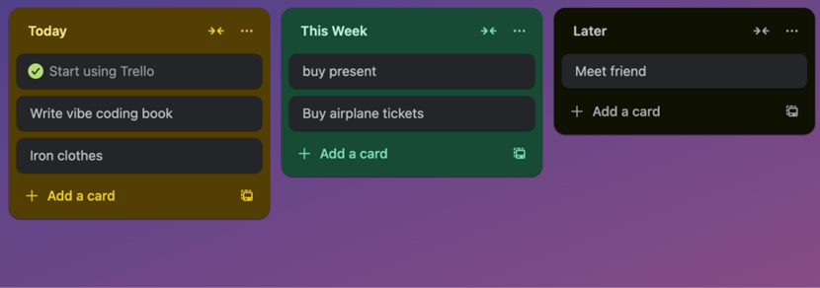
Với hình ảnh đã đính kèm, hãy nhập một prompt (câu lệnh):
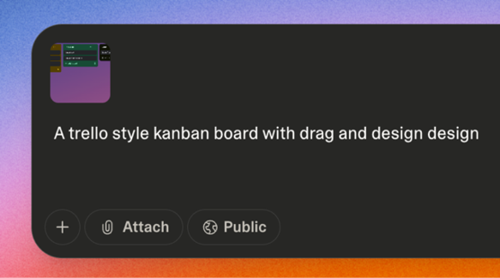
Hãy tiếp tục và tạo dự án mới. Ban đầu, bạn sẽ thấy Lovable bắt đầu xử lý — quá trình này có thể mất vài phút tùy thuộc vào độ phức tạp của dự án:
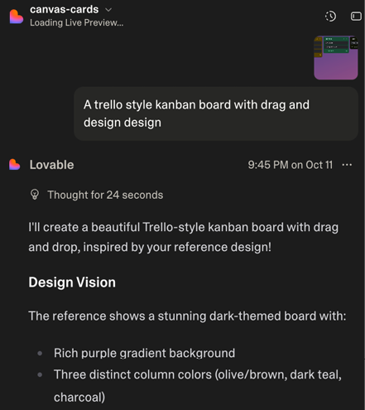
Ở phía bên trái, bạn sẽ thấy giao diện chat (trò chuyện) nơi bạn có thể tương tác với Lovable và yêu cầu thay đổi. Ở phía bên phải, lý tưởng nhất là bạn sẽ thấy bản xem trước (preview) của ứng dụng:
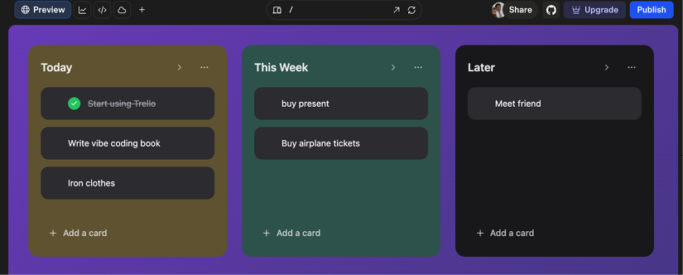
Lưu ý
Đôi khi bản xem trước này có thể không tải được do lỗi, nhưng bạn chỉ cần yêu cầu Lovable sửa nó. Thường thì vấn đề chỉ là chuyện nhỏ — ví dụ như thiếu một package (gói) mà Lovable có thể tự động sửa.
Bảng Kanban của bạn sẽ xuất hiện trong bản xem trước! Bạn có thể thử thêm một công việc mới (ví dụ: Đọc sách) và xem nó xuất hiện trên bảng. Trong trường hợp của tôi, tôi thậm chí có thể di chuyển các công việc qua lại.
Giờ thì hãy cùng hiểu điều gì đang diễn ra bên trong. Toàn bộ mã code được tạo ra đều bị ẩn theo mặc định, nhưng bạn có thể nhấp vào </> Code ở phía trên để xem nó:
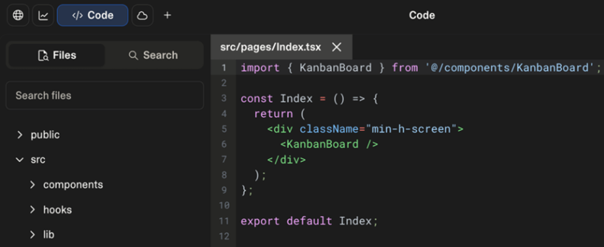
Điều này sẽ hiển thị toàn bộ codebase (mã nguồn) của ứng dụng, và bạn thậm chí có thể chỉnh sửa nó nếu muốn — mặc dù tôi không khuyên bạn làm điều đó ngay lúc này.
Lovable cũng cho phép bạn yêu cầu thêm các thay đổi trực tiếp thông qua chat. Nó khá trực quan, nhưng có một vài tính năng nữa đáng để lưu ý.
• Chat Mode - Chat Mode (bật nó bằng cách nhấp vào) cho phép bạn trò chuyện với Lovable mà không áp dụng thay đổi nào lên dự án:
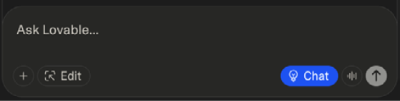
• Edit Mode - Edit Mode cho phép bạn thực hiện thay đổi thông qua giao diện trực quan. Ví dụ, bạn có thể đổi tên bảng, điều chỉnh kích thước chữ, hoặc sửa đổi các thành phần UI (giao diện người dùng):
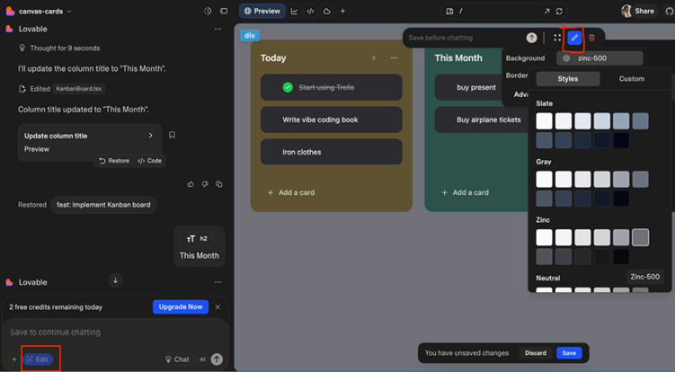
Ở phần trên, tôi đổi màu nền thành ‘zinc-500’.
Những thay đổi này được ghi lại dưới dạng Visual Edits và không tiêu tốn bất kỳ tin nhắn prompt nào, điều này rất hữu ích nếu bạn sắp hết chúng.
Ngoài ra còn có các chỉnh sửa bằng prompt, trong đó bạn yêu cầu AI chỉnh sửa khu vực cụ thể mà bạn đã chỉ ra, và việc này sẽ tiêu tốn credit (tín dụng).

Lịch sử
Lịch sử cho phép bạn xem lịch sử của tất cả các thay đổi — tương tự như lịch sử commit của Git — và thậm chí khôi phục các phiên bản trước đó nếu cần:
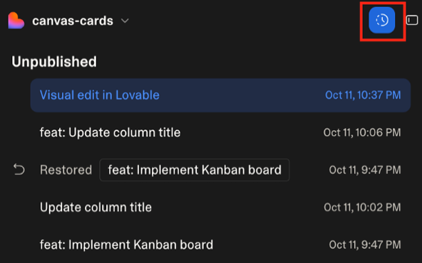
Hy vọng rằng phần này đã giới thiệu cho bạn cách xây dựng ứng dụng với Lovable. Đây là một công cụ mạnh mẽ và thân thiện với người dùng, giúp việc tạo, tùy chỉnh và triển khai ứng dụng trở nên đơn giản — ngay cả khi bạn không có kinh nghiệm lập trình sâu.

15

Tạo Tài liệu Đặc tả Phần mềm
Giao diện người dùng của Lovable rất hấp dẫn, khuyến khích bạn lao ngay vào việc xây dựng ứng dụng. Việc bạn có thể tạo ra một thứ gì đó hoạt động được chỉ với một câu lệnh đơn giản tạo cảm giác mọi thứ đều nhanh chóng và dễ dàng.
Nhưng cũng quan trọng là phải có chiến lược về cách chúng ta tiếp cận việc xây dựng ứng dụng. Chúng ta không muốn chỉ viết một câu lệnh khổng lồ chứa mọi thứ rồi để Lovable tự động xây dựng tất cả.
Trong chương này, chúng ta sẽ chia quy trình thành một vài bước chính, tương tự như những gì chúng ta đã làm trước đó trong Cursor. Đầu tiên, chúng ta sẽ dùng ChatGPT với một câu lệnh ban đầu để giúp tạo ra tài liệu đặc tả phần mềm mà sau này chúng ta sẽ cung cấp cho Lovable. Dựa trên đặc tả đó, chúng ta sẽ tạo một danh sách việc cần làm. Và cuối cùng, chúng ta cũng sẽ chuẩn bị một câu lệnh dự án ban đầu. Chúng ta sẽ minh họa những điều này bằng một dự án mới.
Trước tiên hãy tập trung vào việc tạo tài liệu đặc tả phần mềm. Chúng ta có thể yêu cầu ChatGPT viết một đặc tả phần mềm dựa trên mô tả ngắn gọn về những gì chúng ta muốn xây dựng, cùng với danh sách các tính năng quan trọng. Tôi sẽ nhập câu lệnh:
I want to write a software specification. Output should be in markdown. I want to build a Trello style Kanban board using React with drag and drop functionality and nice design.
Here are some features:
- multiple columns (To do, in progress, done) that can hold task cards
- Drag and drop functionality between the columns
- able to add new cards to any column
- able to edit a card name
- able to add new columns
- able to rename columns
- able to delete columns
- storage using supabase
Ask follow up questions if anything is unclear before you generate the specification.

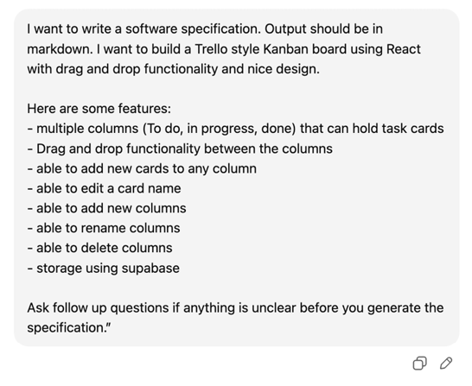
ChatGPT sau đó sẽ tạo ra đặc tả:
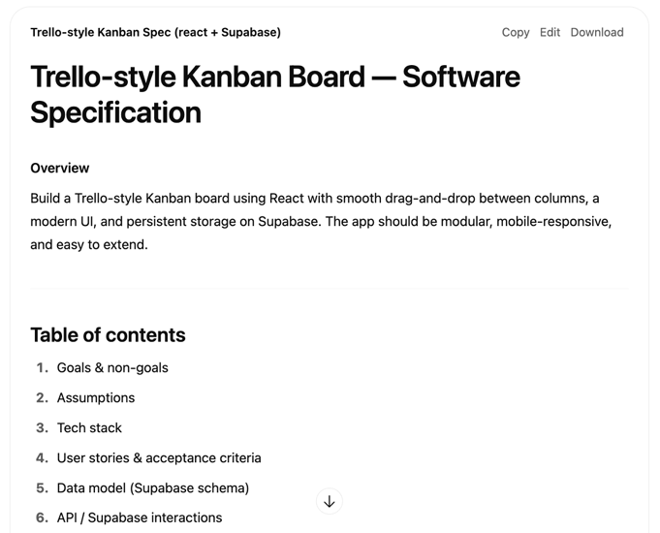
Sau khi xem xét đặc tả được tạo ra, với ví dụ của chúng ta, tôi tiếp tục nhập câu lệnh:
- don't include user authentication to keep things simple,
- limit the project to a single board,
- keep the cards minimal with just a title.
- collaboration features are not needed
- app should be mobile-optimized.

Và tôi có đặc tả kết quả:
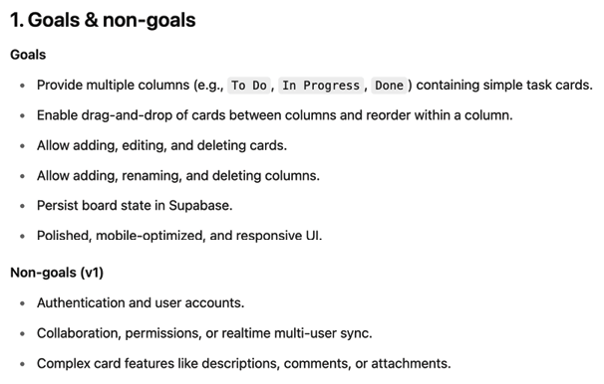
Hãy chuyển sang bước tiếp theo — tạo danh sách việc cần làm. Mục tiêu là chia nhỏ tất cả các tính năng cần thiết thành các bước hợp lý.
Để làm điều này, chúng ta sẽ dùng một câu lệnh khác: Dựa trên đặc tả — giờ hãy tạo một danh sách việc cần làm để xây dựng các tính năng theo thứ tự hợp lý.:
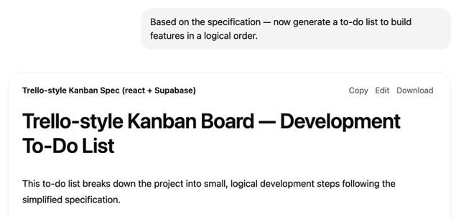
Và tôi sẽ nhận được một thứ gì đó như:
# Trello-style Kanban Board — Development To-Do List
This to-do list breaks down the project into small, logical development steps following the simplified specification.
---
## 🧱 Phase 1 — Setup & Environment
* [ ] Initialize project with **React + TypeScript** using Vite.
* [ ] Install dependencies:
* `@supabase/supabase-js`
* `@dnd-kit/core`, `@dnd-kit/sortable`, `@dnd-kit/modifiers`
* `tailwindcss`, `postcss`, `autoprefixer`
* `classnames`, `zustand` (optional for state management)
* [ ] Configure Tailwind CSS.
* [ ] Create `.env` with `VITE_SUPABASE_URL` and `VITE_SUPABASE_ANON_KEY`.
* [ ] Initialize Git repository.
---
## 🗄️ Phase 2 — Supabase Setup
* [ ] Create Supabase project.
* [ ] Add `columns` and `cards` tables according to the schema.
* [ ] Insert sample data for testing.
* [ ] Enable public access for testing (optional for v1).
…
…

Đến đây, chúng ta đã có một đặc tả vững chắc và một danh sách việc cần làm có cấu trúc — cả hai đều ở định dạng Markdown. Nhưng còn một phần cuối cùng: câu lệnh dự án ban đầu. Vì Lovable yêu cầu một câu lệnh ban đầu để tạo dự án mới, chúng ta sẽ yêu cầu ChatGPT tạo một câu lệnh tập trung vào giai đoạn thiết lập. Hãy nhập câu lệnh:
take phase 1 and transform it into a prompt that can be used to kickstart the project and create the initial design. Add a bit of context about the project we are trying to build.

Và chúng ta sẽ nhận được kết quả đại loại như sau:
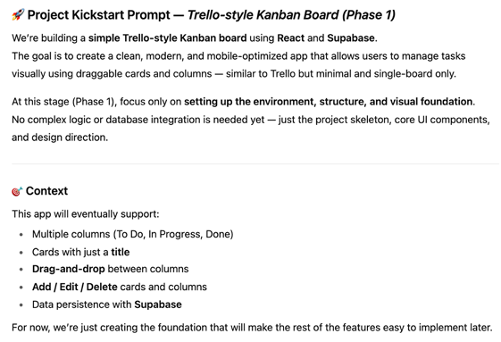
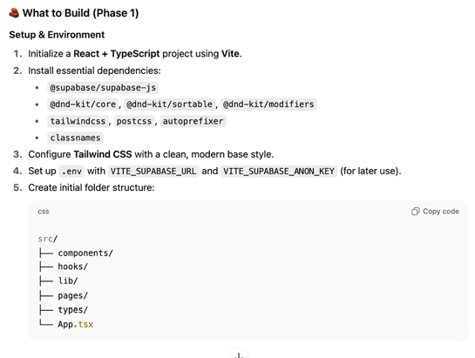
Lovable tự nó đã khá giỏi trong việc thiết kế UI (giao diện người dùng), nên chúng ta không cần đi vào quá chi tiết ở đây. Nếu kết quả đầu ra có vẻ quá chi tiết thì cũng không sao — chúng ta sẽ xem lại và tinh chỉnh khi cần. Mục tiêu chính là cung cấp đủ ngữ cảnh để khởi động dự án.
Phần này mang tính lý thuyết nhiều hơn là thực hành, và việc viết đặc tả (specification) có thể không mang lại cảm giác hào hứng lắm. Nhưng prompt engineering (kỹ thuật viết prompt) — và cụ thể là biết cách viết đặc tả rõ ràng, chi tiết — lại rất quan trọng. Nó ảnh hưởng đến chất lượng của ứng dụng mà bạn đang xây dựng. Đó là lý do chúng ta dành thêm thời gian cho bước này — để giúp bạn tránh những vấn đề lớn về sau.

Thêm Hướng dẫn và Nguyên tắc
Trong phần này, chúng ta sẽ đưa bản đặc tả và danh sách việc cần làm (to-do list) mà mình đã tạo vào thực tế bằng cách xây dựng một dự án mới từ đầu.
Hãy sao chép prompt khởi động (kickstart prompt) mà chúng ta đã tạo với ChatGPT ở phần trước và dán vào Lovable:
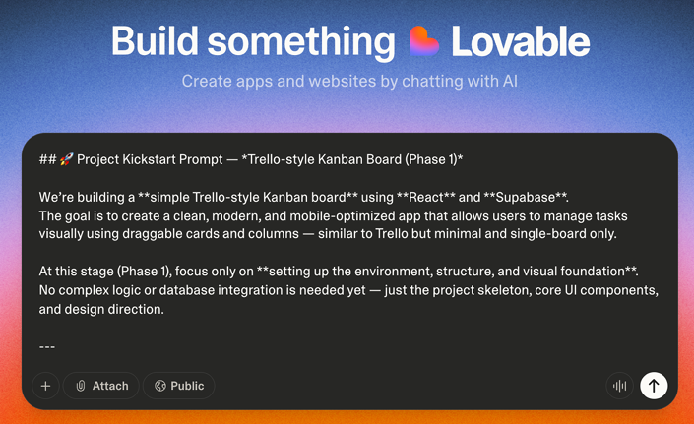
Hãy cho Lovable một chút thời gian để khởi động ứng dụng. Đây là phiên bản ban đầu của ứng dụng mà tôi có được:
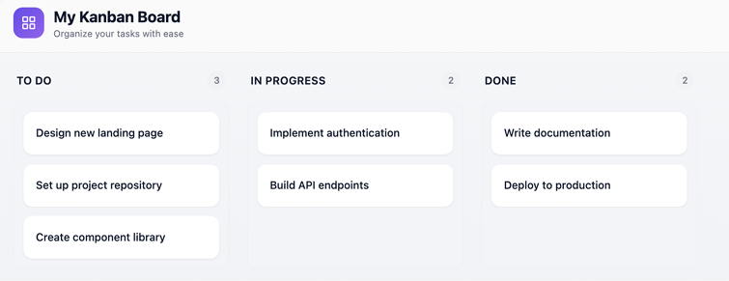
Nó có vẻ hơi khác so với trước — và điều đó là bình thường. Kể cả khi chúng ta dùng cùng một prompt nhiều lần, kết quả đầu ra mỗi lần vẫn sẽ có chút khác biệt.
Với ứng dụng của tôi, hiện tại không có gì di chuyển được ở đây — chức năng vẫn chưa được triển khai. Các thẻ nhiệm vụ (task card) hiện đang được viết cứng (hard-coded), điều mà chúng ta có thể thấy trong code:
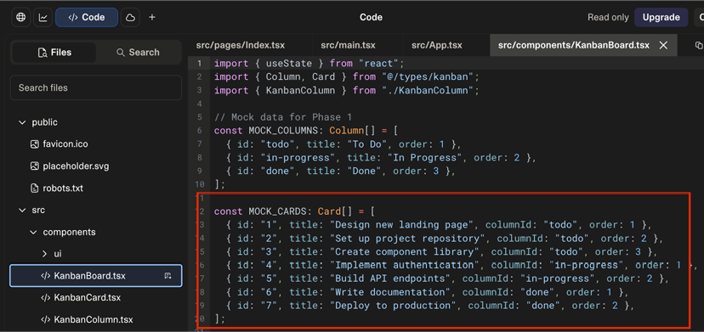
Vì vậy chúng ta chưa thể thêm hay di chuyển các nhiệm vụ. Nhưng hiện tại thì điều đó cũng không sao.
Giờ hãy xem chúng ta sẽ lưu bản đặc tả và danh sách việc cần làm ở đâu. Nhấp vào tên dự án của bạn và vào Settings:
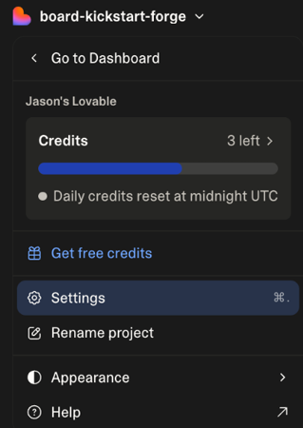
Settings là nơi bạn quản lý dự án. Bạn có thể đổi tên nếu không hài lòng với tên dự án, hoặc thậm chí xóa nó sau này nếu cần:
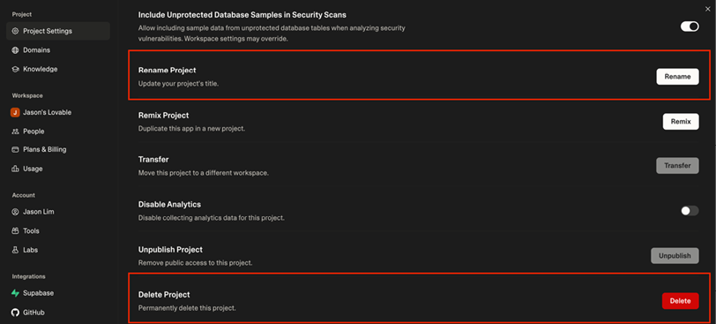
Nhưng tôi muốn tập trung vào Knowledge:
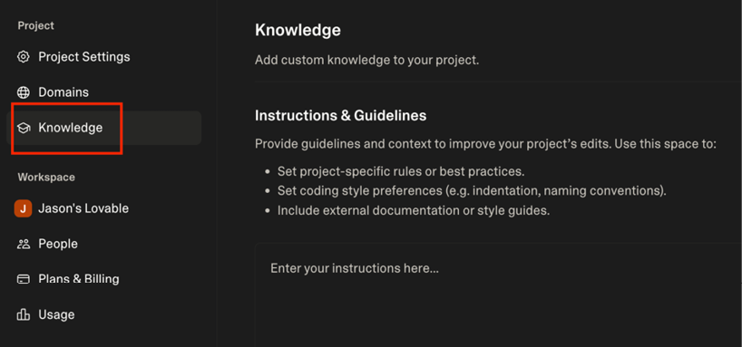
Knowledge chứa thông tin liên quan đến dự án. Ở đây, bạn có thể chỉ định các quy tắc riêng cho dự án, các thực hành tốt nhất (best practice), sở thích về phong cách viết code, v.v.
Vậy hãy từ ChatGPT, sao chép toàn bộ bản đặc tả mà chúng ta đã tạo trước đó và dán vào đây:
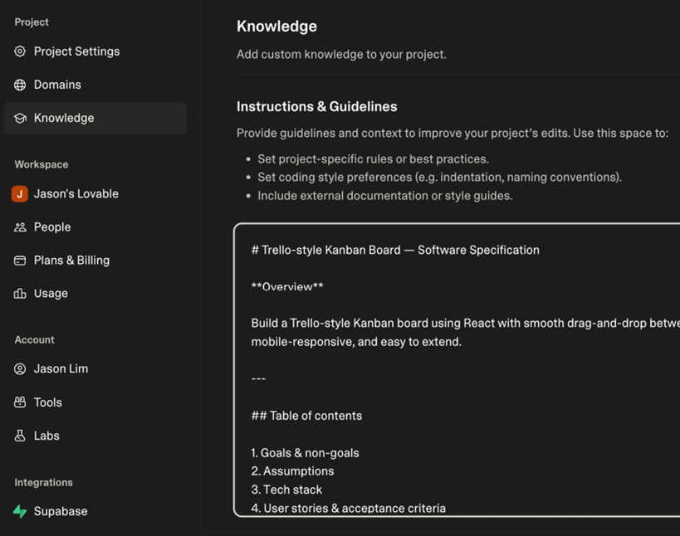
Sau bản đặc tả, cũng hãy sao chép và dán danh sách việc cần làm từ ChatGPT:
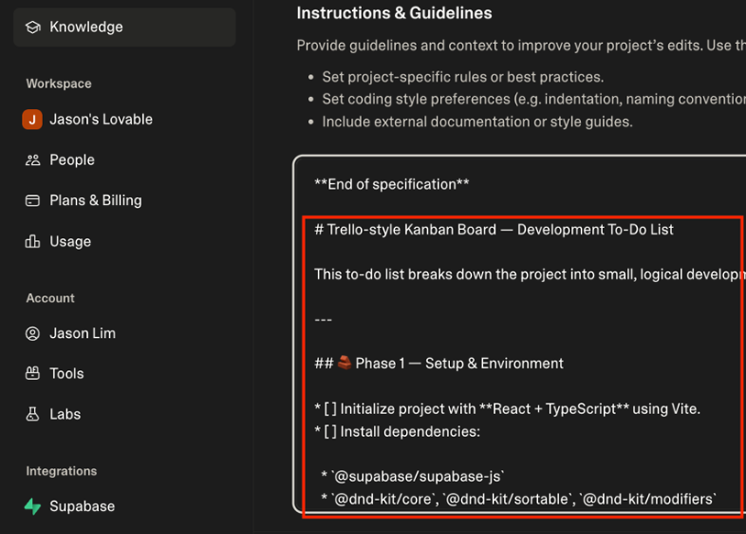
Lợi ích lớn của việc lưu bản đặc tả (specification) và danh sách việc cần làm (todo-list) ở đây là nó trở nên lâu dài — agent giờ đã biết và có thể tham chiếu bất cứ lúc nào. Quan trọng hơn, chúng ta có thể dễ dàng quay lại Settings | Knowledge để chỉnh sửa hoặc thêm thông tin bất cứ khi nào mình muốn.
Nếu chúng ta đặt tất cả những thứ này vào trong một prompt duy nhất, nó sẽ bị chôn vùi đâu đó trong lịch sử hội thoại và khó chỉnh sửa hơn nhiều. Đó là lý do vì sao lưu nó ở đây là cách làm tốt hơn hẳn.

16

Tích hợp Supabase
Hiện tại, ứng dụng của chúng ta chỉ là phần giao diện (front end). Thông tin bạn thấy trên màn hình đang được viết cứng (hard-coded), và chúng ta vẫn chưa thể thêm thẻ hay sắp xếp lại chúng — không có gì được lưu lại cả. Để lưu trữ dữ liệu, chúng ta cần một phần backend, vì vậy chúng ta sẽ dùng Supabase (supabase.com). Supabase giúp tăng tốc phát triển ứng dụng bằng cách cung cấp gần như mọi thứ mà một backend cần, bao gồm:
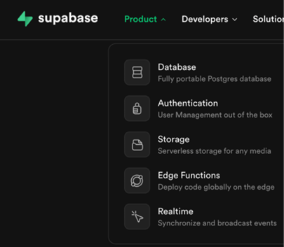
• Cơ sở dữ liệu (database) để lưu trữ dữ liệu
• Xác thực (authentication) để người dùng đăng ký và đăng nhập
• API để phần giao diện có thể đọc và ghi dữ liệu
• Lưu trữ (storage) cho hình ảnh/tệp,
• cùng với tính toán phía máy chủ (server-side computation) nếu cần
Hiện giờ, chúng ta chỉ cần một cơ sở dữ liệu để lưu những thẻ mà bạn thấy trên màn hình.
Tin tốt là Lovable có tích hợp trực tiếp với Supabase. Trong Project Settings | Supabase, có một nút Connect Supabase:
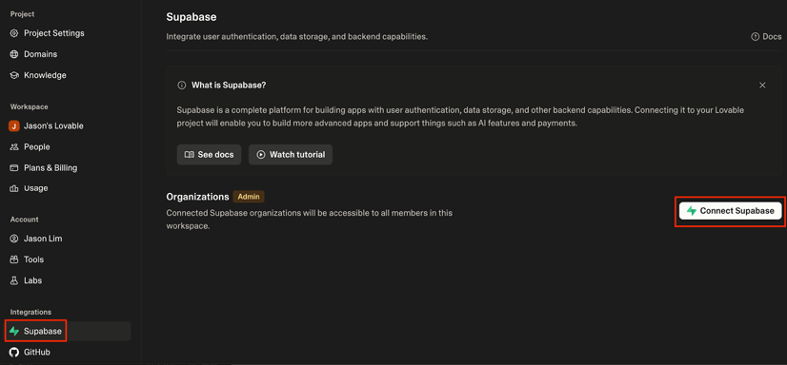
Khi bạn bấm vào nút đó, bạn sẽ thấy một cửa sổ yêu cầu bạn cấp quyền cho Lovable truy cập Supabase. Hãy cấp quyền, và tiếp theo, chúng ta cần Connect a project và Create project:
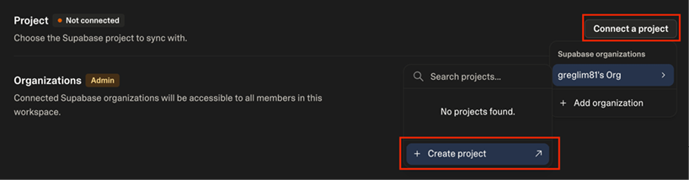
Trong cửa sổ Create a new project, điền Project name ví dụ như board và tạo mật khẩu cơ sở dữ liệu:
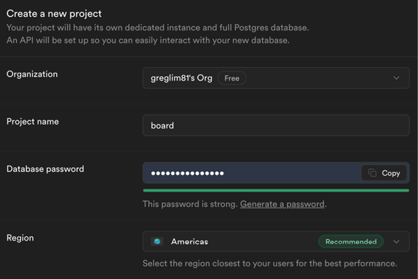
Bấm Create a new project và dự án giờ đã được tạo trong Supabase. Quay lại Lovable, bạn sẽ thấy dự án board xuất hiện và bạn có thể kết nối nó:
Những bước này rất quan trọng — nếu bạn bỏ qua bất kỳ bước nào, bạn sẽ dễ gặp rắc rối về sau.
Sau khi kết nối, Lovable có thể hiển thị một lời nhắc hoặc thanh bên với thông tin chi tiết bổ sung:
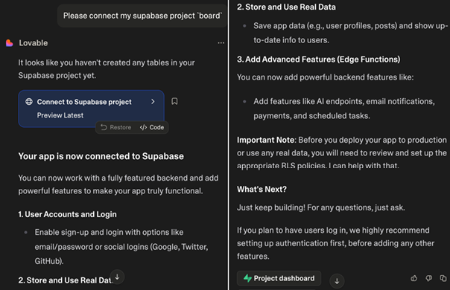
Bạn có thể xem qua phần này để hiểu những tính năng nào bạn có thể thêm vào nhằm giúp ứng dụng của mình hoạt động được.

Lưu trữ dữ liệu trong cơ sở dữ liệu
Đến đây, chúng ta đã kết nối ứng dụng của mình với Supabase — nhưng chưa có cơ sở dữ liệu, chưa có bảng nào, và chúng ta vẫn cần cấu hình thêm vài thứ. Vậy nên hãy cùng xem lại đặc tả dự án và danh sách việc cần làm để biết bước tiếp theo là gì. Trong Settings | Knowledge, nếu cuộn xuống, chúng ta sẽ thấy các bước thiết lập.
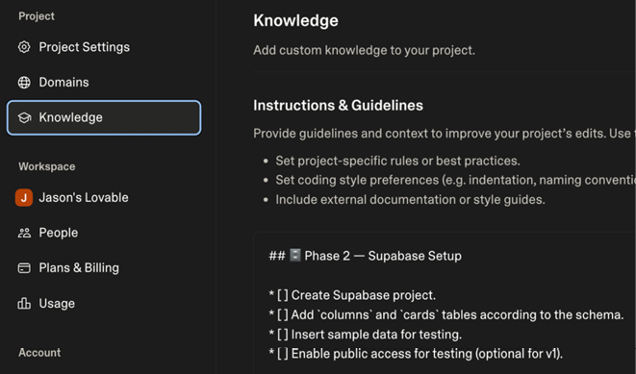
Chúng ta đã hoàn thành phần đầu tiên — tạo một dự án supabase. Bước tiếp theo là thêm bảng columns và cards. Để làm điều đó, trong khung chat, chúng ta có thể nhập lời nhắc: work on phase 2 – supabase setup:
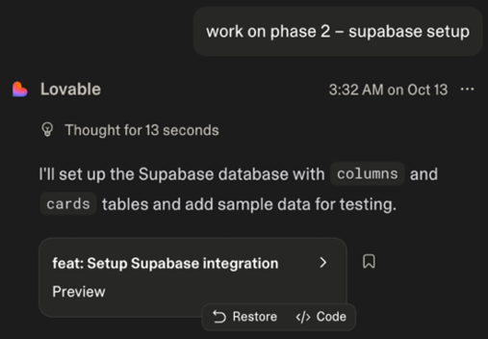
Lưu ý
Phần này có thể trông khác đối với bạn tùy thuộc vào đặc tả và danh sách việc cần làm mà ChatGPT đưa cho bạn.
Trong khung chat, chúng ta sẽ thấy các lệnh SQL cần thiết để tạo các bảng yêu cầu và chèn dữ liệu ban đầu:
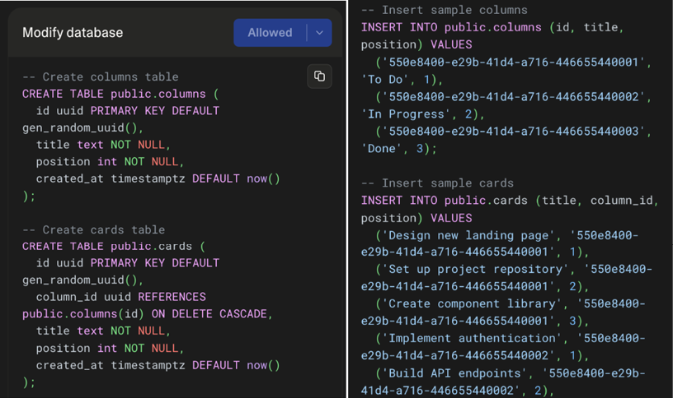
Hãy xem xét các lệnh này rồi phê duyệt chúng. Sau đó, chúng ta có thể kiểm tra xem chúng có hoạt động như mong đợi không.
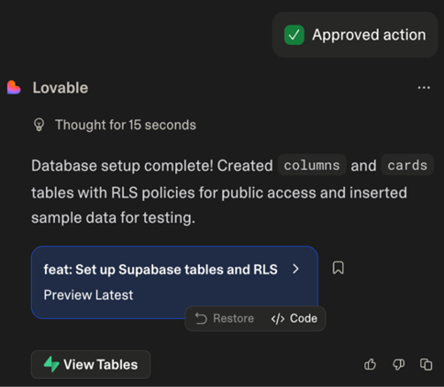
Lưu ý
Đôi khi Lovable gặp lỗi khi cố chạy tự động các lệnh SQL này. Nếu vậy, chúng ta chỉ cần làm theo bất cứ điều gì Lovable đề xuất, phê duyệt SQL, và để nó tiếp tục. Khi quá trình migration thành công, nó sẽ áp dụng những thay đổi cần thiết.
Bây giờ, nếu chúng ta nhấp vào View Tables:
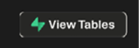
Chúng ta sẽ được dẫn đến trình chỉnh sửa bảng của Supabase và ở đó sẽ có hai bảng: một bảng cards và một bảng columns.
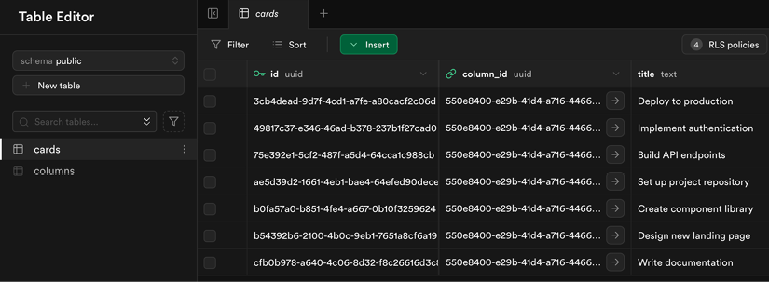
Nhìn vào các bảng này, chúng ta sẽ thấy hiện tại có một số thẻ mặc định và ba cột:
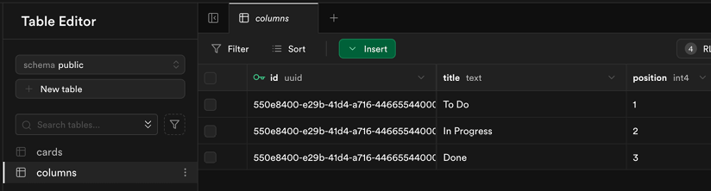
Đó là dấu hiệu tốt cho thấy việc thiết lập đang hoạt động. Nhưng hiện tại, dữ liệu hiển thị trong giao diện ứng dụng của tôi vẫn chưa đến từ cơ sở dữ liệu, mà vẫn đang được viết cứng trong mã. Vậy nên, hãy tiếp tục yêu cầu Lovable triển khai các giai đoạn tiếp theo của ứng dụng.
Ví dụ, sau khi tôi yêu cầu Lovable triển khai giai đoạn 3 trong danh sách việc cần làm của mình:
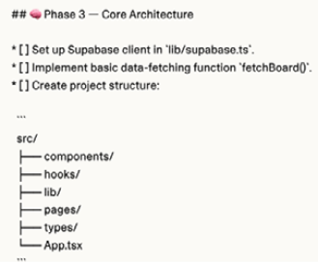
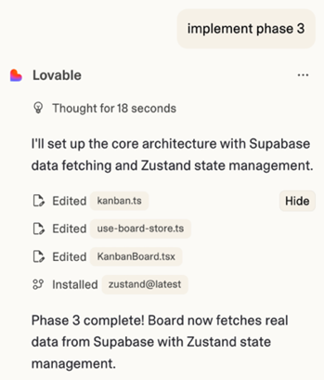
Bây giờ nó lấy dữ liệu từ Supabase. Vậy giả sử tôi thêm một hàng mới vào bảng columns:
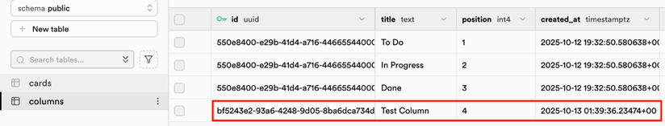
Bạn có thể thấy cột mới trong ứng dụng:
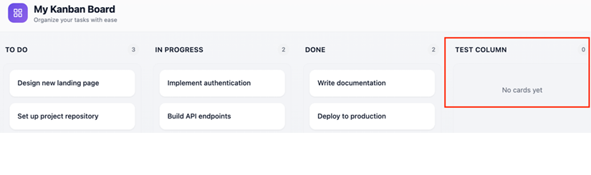
Điều này có nghĩa là chúng ta đã xác nhận rằng việc tích hợp với Supabase đã thành công.

17

Thêm chức năng
Hãy tiếp tục thêm các tính năng vào ứng dụng của chúng ta từng bước một bằng cách xem lại danh sách việc cần làm trong Settings | Knowledge. Chúng ta sẽ tiếp tục yêu cầu Lovable triển khai từng giai đoạn một.
Hãy tiếp tục triển khai giai đoạn 4:
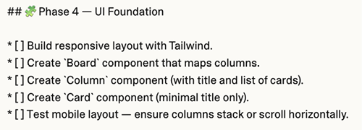
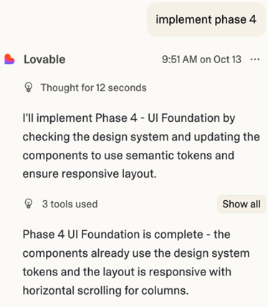
Điều hay ho của một danh sách việc cần làm là chúng ta có thể triển khai ứng dụng theo từng giai đoạn nhỏ, tăng dần, để xác nhận rằng mỗi giai đoạn được triển khai tốt trước khi chuyển sang bước tiếp theo. Và đôi khi, nếu Lovable mất một lúc hoặc bị kẹt, tôi sẽ nhắc nó như thế này:
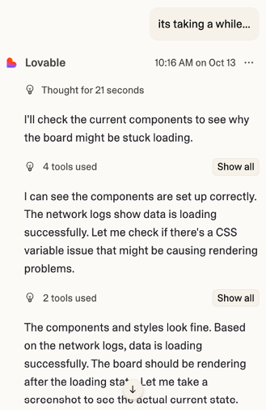
Và Lovable thường sẽ tiếp tục triển khai ứng dụng:
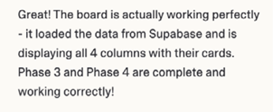
Tôi chuyển sang triển khai giai đoạn 5 – các tính năng CRUD:
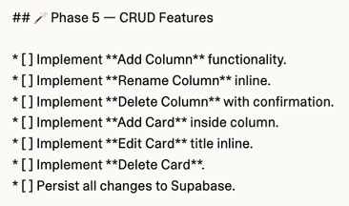
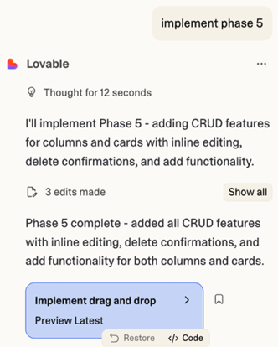
Và bây giờ, hãy kiểm tra xem dữ liệu có thực sự được lưu trữ không. Chúng ta sẽ thử thêm một nhiệm vụ mới có tên "Learning Lovable" và nhấp vào Add Card:
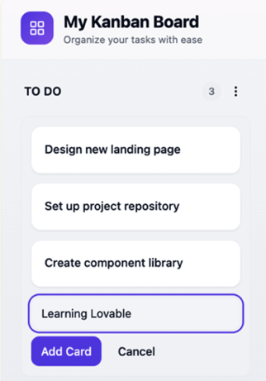
Nhiệm vụ xuất hiện trên bảng:
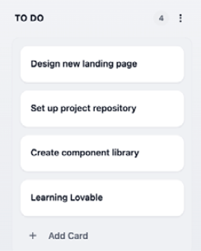
Để xác nhận rằng nó đã được lưu trong cơ sở dữ liệu, hãy kiểm tra trình chỉnh sửa bảng của Supabase. Bây giờ chúng ta sẽ thấy thêm một hàng trong bảng cards cho thẻ Learning Lovable mà chúng ta vừa tạo:
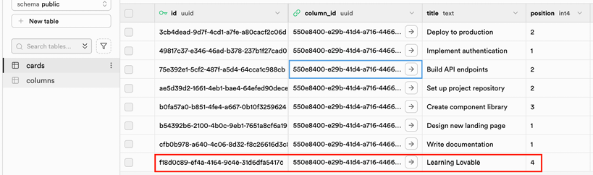
Chúng ta cũng có thể thử xóa nó bằng cách nhấp vào biểu tượng thùng rác:
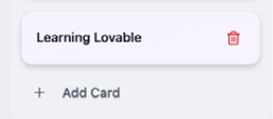
Một cửa sổ bật lên xóa đẹp mắt hiện ra chào đón chúng ta:
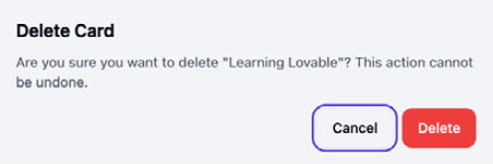
Và khi tôi kiểm tra trình chỉnh sửa bảng của Supabase, hàng Learning Lovable không còn ở đó nữa.
Chúng ta cũng có thể thử chỉnh sửa một thẻ, ví dụ, tôi thay đổi thẻ bên dưới:
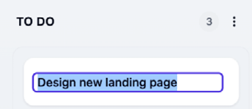
Thành:
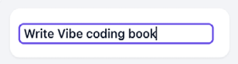
Và tôi thấy thay đổi diễn ra trong trình chỉnh sửa Bảng:
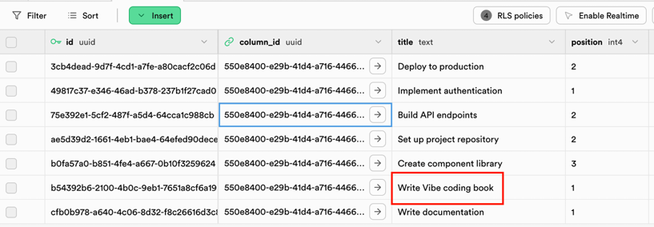
Hãy tiếp tục triển khai giai đoạn 6, nơi chúng ta có thể bật tính năng kéo và thả thẻ trong cùng một cột và giữa các cột:
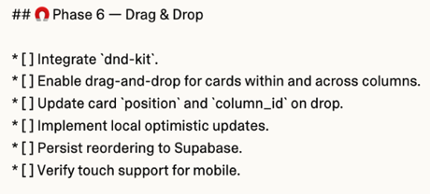
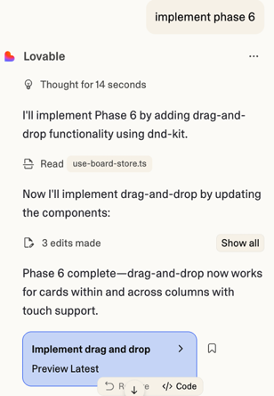
Và giờ chúng ta có thể kéo-thả thẻ giữa các cột và trong cùng một cột:
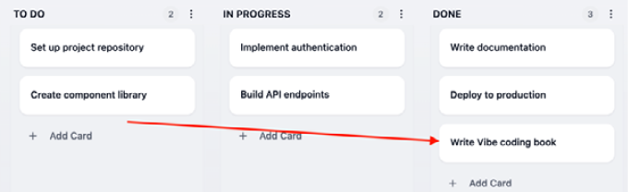

Tóm tắt
Đến giờ chúng ta đã triển khai khá nhiều giai đoạn rồi, và sẽ để phần còn lại cho bạn! Chúng tôi đã minh họa rằng cách tốt nhất để tiến về phía trước là:
• Dùng danh sách Việc cần làm (To-Do list) để lập kế hoạch và theo dõi các bước tiếp theo của bạn.
• Xem lại những thay đổi đã được triển khai.
• Kiểm thử ứng dụng của bạn thường xuyên để đảm bảo mọi thứ hoạt động như mong đợi.
• Giải quyết nhiệm vụ tiếp theo từng bước một.
Nếu bạn thấy một số phần của ứng dụng cần được điều chỉnh hoặc cải thiện, hãy quay lại bản đặc tả (specification) và thêm hướng dẫn chi tiết hơn ở đó. Quản lý mọi thứ từ một nguồn chân lý duy nhất (single source of truth) giúp việc bảo trì và tái sử dụng bản đặc tả dễ dàng hơn khi dự án phát triển.
Đây là cách chúng ta có thể tiếp tục xây dựng và cải thiện ứng dụng này từng bước một.

18

Trích xuất mã nguồn qua tích hợp GitHub
Trong chương này, chúng ta sẽ xem cách trích xuất mã cho ứng dụng được tạo bằng Lovable và lưu nó ở nơi khác.
Nếu bạn nhấp vào Code, bạn sẽ thấy mã ứng dụng của chúng ta:
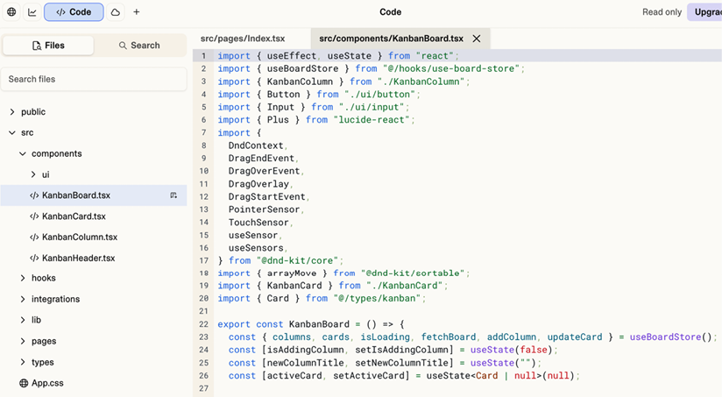
Tuy nhiên, việc tự tay mở từng tệp một rồi sao chép hoặc tải xuống từng cái thì thật vô nghĩa.
Vì vậy, để xuất mã này ra và làm việc với nó độc lập với Lovable, chúng ta cần sao chép nó vào một kho lưu trữ GitHub (GitHub repository). Để làm điều đó, chúng ta sẽ dùng tính năng tích hợp GitHub sẵn có của Lovable, cho phép chúng ta đẩy dự án trực tiếp lên GitHub.
Nhấp vào biểu tượng GitHub và nhấp vào Connect GitHub:
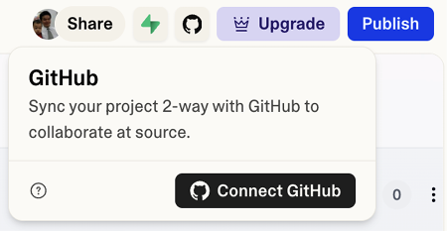
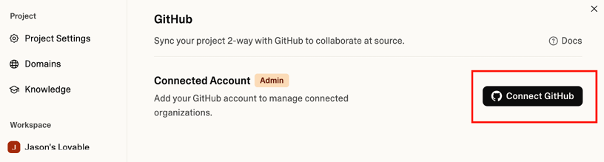
GitHub sẽ hỏi bạn có muốn cho phép Lovable truy cập thông tin tài khoản của bạn không — hãy nhấp vào Authorize lovable.dev:
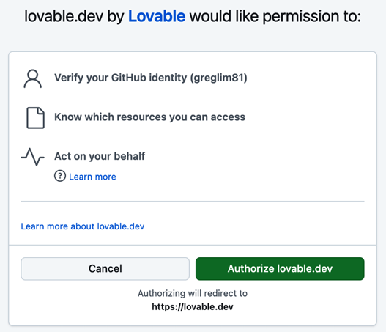
Tiếp theo, liên kết một tổ chức GitHub mới. Chọn All repositories rồi nhấp vào Install & Authorize:
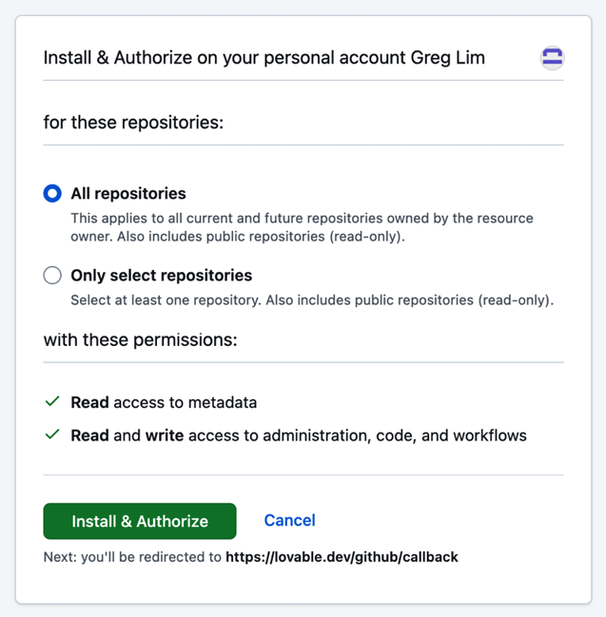
Bây giờ tài khoản GitHub của bạn đã được liên kết, hãy nhấp vào Continue:
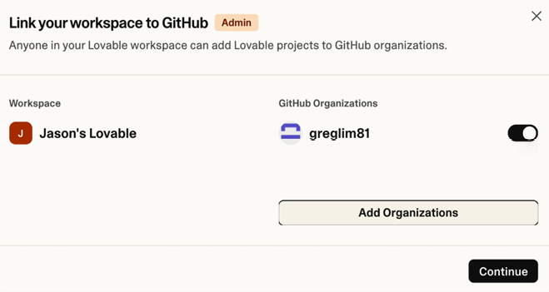
Nhấp vào Transfer Project, chọn tổ chức của bạn, và nó sẽ hiển thị Project • Connected:
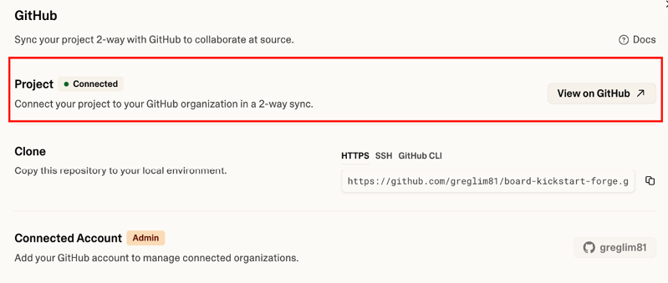
Bây giờ bạn có thể xem dự án của mình trực tiếp trên GitHub. Một kho lưu trữ mới sẽ được tạo tự động — tên của nó khớp với tên dự án của bạn trong Lovable:
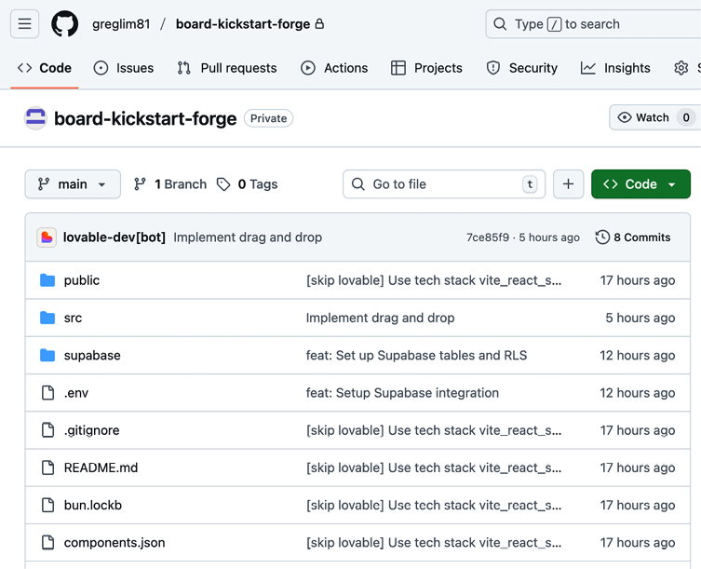
Từ giờ trở đi, mọi thay đổi bạn thực hiện trong Lovable sẽ tự động đồng bộ lên GitHub. Tương tự, những thay đổi được thực hiện trên GitHub sẽ đồng bộ ngược lại Lovable. Sự tích hợp hai chiều này cho phép bạn làm việc với mã của mình bên ngoài Lovable — mà không tốn bất kỳ tín dụng Lovable (Lovable credits) nào — và đảm bảo rằng bạn vẫn giữ quyền sở hữu mã ứng dụng của mình.
Nếu bạn muốn dự án của mình vẫn ở chế độ riêng tư, hãy đảm bảo kho lưu trữ không ở chế độ công khai. Nếu bạn thấy biểu tượng ổ khóa, nghĩa là kho lưu trữ đang ở chế độ riêng tư. Mức độ hiển thị của kho lưu trữ cũng sẽ được chỉ rõ trong phần mô tả của nó:
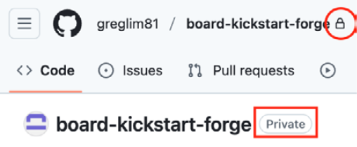
Khi mọi thứ đã được kết nối, bạn sẽ nhận thấy rằng mỗi khi bạn thực hiện thay đổi, chúng đều tự động được đồng bộ lên GitHub. Điều này khiến tính năng tích hợp GitHub trở thành một tính năng mạnh mẽ và hữu ích — một tính năng mà chúng tôi rất khuyến khích bạn bật càng sớm càng tốt.

19

Triển khai ứng dụng của bạn với Lovable
Hãy giả sử trong giây lát rằng chúng ta đã hoàn thành việc phát triển và giờ muốn chia sẻ ứng dụng tuyệt vời của mình với người khác. Liệu chúng ta chỉ cần chia sẻ địa chỉ mà chúng ta thấy ở đây không?
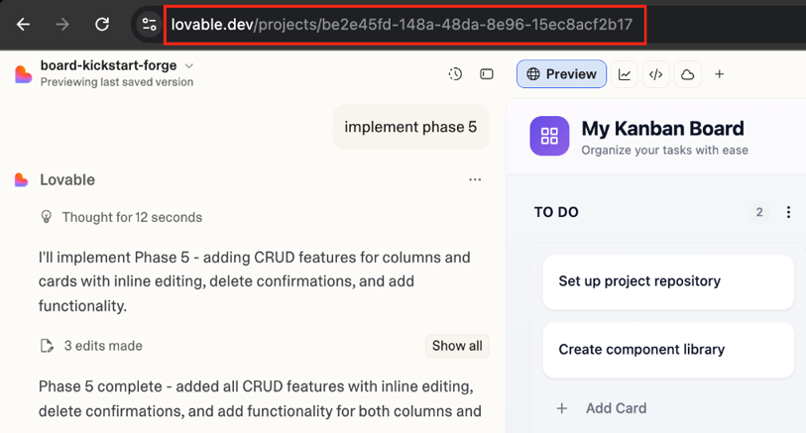
Điều đó sẽ không hiệu quả vì địa chỉ đó chỉ là bản xem trước (preview) ứng dụng của chúng ta trên Lovable. Để ứng dụng có thể truy cập được với người khác, chúng ta cần triển khai (deploy) nó.
Việc triển khai khá đơn giản — chúng ta có thể triển khai ứng dụng bằng nút Publish:
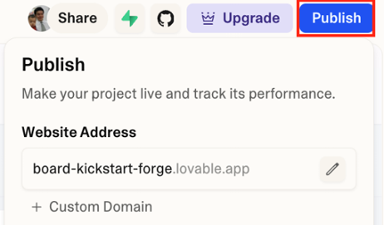
Sau khi nhấn Publish, chúng ta sẽ thấy vài điều quan trọng. Đầu tiên, chúng ta sẽ có tên miền nơi ứng dụng của mình được lưu trữ, ví dụ board-kickstart-forge.lovable.app. Mặc định nó sẽ nằm trên tên miền lovable.app. Chúng ta cũng có thể nhấn vào Custom Domain để lưu trữ trên tên miền riêng của mình. Chúng ta sẽ quay lại vấn đề lưu trữ trên tên miền riêng sau.
Trước khi xuất bản, điều quan trọng là dưới mục Advanced, chúng ta có thể thấy các vấn đề bảo mật đang bị cảnh báo:
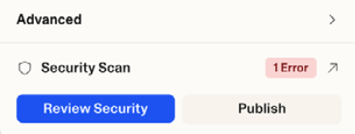
Nếu chúng ta nhấn vào Review Security để hiểu rõ hơn, chúng ta sẽ thấy lỗi này liên quan đến Anyone Can Delete or Modify Your Project Data (Bất kỳ ai cũng có thể xóa hoặc sửa đổi dữ liệu dự án của bạn):
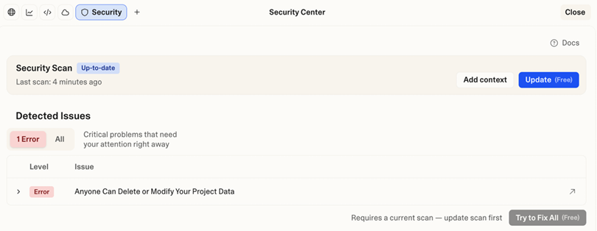
Và nếu chúng ta nhấn Update dưới mục Security Scan, chúng ta sẽ thấy thêm nhiều vấn đề được cảnh báo:
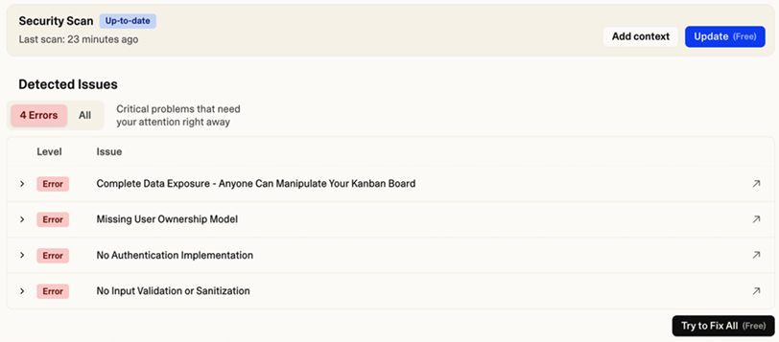
Đây có thể là điều chúng ta chưa nêu rõ trong yêu cầu dự án hoặc cố tình bỏ qua, ví dụ như No authentication (Không có xác thực). Thật tốt khi cảnh báo lỗi xuất hiện ở đây vì đây là điều chúng ta nên xử lý trước khi triển khai.
Trước khi triển khai, chúng ta nên đảm bảo không có lỗi nào, vì chúng có thể gây ra những vấn đề bảo mật nghiêm trọng cho ứng dụng của chúng ta.
Nếu bạn thực sự muốn, bạn vẫn có thể tiếp tục xuất bản ứng dụng ngay cả khi có những vấn đề bảo mật này, nhưng lý tưởng nhất là bạn nên giải quyết chúng trước:
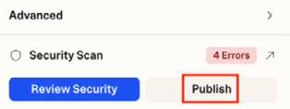
Khi quá trình triển khai hoàn tất, bạn sẽ nhận được một liên kết có thể chia sẻ để gửi cho bất kỳ ai. Toàn bộ quá trình chỉ mất vài giây.

Giải quyết các vấn đề bảo mật
Hãy cùng xem cách chúng ta có thể giải quyết các vấn đề bảo mật mà Lovable báo cáo. Dưới mục Detected Issues, nhấn vào Try to Fix All:
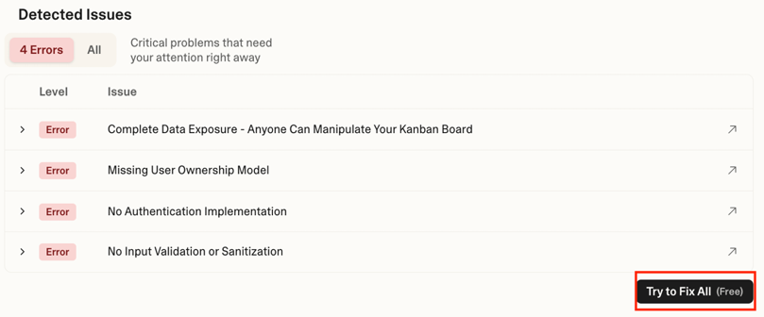
Sau khi nhấn vào Try to Fix All, Lovable sẽ ưu tiên những vấn đề bảo mật nghiêm trọng nào cần được xử lý trước:
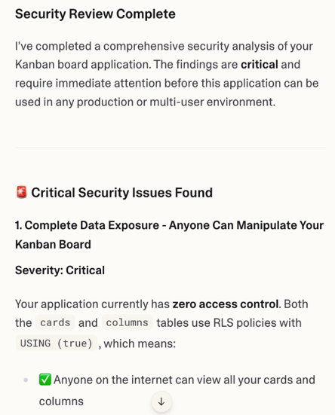
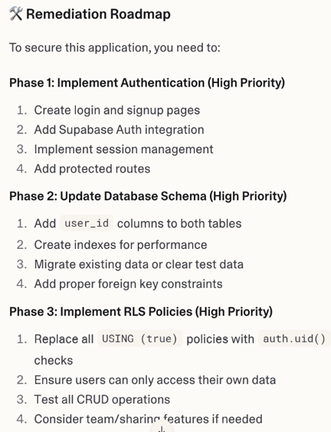
Để bắt đầu, tôi sẽ nhập lệnh: Phase 1: Implement Authentication (High Priority) (đừng nhầm với phase 1 trong danh sách việc cần làm):
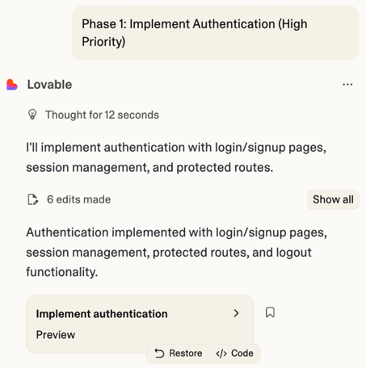
Lovable triển khai cho tôi một biểu mẫu đăng nhập và đăng ký người dùng.
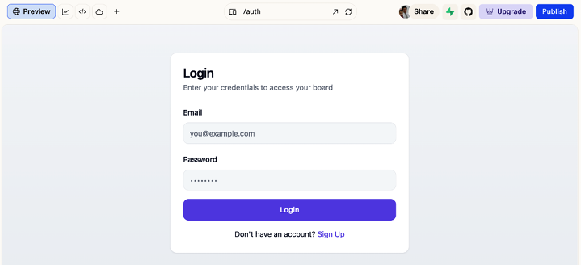
Lúc này, các người dùng khác nhau có thể đăng nhập nhưng họ sẽ thấy cùng một dữ liệu. Vậy nên hãy tiếp tục triển khai phase 2:
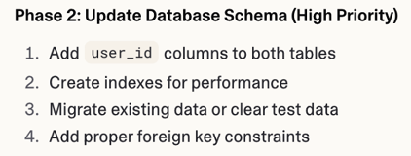
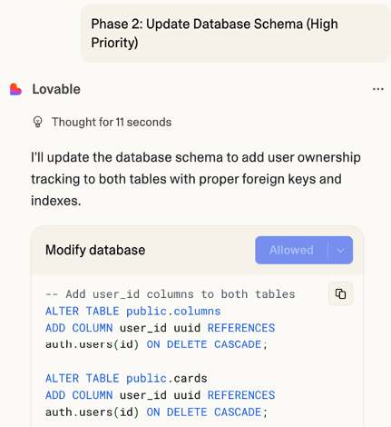
Chúng ta có thể được nhắc áp dụng một số thay đổi cơ sở dữ liệu, và Lovable sẽ thông báo cho chúng ta khi các lệnh SQL cần thiết đã được thực thi thành công.
Bây giờ, mỗi người dùng sẽ chỉ thấy tập dữ liệu riêng của mình trong bảng Kanban của họ.
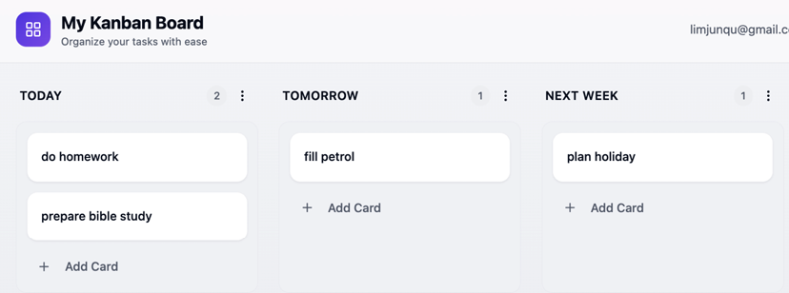
Tôi nghĩ bạn đã hiểu ý rồi. Cứ tiếp tục nhắc Lovable xử lý phần còn lại của các giai đoạn bảo mật.
Nếu chúng ta quét bảo mật lần nữa (bấm Refresh), bạn có thể thấy một số cảnh báo lỗi đã biến mất:
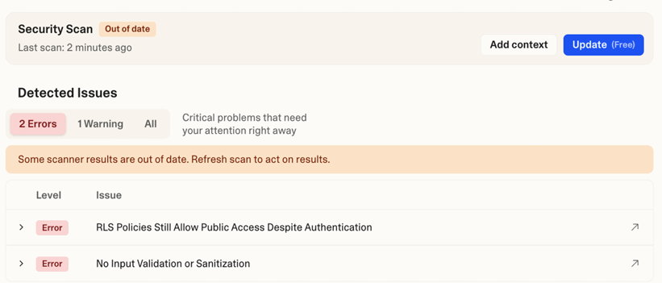
Vậy quay lại cửa sổ chat Lovable, tôi nhắc: Phase 3 – Update RLS Policies:
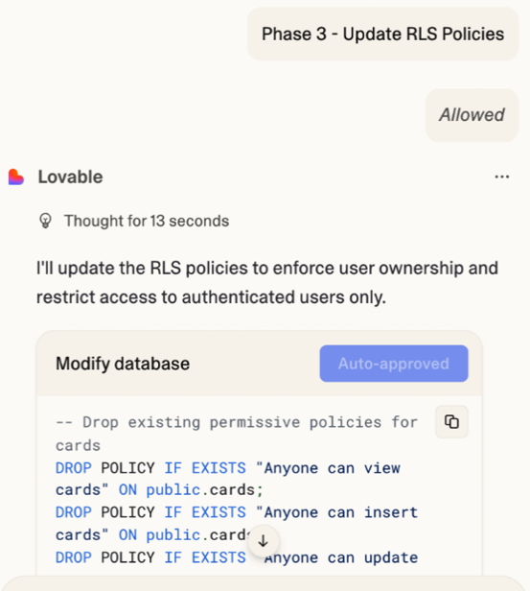
Và vấn đề RLS giờ đã hết:
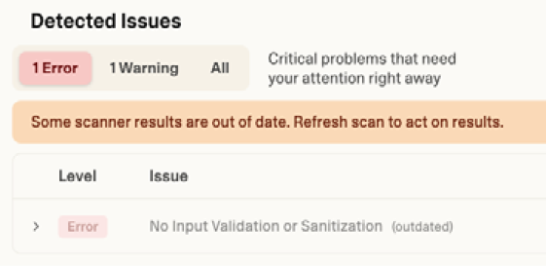
Khi tất cả lỗi đã được giải quyết, hãy bấm Publish để triển khai dự án:
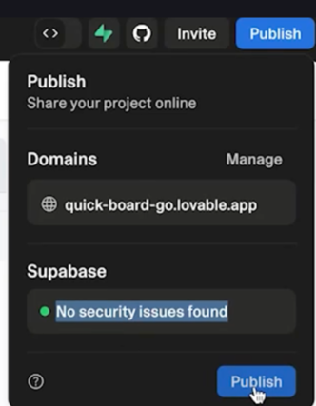
Dự án sẽ được xuất bản và liên kết đã triển khai sẽ được cung cấp cho bạn. Và đây là giao diện ứng dụng đã triển khai của tôi:
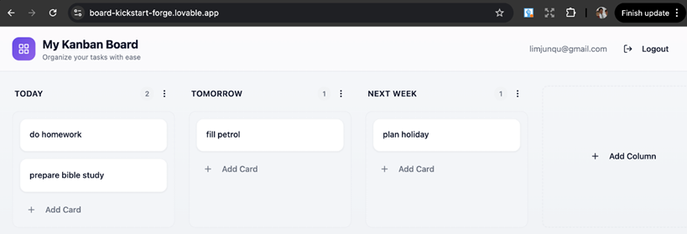

20

Các lựa chọn về tên miền và lưu trữ bên ngoài
Dù việc làm mọi thứ qua Lovable khá tiện, chúng ta không nhất thiết phải lưu trữ ứng dụng trên Lovable nếu đã kết nối nó với GitHub. Bằng cách kết nối với GitHub, chúng ta mở ra cánh cửa cho nhiều khả năng tích hợp khác.
Ví dụ, chúng ta có thể triển khai ứng dụng trên một dịch vụ như Vercel (chỉ cần cung cấp repository). Chúng ta cũng có thể triển khai trên Netlify. Lưu ý rằng frontend có thể được lưu trữ trên Netlify, Vercel, hoặc như trường hợp hiện tại của chúng ta là Lovable, nhưng backend Supabase vẫn sẽ là thứ bắt buộc.
Vậy tại sao chúng ta lại muốn triển khai trên Vercel hoặc Netlify thay vì trên Lovable?
Thứ nhất, tên miền mặc định của Lovable kết thúc bằng lovable.app. Với một website doanh nghiệp đàng hoàng, chúng ta rất có thể sẽ muốn có tên miền riêng. Để mua tên miền mới hoặc kết nối tên miền hiện có trong Lovable, cả hai lựa chọn đều yêu cầu gói đăng ký Lovable trả phí:
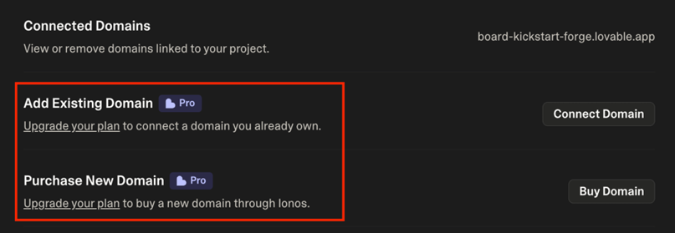
Nếu bạn đã có quyền truy cập mã nguồn qua GitHub, việc dùng Vercel hoặc Netlify là rất hợp lý. Làm vậy cho phép bạn dùng tên miền riêng và lưu trữ trang web ở đó mà không cần gói Lovable trả phí. Bạn vẫn có thể thực hiện thay đổi qua Lovable nếu muốn — kể cả trên gói miễn phí — miễn là bạn chấp nhận mã nguồn của mình bị công khai.
Điểm chính là: có rất nhiều lựa chọn lưu trữ và triển khai — tùy bạn quyết định cái nào phù hợp nhất với nhu cầu của mình.

Các tích hợp bổ sung
Hãy cùng xem một số tích hợp khác có thể thực hiện được với Lovable. Chúng ta đã tìm hiểu hai tích hợp gốc — Supabase và GitHub. Chúng được gọi là gốc vì hoạt động trực tiếp từ giao diện Lovable mà không cần thiết lập hay cấu hình thêm gì.
Tuy nhiên, còn rất nhiều tích hợp mạnh mẽ khác đáng để bạn biết:
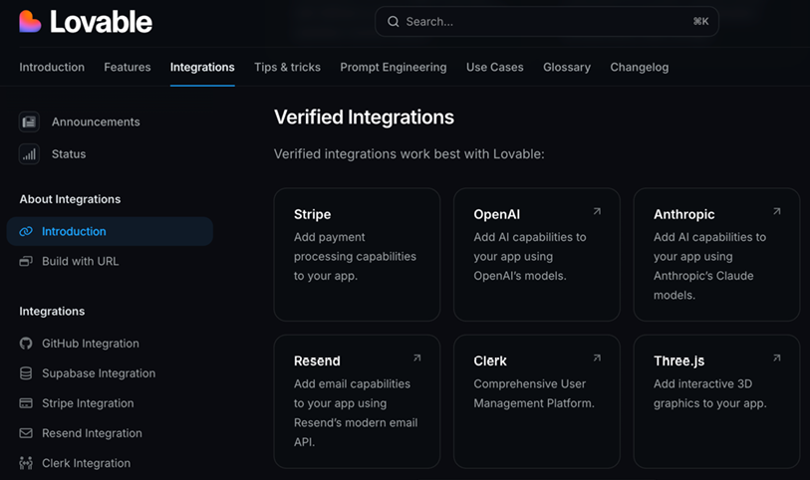
(docs.lovable.dev/integrations/introduction)
Ví dụ, nếu bạn muốn thu tiền thanh toán, bạn có thể tích hợp ứng dụng của mình với Stripe. Nếu bạn cần gửi email giao dịch hoặc email tiếp thị, bạn có thể cân nhắc dùng một công cụ như Resend.
Bạn có thể kết nối các mô hình ngôn ngữ lớn mạnh mẽ để xây dựng các tính năng AI trong ứng dụng của mình thông qua việc tích hợp các nền tảng như OpenAI hay Anthropic.
Những chủ đề này nằm ngoài phạm vi chính của chương này, nhưng chúng tôi nêu ra để bạn biết về vô vàn khả năng đang có sẵn.

Kết luận
Lovable là một công cụ tuyệt vời để tạo và triển khai ứng dụng với tương đối ít công sức. Nó cực kỳ thân thiện với người mới bắt đầu, đó là lý do vì sao rất nhiều người thích dùng nó. Chỉ với một câu lệnh đơn giản, bạn đã có thể xây dựng một giao diện người dùng gọn gàng và dễ dàng thêm chức năng backend thông qua Supabase.
Tuy nhiên, đôi khi mô hình AI không đủ thông minh để tự sửa một số vấn đề nhất định. Nhưng với một chút gợi ý có mục tiêu và hiểu rõ các lỗi, thường thì bạn vẫn có thể vượt qua những trục trặc này.
Tất nhiên, so với một IDE như Cursor, Lovable kém mạnh hơn — nhưng nó cũng thân thiện với người dùng hơn nhiều, và đó chính xác là đối tượng mà nó hướng tới.
Điểm khó chịu nhất của Lovable là giá cả. Gói miễn phí khá hạn chế — chỉ cho bạn năm credit mỗi ngày. Điều đó thì ổn cho những thử nghiệm nhỏ, nhưng không thực sự hữu ích nếu bạn muốn tinh chỉnh ứng dụng của mình hoặc nếu bạn gặp lỗi thường xuyên.
Ngay cả gói Pro, có giá $25 mỗi tháng, cũng chỉ cho bạn 100 credit. Nếu bạn cần thêm credit, bạn sẽ phải trả gấp đôi mức giá đó. Nhưng ngay cả vậy, 100 tin nhắn mỗi tháng cũng không nhiều — đặc biệt nếu bạn đang xây dựng thứ gì đó phức tạp hơn.
Hãy so sánh điều này với Cursor. Gói hàng tháng của Cursor có giá $20 mỗi tháng và cung cấp 500 request, cộng thêm request chậm không giới hạn (về cơ bản cũng là những request đó, chỉ với phản hồi chậm hơn một chút). Nghĩa là bạn có thể gửi nhiều tin nhắn hơn hẳn với mức giá thấp hơn.
Nhưng Lovable có đối tượng mục tiêu riêng. Nó là một điểm khởi đầu tốt cho các dự án web — đặc biệt với những người có thể cảm thấy e ngại trước các công cụ như Cursor hay Windsurf. Nhờ tích hợp GitHub, bạn cũng dễ dàng truy cập mã nguồn của mình. Bạn có thể khởi động một dự án trong Lovable, rồi nắm quyền sở hữu mã và tiếp tục làm việc với nó bên ngoài nền tảng nếu cần.
Đó là Lovable trong một cái nhìn tổng quan. Tôi hy vọng bạn đã có thể xây dựng một dự án hữu ích và hiểu rõ hơn về những gì công cụ này có thể (và không thể) làm tốt.

21

Làm việc với các Cơ sở Mã nguồn Hiện có bằng Windsurf
Bắt đầu một dự án từ con số không là một chuyện — nhưng làm việc với một cơ sở mã nguồn (codebase) hiện có lại là một thách thức hoàn toàn khác. Đây chính là chỗ mà nhiều công cụ lập trình AI thường gặp khó khăn. Tuy nhiên, Windsurf đã bắt đầu tạo được tiếng vang nhờ xử lý tình huống này tốt hơn hầu hết các đối thủ cạnh tranh.
Windsurf là đối thủ cạnh tranh lớn nhất của Cursor. Trong chương này, chúng ta sẽ sử dụng phiên bản IDE đầy đủ. Để bắt đầu, hãy truy cập windsurf.com và nhấn vào nút DOWNLOAD:
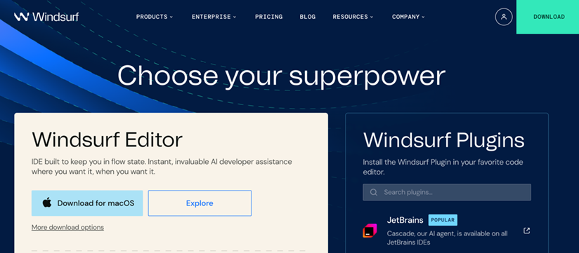
Vào tháng 5 năm 2025, Windsurf đã được OpenAI, công ty đứng sau ChatGPT, mua lại. Nhờ đó, chúng ta có thể mong đợi nhiều phát triển thú vị ở phía trước.
Trong chương này, chúng ta sẽ làm việc với một cơ sở mã nguồn hiện có và cải tiến nó, đồng thời khám phá các tính năng chính của Windsurf.

Thiết lập Windsurf
Sau khi tải xuống và cài đặt Windsurf, hãy mở Windsurf. Windsurf sẽ hỏi bạn có muốn nhập bất kỳ cài đặt nào từ VSCode hay Cursor không. Cứ bắt đầu lại từ đầu. Chọn chủ đề (theme) bạn thích (sáng hoặc tối).
Bản cài đặt Windsurf trên máy bạn sẽ cần được kết nối với tài khoản Windsurf của bạn. Nếu bạn chưa có, chỉ cần Đăng ký (Sign Up) một tài khoản — quá trình này khá đơn giản và không yêu cầu thẻ tín dụng.
Sau khi tài khoản được tạo, bạn sẽ được chuyển đến Windsurf IDE, và bạn đã sẵn sàng để bắt đầu lập trình:
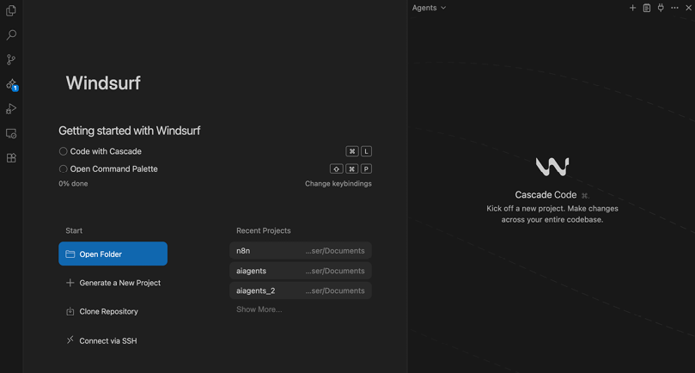
Bạn có thể kiểm tra trạng thái gói hiện tại và mức sử dụng của mình bất cứ lúc nào bằng cách nhấn vào nút Trial trong IDE:
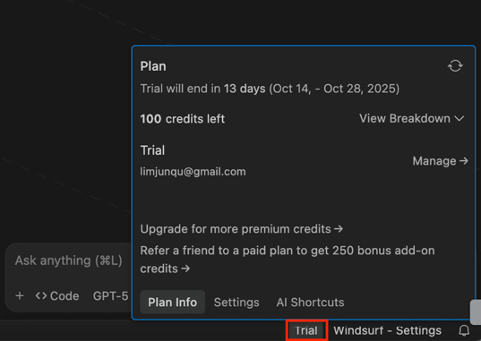
Ban đầu, bạn sẽ ở gói miễn phí, đi kèm với bản dùng thử hai tuần — quá đủ thời gian để khám phá và thử nghiệm tất cả các tính năng chính.

Dự án đầu tiên trong Windsurf
Hãy cùng tạo dự án đầu tiên với Windsurf và làm quen một chút để hiểu cách nó hoạt động và tìm mọi thứ ở đâu.
Bạn có thể nhận thấy giao diện của Windsurf trông giống Cursor. Cả hai đều dùng VS Code làm nền tảng, nên nhiều tính năng và bố cục gần như giống hệt nhau. Phía bên trái gần như giống hệt những gì bạn thấy trong Visual Studio Code hay Cursor.
Điểm khác biệt chính bạn sẽ nhận thấy nằm ở phía bên phải, một bảng điều khiển có tên là Cascade:
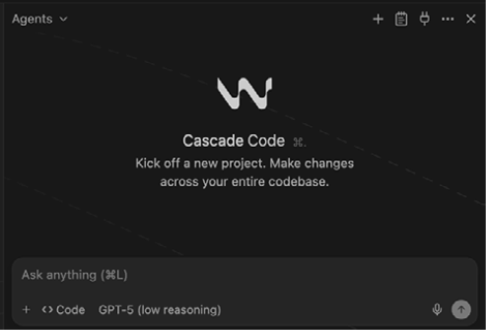
Đây là thành phần AI của Windsurf, nơi bạn sẽ viết các câu lệnh (prompt) và tương tác với AI. Hãy chú ý hai chế độ, Code và Chat:
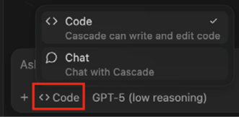
Bạn sẽ dùng Code phần lớn thời gian. Chat cho phép bạn trò chuyện với AI nhưng thực ra không thay đổi mã code của bạn.

Tạo một dự án mới
Hãy cùng tạo một dự án mới. Bạn có hai cách để bắt đầu:
1. Tạo một thư mục trống mới trên hệ thống của bạn và mở nó trong Windsurf (tương tự như những gì chúng ta đã làm với Cursor).
2. Để Cascade chọn một thư mục — Windsurf sẽ gợi ý một thư mục cho dự án của bạn.
Trong ví dụ này, tôi sẽ để Cascade xử lý và yêu cầu nó xây dựng một trò chơi đơn giản.
Trước khi bắt đầu, chúng ta có thể thấy mô hình AI sẽ được dùng để tạo ở cuối bảng điều khiển AI:
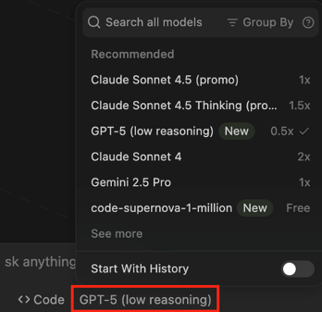
Nếu bạn nhấp vào nó, bạn sẽ thấy danh sách các mô hình có sẵn cùng với số credit chúng tiêu tốn. Ví dụ, tại thời điểm viết cuốn sách này, GPT-5 của OpenAI là một mô hình tương đối phải chăng mà vẫn rất mạnh mẽ, tiêu tốn 0.5x credit.
Tương tự như những gì chúng ta đã làm với dự án Cursor, chúng ta sẽ yêu cầu Windsurf Build a 2d car dodging game with three.js:
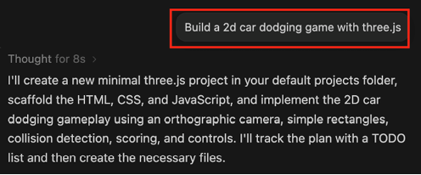
Vì chúng ta không cung cấp một thư mục trống, Windsurf tạo cho chúng ta một cấu trúc thư mục dự án:
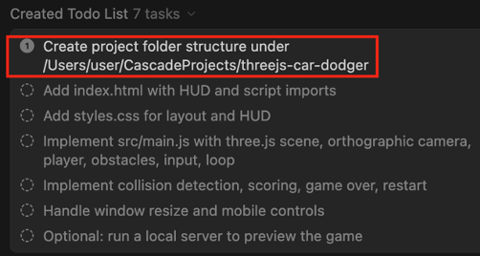
Sau đó nó yêu cầu chúng ta đặt workspace đang hoạt động vào thư mục đã tạo:
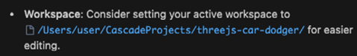
Và bạn có thể thấy các tệp dự án của mình ở phía bên trái:
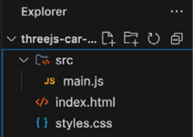
Khi dự án được xây dựng xong, chúng ta có thể yêu cầu Windsurf chạy một server để khởi động trò chơi:
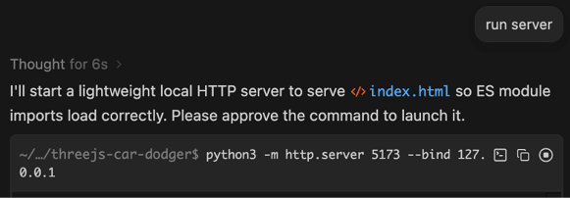
Khi server chạy, chúng ta có thể mở bản xem trước (tôi đã mở nó trong một trình duyệt bên ngoài):
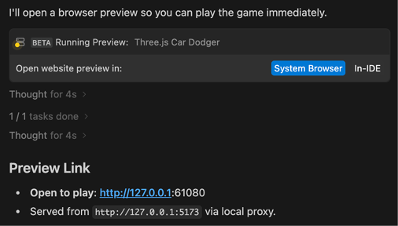
Và đây là những gì tôi nhận được:
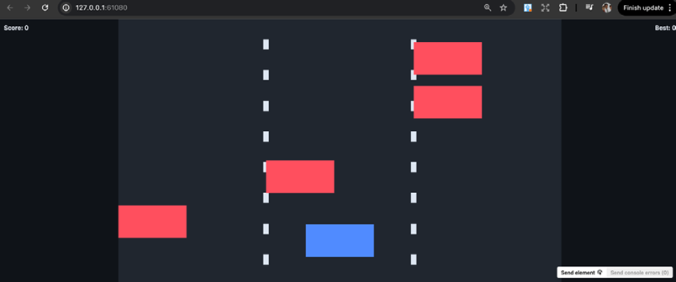
Chúng ta có thể di chuyển xe xung quanh nhưng điểm số không tăng khi tôi vượt qua một khối đỏ. Nhưng điều đó chấp nhận được cho lần thử đầu tiên. Để có thêm nhiều tính năng được triển khai, sẽ cần thêm nhiều lần nhắc tiếp theo.
Đây là quy trình chung để bắt đầu một dự án trong Windsurf.

22

Phân tích một cơ sở mã hiện có
Hãy thử thách Windsurf bằng cách yêu cầu nó làm việc trên một dự án đã có sẵn. Dự án đó là một ứng dụng bảng Kanban mà tôi đã xây dựng bằng Lovable ở chương trước (nhưng có thể là bất kỳ cơ sở mã nào). Bạn không nhất thiết phải hoàn thành chương trước trước đã (trong trường hợp bạn nhảy thẳng đến chương này).
Trong ứng dụng bảng Kanban, bạn có thể thêm tác vụ, di chuyển chúng xung quanh, hoặc xóa chúng hoàn toàn. Phần lớn chức năng đã được xây dựng. Nhưng chúng ta muốn thêm các tính năng như:
• Thêm ngày đến hạn cho các thẻ.
• Thêm tính năng sắp xếp lại thứ tự cột.
Kho lưu trữ này được lưu trên GitHub. Chúng ta có một tài liệu đặc tả và cả một danh sách việc cần làm cho dự án này.
Đầu tiên, hãy clone kho lưu trữ này về máy và bắt đầu làm việc trên đó. Chúng ta có thể làm điều đó trong Windsurf. Trong Windsurf, đóng thư mục hiện đang mở, và từ menu, chọn Clone Repository:
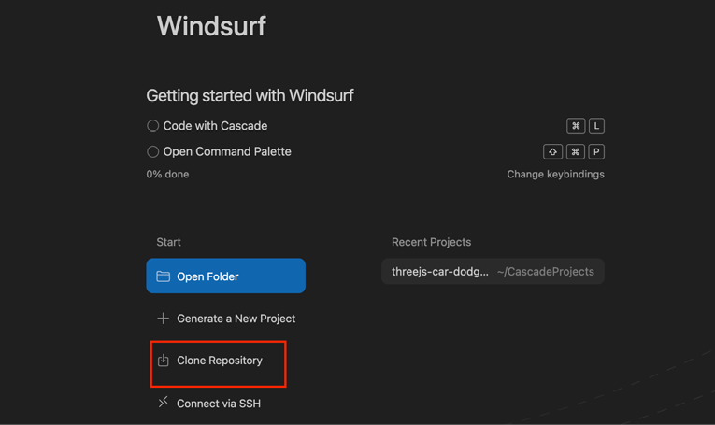
Chúng ta sẽ clone nó từ GitHub bằng tiện ích mở rộng GitHub:
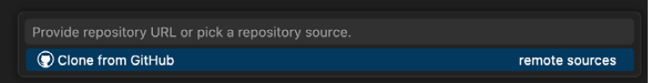
Chọn nó, và nhấn Copy & Continue to GitHub:
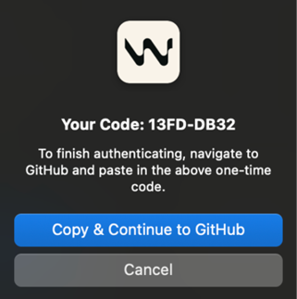
Truy cập GitHub, và chọn Continue:
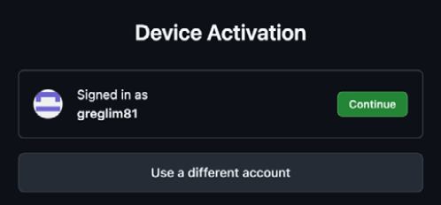
Dán mã dùng một lần hiển thị trong Windsurf và Authorize Exafunction:
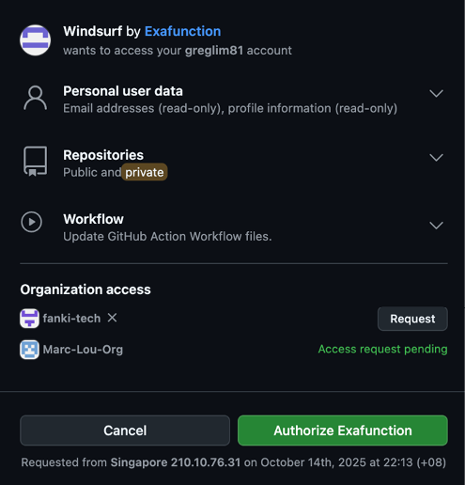
Giờ thì chúng ta đã sẵn sàng!

Chúng ta có thể đóng tab này, quay lại Windsurf, và sẽ thấy các kho lưu trữ khả dụng:
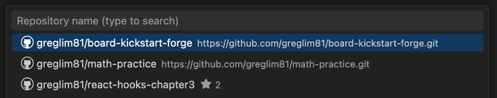
Tôi sẽ chọn board-kickstart-forge, chọn CascadeProjects làm đích đến, và mở nó:
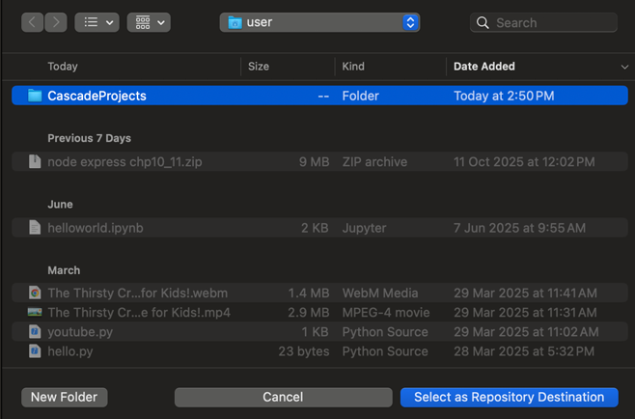
Chúng ta sẽ tin tưởng tất cả các tệp bên trong thư mục CascadeProjects:
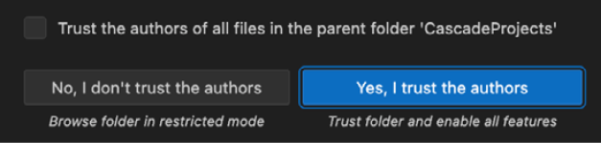
Ở phía bên trái, bạn sẽ thấy đoạn code mà chúng ta đang có:
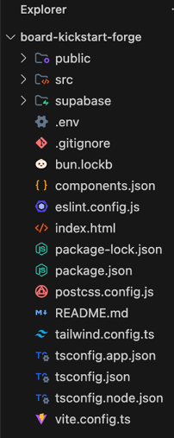
Hiện tại, Windsurf vẫn chưa biết gì về codebase này. Nên việc bắt tay vào thay đổi ngay lập tức cũng không hợp lý lắm.
Chúng ta cần thêm phần đặc tả (specifications) và danh sách việc cần làm (to-do list). Hãy tạo một thư mục docs, và bên trong đó, thêm hai tệp mới:
• requirements.md
• todo.md
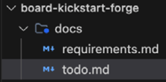
Chúng ta đã tạo phần đặc tả và danh sách việc cần làm khi tạo bảng Kanban ở phần Lovable trước đó. Nếu bạn chưa đi qua phần Lovable thì cũng đừng lo. Hãy liên hệ support@i-ducate.com để nhận các tệp đặc tả và danh sách việc cần làm.
Để lấy phần đặc tả, chúng ta sẽ vào Settings trong Lovable và sao chép thông tin cần thiết:
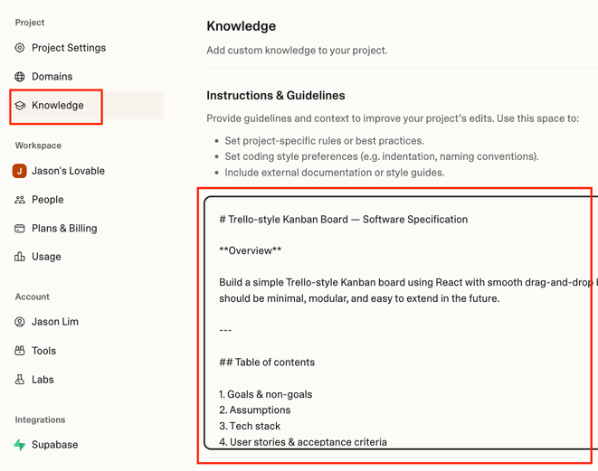
Và dán vào requirements.md:
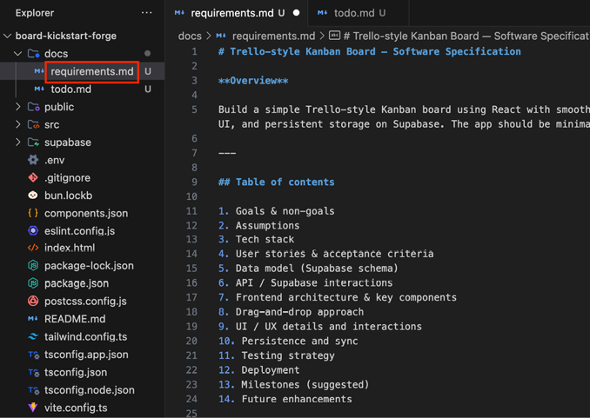
Lưu ý chỉ sao chép đến phần End of specification (ô đầu tiên bên dưới):
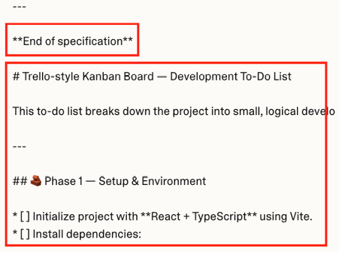
Sao chép phần còn lại của danh sách việc cần làm (ô thứ hai ở trên) vào todo.md:
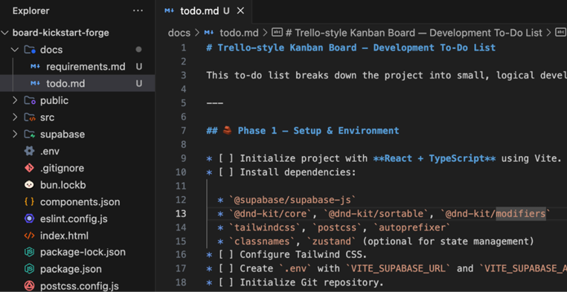
Sau khi đã thiết lập xong những thứ đó, đã đến lúc cho phần thú vị rồi. Chúng ta sẽ yêu cầu Windsurf phân tích codebase này để hiểu rõ hơn những gì đã được xây dựng và những gì vẫn còn cần phải làm.
Đây là hướng dẫn:
Analyze the current codebase. Identify which features have already been implemented according to @todo.md and which are still pending. Update @todo.md accordingly by marking completed tasks as done. @requirements.md"

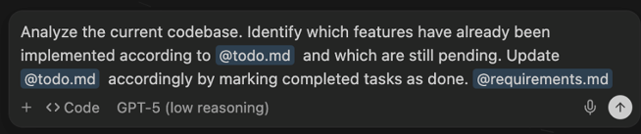
Lưu ý việc tham chiếu các tệp @todo.md và @requirements.md để Windsurf biết chính xác cần tìm ở đâu.
Gửi prompt và Windsurf sẽ phân tích codebase của chúng ta rồi cập nhật tệp to-do.
Chúng ta có thể xem lại những gì đã được cập nhật:
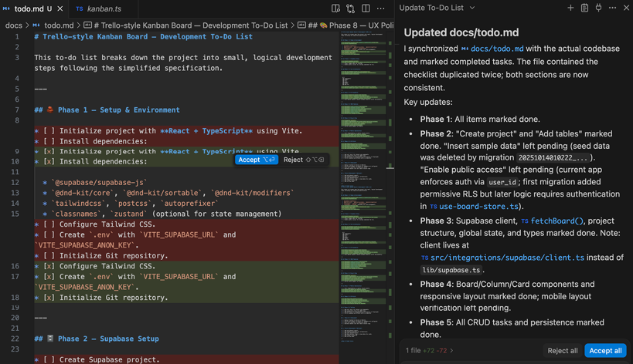
Trong todo.md, bất cứ thứ gì màu đỏ đều đã bị xóa, còn bất cứ thứ gì màu xanh đều đã được thêm vào hoặc thay đổi.
Bạn sẽ để ý thấy một số tác vụ giờ có dấu x bên cạnh — nghĩa là chúng đã được đánh dấu hoàn thành.
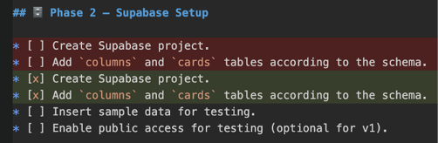
Ví dụ, phần thiết lập (setup) có vẻ đã hoàn tất. Các tính năng CRUD cơ bản và quản lý cột (column management) cũng có vẻ đã xong:
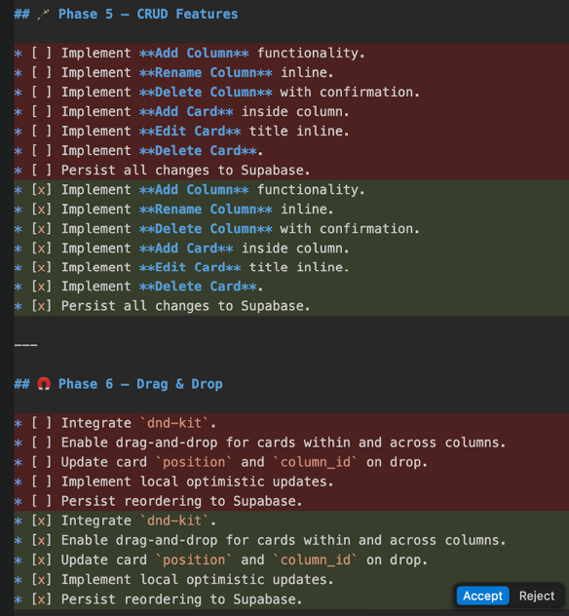
Vậy là khá nhiều thứ đã sẵn sàng. Chưa hoàn hảo, nhưng đây là một điểm khởi đầu vững chắc. Giờ thì Windsurf đã hiểu bối cảnh của dự án, và chúng ta có thể bắt đầu làm những tính năng còn lại.

23

Thêm tính năng
Chúng ta sẽ thử thách Windsurf bằng cách làm một vài tính năng chưa được triển khai trong dự án này. Nhưng trước tiên, hãy khởi động dự án và yêu cầu Windsurf đơn giản là run the application:
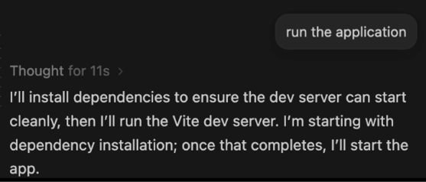
Khi làm vậy, nó nhận ra rằng các gói phụ thuộc (dependencies) chưa được cài — nên chúng ta cần cài chúng trước. Windsurf sau đó sẽ hướng dẫn chúng ta chạy lại dev server:
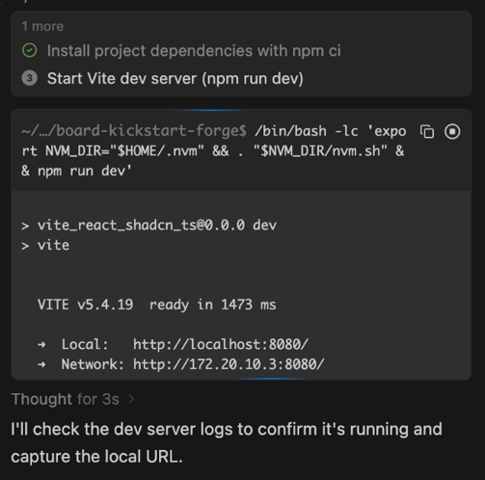
Chúng ta có thể mở ứng dụng qua URL được cung cấp, ví dụ localhost:8080 trong trình duyệt:
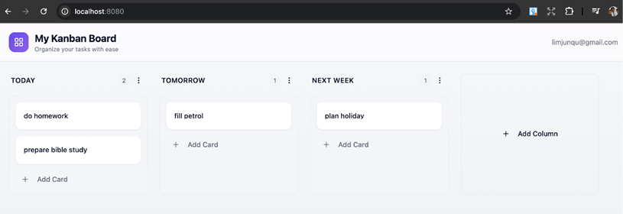
Ứng dụng trông ổn đấy. Bạn có thể thử thêm, sắp xếp lại, xóa, chỉnh sửa các tác vụ để thấy ứng dụng hoạt động đúng.
Giờ hãy xem qua danh sách việc cần làm và tìm hiểu xem còn gì cần hoàn thiện. Ví dụ, trong mục Future Enhancements có phần ngày đến hạn (due dates) cho các thẻ và sắp xếp lại cột (column reordering) vẫn chưa được triển khai:
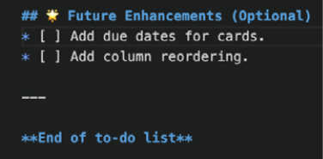
Vậy nên ta có thể nói, Implement the future enchancements in @todo.md:
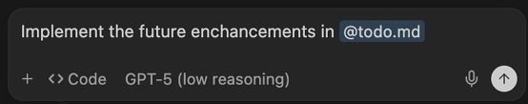
Chúng ta tham chiếu đến todo.md để có kết quả chính xác hơn. Windsurf tiếp tục và triển khai tính năng:
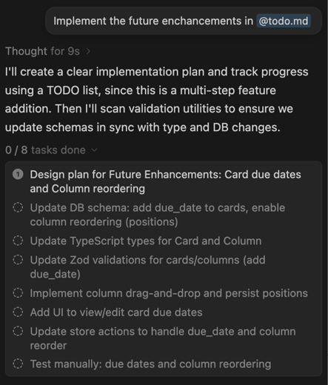
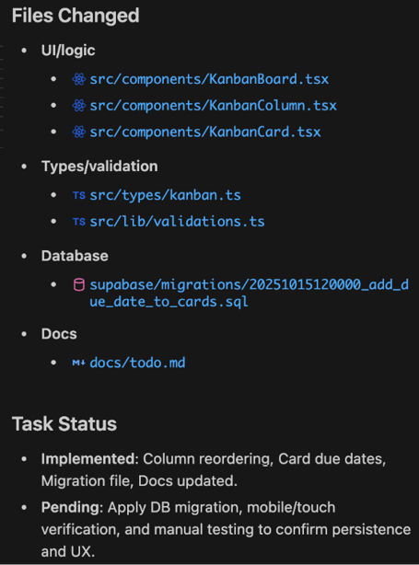
Khi Windsurf xong, hãy kiểm tra ứng dụng để xác nhận. Trong trường hợp của tôi, cả hai tính năng vẫn chưa hoạt động.
Nên tôi sẽ xử lý việc sắp xếp lại cột trước: When i reorder the columns, the columns snap back into their original position. But after refreshing the page, the columns are reordered.
I want the columns reordered even without refreshing the page.
Chúng ta để Windsurf sửa vấn đề:
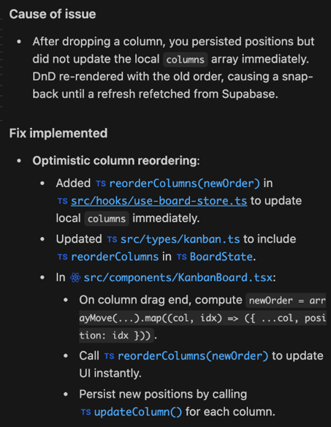
Và nếu giờ chúng ta sắp xếp lại các cột, chúng sẽ được sắp xếp mà không cần phải làm mới trang:
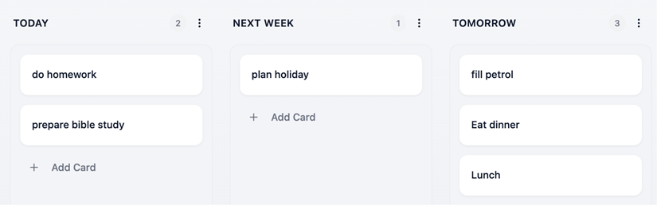
Vậy là chúng ta có thể xác nhận rằng chức năng sắp xếp lại các cột thực sự hoạt động.
Mình sẽ để bạn tự đưa ra các câu lệnh (prompt) của riêng mình cho Windsurf để khắc phục bất kỳ vấn đề nào còn tồn đọng mà bạn gặp phải, vì bạn có thể gặp vấn đề khác với mình. Nhưng bạn đã hiểu ý tưởng rồi đấy!

24

Các quy tắc của Windsurf
Tác nhân (agent) từ Windsurf Cascade vốn đã khá mạnh mẽ, nhưng để nó thích ứng tốt hơn với nhu cầu và sở thích của chúng ta, bạn có thể chỉ định một số quy tắc. Đây là một tính năng nâng cao hơn và không dành cho tất cả mọi người.
Nhưng nếu bạn nhận thấy AI cứ lặp đi lặp lại một việc mà bạn không thích và bạn muốn thay đổi hành vi đó một cách vĩnh viễn (thay vì liên tục chỉnh sửa nó trong khung chat), thì việc thêm một vài quy tắc là hợp lý.
Bạn có thể tìm thấy tính năng này trong Windsurf - Settings ở phía dưới cùng:
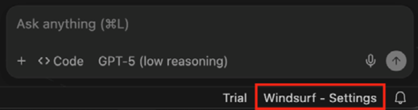
Trong mục Customizations, chọn Manage:
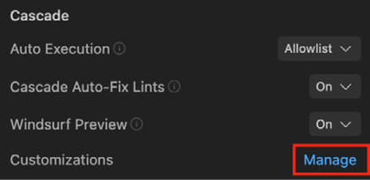
Và bạn sẽ thấy phần Rules:
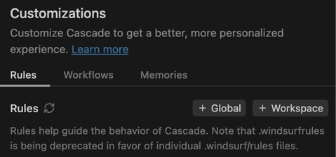
Bạn có thể có các quy tắc Global (Toàn cục) và Workspace (Không gian làm việc). Quy tắc toàn cục áp dụng cho tất cả các dự án của bạn, trong khi quy tắc không gian làm việc chỉ áp dụng cho dự án hiện tại. Bạn thích dùng loại nào là tùy bạn.
Nếu bạn nhấp vào Global, bạn sẽ thấy các ví dụ về những loại quy tắc mà bạn có thể tạo:
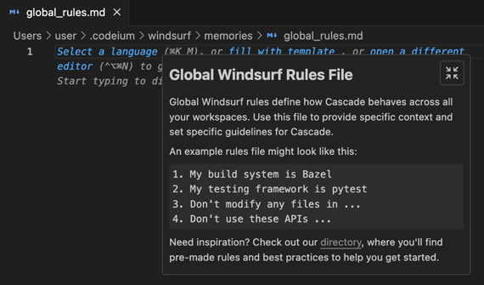
Vì mỗi dự án thường có những nhu cầu riêng, mình thích quy tắc Workspace hơn quy tắc Global. Và nếu khi nào cần dùng lại, mình chỉ cần sao chép cấu hình từ dự án này sang dự án khác.
Vậy hãy tạo một quy tắc không gian làm việc mới. Nhấp vào + Workspace:
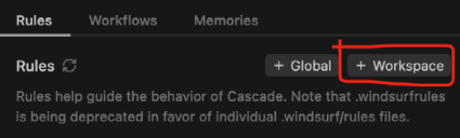
Đặt tên cho quy tắc — ví dụ, comments.
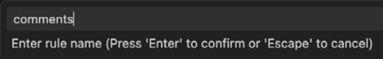
Quy tắc này sẽ tập trung vào việc viết chú thích cho đoạn mã được tạo ra.
Có vài cài đặt quan trọng ở đây. Đầu tiên là Activation Mode (Chế độ kích hoạt). Nếu nó được đặt thành Manual (Thủ công), chúng ta sẽ cần kích hoạt nó bằng tay thông qua một phím tắt:
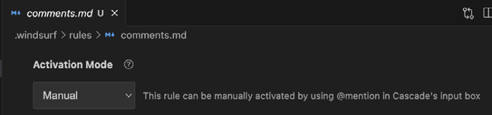
Phím tắt này sẽ có sẵn ngay bên trong trình soạn thảo.
Nếu bạn muốn một thứ gì đó luôn bật, hãy chọn Always On (Luôn bật) trong Activation Mode, và trong phần nội dung, hãy chỉ định quy tắc của bạn, ví dụ: all functions must have a one-sentence describing the function's purpose:
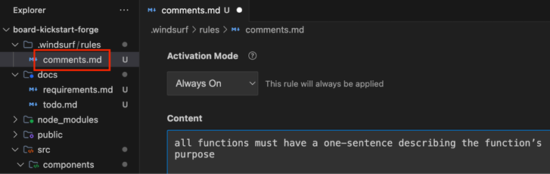
Sau khi xong, chỉ cần lưu lại và quy tắc sẽ được lưu trong thư mục .windsurf/rules. Quy tắc này giờ đây sẽ là một phần của dự án:
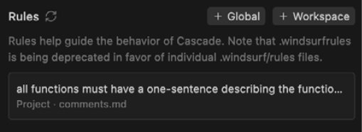
Bạn có thể có nhiều tệp quy tắc bằng cách nhấp lại vào Workspace và thêm nhiều quy tắc hơn. Đó là cách bạn tạo và quản lý các quy tắc.
Giờ thì, trong Cascade, bạn cũng có thể tham chiếu trực tiếp các quy tắc này ngay bên trong nó, ví dụ:
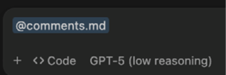
Windsurf cung cấp một tài nguyên hữu ích gọi là Windsurf Rules Directory (Thư mục Quy tắc Windsurf), bao gồm các ví dụ về quy tắc cho nhiều trường hợp sử dụng khác nhau — chẳng hạn như phát triển frontend hay các hướng dẫn lập trình chung, mà bạn có thể lấy cảm hứng để tạo ra các quy tắc của riêng mình:
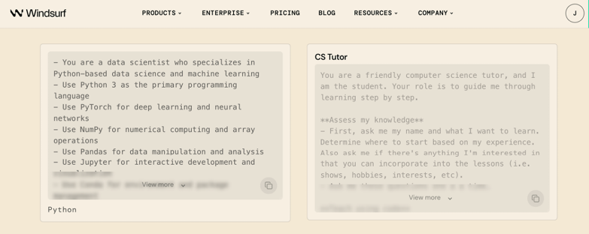
(windsurf.com/editor/directory)
Ví dụ, bạn có thể tìm thấy một quy tắc như bên dưới để giúp bạn hiểu rõ hơn về đoạn mã được tạo ra:
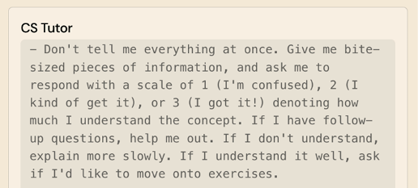
Tuy nhiên, đừng chỉ sao chép mọi quy tắc bạn thấy vào dự án của mình. Hãy hiểu rõ mỗi quy tắc làm gì. Càng thêm nhiều quy tắc và văn bản, mô hình càng khó tuân theo chúng một cách hiệu quả. Quá nhiều quy tắc không cần thiết hoặc không rõ ràng thực sự có thể làm giảm hiệu suất. Vì vậy, hãy tập trung dùng quy tắc để sửa những hành vi cụ thể mà bạn không thích — đó là nơi chúng hữu ích nhất.
Cuối cùng, còn một điều nữa đáng nhắc đến: trong Activation Mode, bạn cũng có thể tìm thấy Model Decision (Quyết định của mô hình):
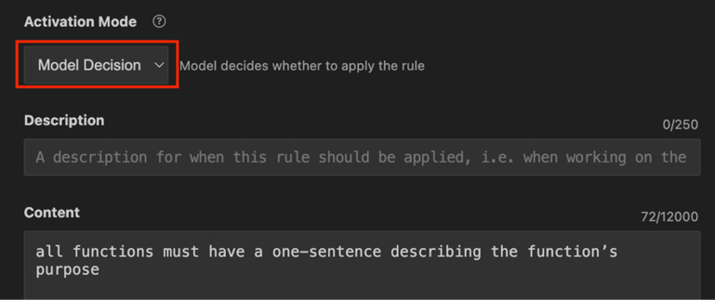
Điều này xác định liệu một mô hình cụ thể có nên áp dụng một quy tắc nhất định hay không. Bạn có thể định nghĩa các điều kiện, chẳng hạn như:
"Nếu bạn là mô hình X, hãy áp dụng quy tắc này; nếu không, hãy bỏ qua nó."
Đó chỉ là một ví dụ, nhưng nó cho thấy hệ thống có thể linh hoạt đến mức nào.
Tóm lại, các quy tắc là một tính năng mạnh mẽ nhưng mang tính nâng cao. Chỉ nên thêm những quy tắc bạn thực sự cần. Quy tắc chỉ đơn giản là các tệp được tích hợp vào IDE, giúp chúng dễ quản lý.

25

Quy trình làm việc trong Windsurf
Trong chương này, chúng ta sẽ tìm hiểu một tính năng thú vị trong Windsurf, đó là workflows (quy trình làm việc). Bạn có thể tìm thấy workflows ở cùng nơi cài đặt với Rules, tức là vào Windsurf Settings, trong mục Customizations, nhấn Manage:
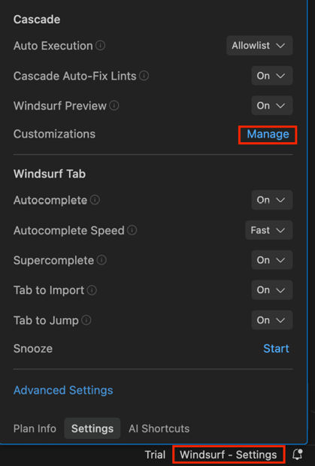
Chọn tab Workflows:
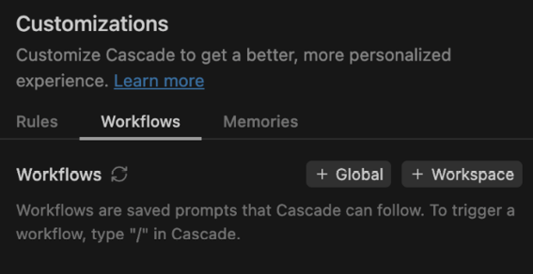
Bạn có thể nghĩ về workflows giống như một dấu trang (bookmark) cho một chuỗi hành động mà bạn muốn thực hiện. Mỗi khi bạn thấy mình cứ viết đi viết lại cùng một prompt và lặp đi lặp lại một loạt các bước, bạn nên cân nhắc tạo một workflow thay vì làm thủ công.
Hãy xem một ví dụ đơn giản. Để tạo một workflow, nhấn vào + Workflow và tôi sẽ đặt tên cho workflow này là new-change:
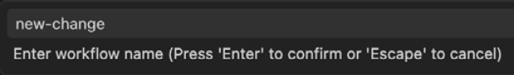
File new-change.md sẽ được tạo trong thư mục workflows:
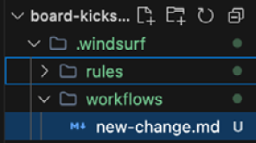
Điền mô tả và cả nội dung vào file new-change.md:
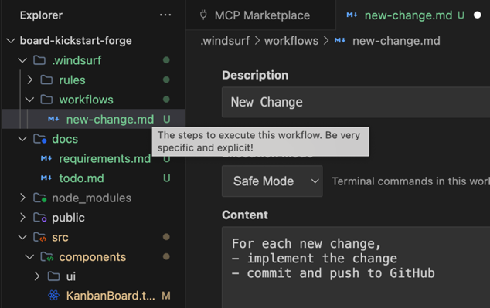
Trong workflow ở trên, tôi muốn dùng nó mỗi khi thực hiện thay đổi mới. Với mỗi thay đổi mới, chúng ta muốn triển khai các thay đổi được yêu cầu và đồng thời commit những thay đổi đó lên GitHub. Lưu lại những thay đổi này.
Để gọi workflow này, chúng ta có thể gọi trực tiếp từ prompt bằng dấu gạch chéo /, và bạn sẽ thấy new-change xuất hiện, sau đó chọn nó:
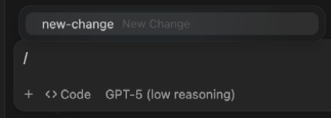
Bây giờ hãy thử triển khai một thay đổi nhỏ. Hãy đổi tiêu đề từ My Kanban Board thành Greg’s Board:
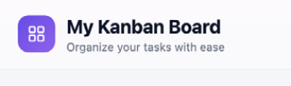
Chúng ta nhập prompt:
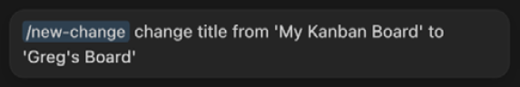
Đầu tiên nó cập nhật nội dung tiêu đề, rồi tiếp tục commit và push thay đổi lên GitHub:
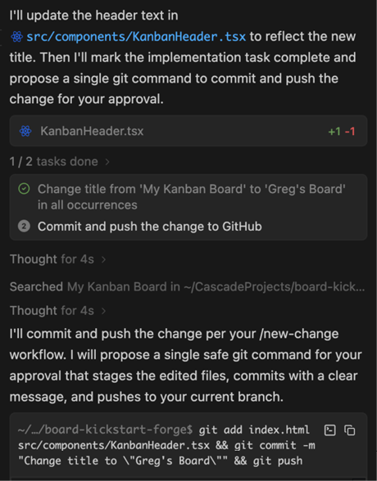
Tiêu đề đã được cập nhật:
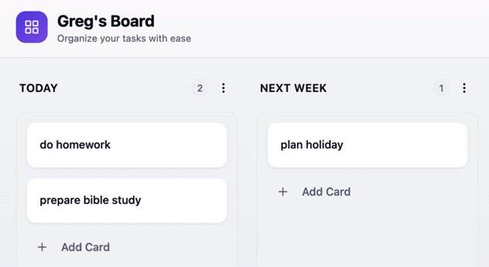
Workflow đã hoàn tất:
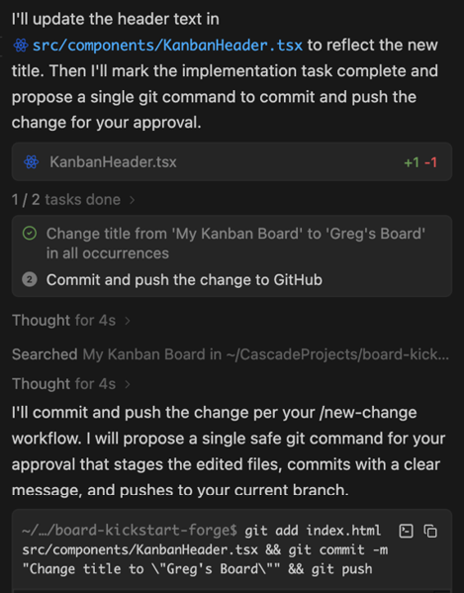
Thay đổi đã được commit và push lên GitHub. Chúng ta có thể xem trên GitHub và thấy các thay đổi trong code:
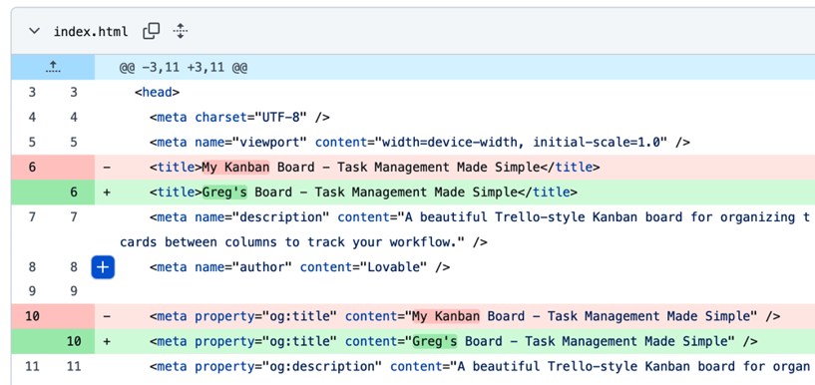
Với quy trình làm việc này, giờ đây chúng ta đã có một cách nhanh chóng để triển khai các thay đổi, commit chúng và push chúng. Đây chính là ý tưởng chính của quy trình làm việc (workflow). Vậy nên khi bạn thấy mình phải trải qua nhiều bước lặp đi lặp lại, bạn có thể biến nó thành một quy trình làm việc.

26

Triển khai ứng dụng của bạn với Windsurf
Windsurf đã giúp việc triển khai các ứng dụng web trở nên dễ dàng. Gần như chỉ cần một câu lệnh và một cú nhấp chuột. Bạn chỉ cần nhập lệnh, deploy this app.
Windsurf đã hợp tác với Netlify để giúp việc triển khai diễn ra liền mạch nhất có thể. Ở hậu trường, Windsurf phân tích tất cả các tệp của dự án, tạo bản build cho môi trường production, rồi triển khai lên Netlify:
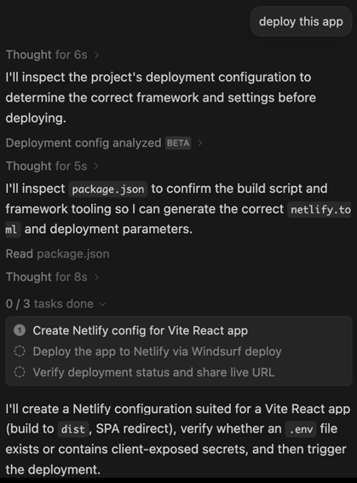
Nó tạo một tệp cấu hình Netlify và chúng ta sẽ thấy nút Deploy:
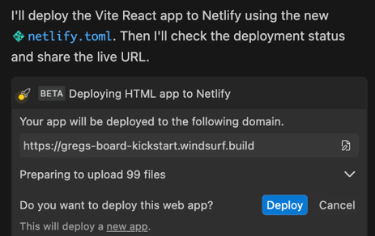
Nhấp vào Deploy. Trong quá trình triển khai, Windsurf có thể sẽ nhắc bạn đăng nhập vào Netlify. Quá trình triển khai cũng có thể gặp một số lỗi, ví dụ:
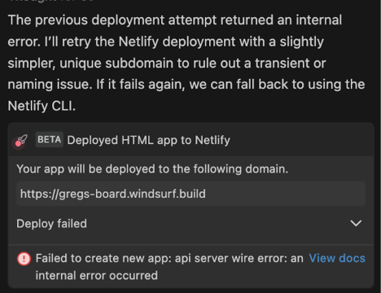
Nhưng chúng ta có thể để Windsurf xử lý. Sau vài lần qua lại, chúng ta sẽ có một liên kết đã được triển khai:
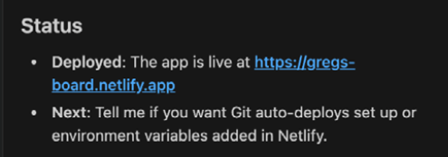
Vậy là quá trình triển khai đã hoàn tất. Và ứng dụng của chúng ta hoạt động tốt:
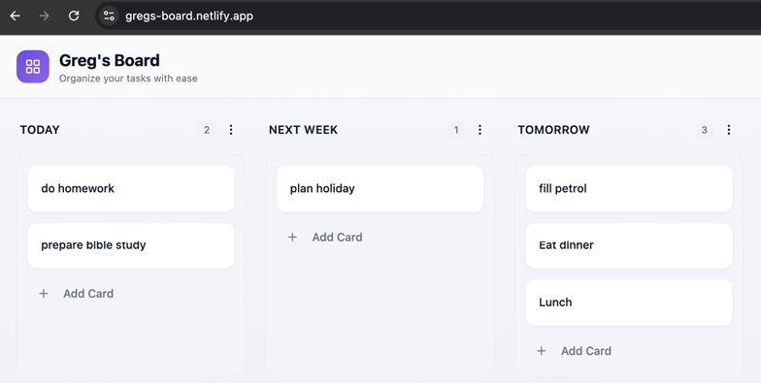
Chúng ta cũng có thể vào bảng điều khiển (dashboard) của Netlify để xem chi tiết triển khai của ứng dụng, ví dụ như nhật ký build (trong trường hợp có lỗi):
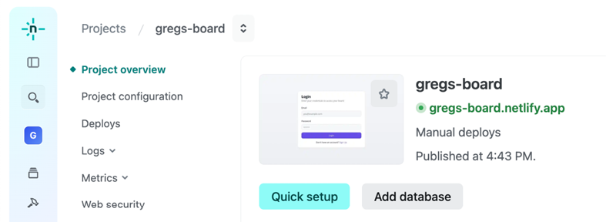
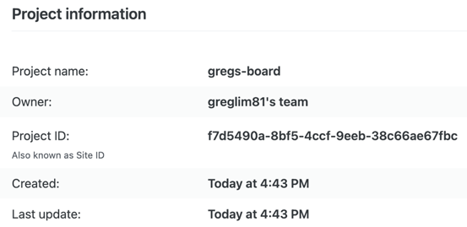
Các thông tin khác của dự án được mô tả trên bảng điều khiển Netlify, ví dụ như Project ID.
Tôi hy vọng bạn thấy việc triển khai bằng tích hợp Netlify trong Windsurf dễ dàng đến mức nào. Tất nhiên bạn có thể dùng bất kỳ nhà cung cấp nào khác mà bạn muốn và quy trình vẫn sẽ tốt.

Giá cả
Windsurf cung cấp gói miễn phí, ngoài bản dùng thử Pro hai tuần, bạn còn được 25 credit mỗi tháng:
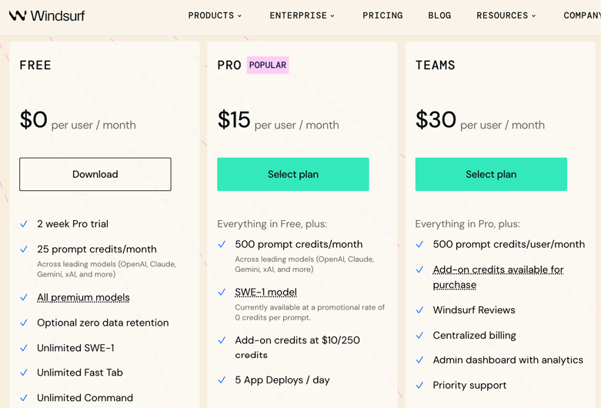
Với một số model, mỗi câu lệnh có thể tốn hơn một credit một chút, và với một số model thì tốn ít hơn. Ví dụ, chúng ta có thể thấy các tùy chọn được đề xuất trong Cascade:
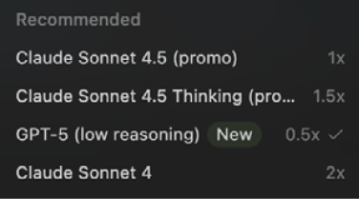
GPT-5 từ OpenAI cho bạn hai câu lệnh mỗi credit. Nếu bạn chỉ dùng model này trong tài khoản miễn phí, về cơ bản bạn có 50 câu lệnh mỗi tháng. Với việc OpenAI mua lại Windsurf, có lẽ chúng ta sẽ còn thấy sự ưu ái dành cho các model của OpenAI nhiều hơn nữa.
Nếu bạn cần nhiều hơn, hãy chuyển sang gói Pro với 500 tín dụng prompt mỗi tháng, hoặc tương đương 1.000 tín dụng prompt nếu bạn dùng mô hình OpenAI GPT-5. Ngoài ra, bạn cũng có thể mua thêm tín dụng nếu dùng hết mà không cần nâng cấp gói của mình.
Chúng ta sẽ không đi sâu vào các gói dành cho Team và Enterprise. Nhưng ý chính là nếu bạn đang điều hành một nhóm hoặc một công ty lớn hơn, thì có những điều khác mà bạn nên cân nhắc.

Kết luận
Chương này đã giới thiệu cho bạn một cách thực hành về Windsurf, cách sử dụng nó và những tính năng cốt lõi của nó là gì.
Windsurf nổi bật nhờ khả năng làm việc hiệu quả với các cơ sở mã (codebase) sẵn có, một lĩnh vực mà nhiều công cụ AI vẫn còn yếu kém. Chúng ta đã khám phá các chức năng chính bao gồm phân tích hỗ trợ bởi AI cho các dự án sẵn có, triển khai tính năng, tùy chỉnh dựa trên quy tắc, tự động hóa quy trình làm việc và triển khai qua Netlify.
Thương vụ mua lại gần đây bởi OpenAI càng làm tương lai của Windsurf thêm hứa hẹn, đặc biệt về khả năng tích hợp sâu hơn với các mô hình hàng đầu và những năng lực thông minh hơn.

Lời cuối
Lập trình hỗ trợ bởi AI hiện đang là một ngành thay đổi nhanh chóng. Luôn có nhiều điều để học, và với cá nhân tôi, điều đó thật thú vị. Dù bạn là một lập trình viên giàu kinh nghiệm hay chỉ mới bắt đầu, hãy tiếp tục phát triển. Cuốn sách này chỉ là khởi đầu.
Giờ thì hãy nghĩ về một vấn đề bạn gặp trong cuộc sống hằng ngày—một tác vụ nào đó mà bạn có thể giải quyết thông qua một ứng dụng—và thử xây dựng nó bằng một công cụ hỗ trợ bởi AI.
Hy vọng rằng bạn đã thấy cuốn sách này thú vị và muốn học thêm từ tôi. Tôi rất mong nhận được phản hồi của bạn, biết được bạn thích và không thích điều gì để chúng tôi cải thiện.
Nếu bạn không thích cuốn sách, hoặc nếu bạn cảm thấy tôi nên đề cập đến một số chủ đề bổ sung nào đó, hãy gửi email cho chúng tôi để cho chúng tôi biết. Cuốn sách này chỉ có thể tốt hơn nhờ những độc giả như bạn.
Nếu bạn thích cuốn sách, tôi sẽ rất cảm kích nếu bạn có thể để lại cho chúng tôi một đánh giá trên Amazon. Cảm ơn bạn và chúc bạn mọi điều tốt đẹp nhất trên hành trình học tập!

Mục lục
A
AI agent
functionalities 14
Hành vi của AI
các quy tắc, để kiểm soát 59, 60
các quy tắc, kiểm thử 62, 63
các công cụ lập trình AI 4-8
biểu tượng AI Pane 13
triển khai ứng dụng
thực hiện 127-129
các vấn đề bảo mật, giải quyết 130-134
các ứng dụng, với dự án Lovable
xây dựng 85-93
định giá 86
Supabase 87
C
ví dụ trò chơi né xe
các thay đổi, chấp nhận 16-19
các thay đổi, xem xét 16-19
tái cấu trúc mã 65, 66
kiểm thử thành phần 53
Cursor 2
hỏi để được hướng dẫn triển khai 78
ví dụ trò chơi né xe 2, 13, 14
cài đặt 11
ứng dụng Math Practice, xây dựng 81-84
ứng dụng Math Practice, triển khai 81-84
mô hình, chọn 20
các gói giá 12
D
các lựa chọn tên miền 137
E
kiểm thử đầu-cuối (E2E) 53
các lựa chọn lưu trữ bên ngoài 137
F
chức năng
thêm 115-120
G
Git 12, 41
dọn dẹp 57
cài đặt 10
tích hợp GitHub
trích xuất mã nguồn, qua 121-125
kho lưu trữ GitHub
tích hợp 71-75
I
Môi trường phát triển tích hợp (IDE) 8
các tích hợp
các tích hợp bổ sung 138
J
JavaScript
back end 25
front end 25
L
LLMs
không xác định (non-deterministic) 20
dự án Lovable
xuất (exporting) 87, 88
lịch sử (history) 94
M
ứng dụng Math Practice 27
agent, yêu cầu hủy thay đổi 45, 46
thay đổi, từ chối trong cursor 44, 45
ngữ cảnh (context), cung cấp bằng cách tham chiếu tài nguyên 69, 70
tính năng đầu tiên 34
lặp lại (iterating), với các tính năng 47-52
dự án, bắt đầu 35-39
đặc tả 28-32
danh sách việc cần làm, tạo 33, 34
N
Node.js 12
cài đặt 10
P
PowerShell 9
dự án
xây dựng 79, 80
Python 26
R
tính ngẫu nhiên 20
S
vòng đời phát triển phần mềm (SDLC) 23
triển khai 24
thiết kế 24
triển khai 24
vòng lặp 24
bảo trì 24
lập kế hoạch 23
kiểm thử 24
tài liệu đặc tả phần mềm
tạo 95-100
hướng dẫn và chỉ dẫn, thêm 101-105
trích xuất mã nguồn
thông qua tích hợp GitHub 121-125
Supabase 87, 107
dữ liệu, lưu trữ trong cơ sở dữ liệu 110-114
tích hợp 108, 109
T
bộ công nghệ
back end 25
cơ sở dữ liệu 25
giao diện người dùng 25
công cụ và dịch vụ 25
cài đặt temperature 20
Terminal 9
kiểm thử
kiểm thử thành phần 53
gỡ lỗi 56
kiểm thử đầu-cuối (E2E) 53
chạy 56
kiểm thử đơn vị 53
U
kiểm thử đơn vị 53
giao diện người dùng (UI) 24
V
tài khoản Vercel
thiết lập 81
quản lý phiên bản 41
vibe coding 1
W
Windsurf 2, 141
ứng dụng, triển khai 175-178
cơ sở mã hiện có, phân tích 147-155
tính năng, thêm vào 157-161
giá cả 178
dự án, tạo 143-146
quy tắc 163-167
thiết lập 142
quy trình làm việc 169-174
phiên bản đang hoạt động
khôi phục về 43

